

12

Desarrollo de Aplicaciones Web Avanzado: API’s Integradas.

Arévalo Sermeño, Edwin William

Desarrollo de aplicaciones Web avanzado
5 - C24 - Sección A-B
- Capacidades
- Diseña y desarrolla APIs personalizadas dentro de un proyecto Next.js para gestionar datos de manera eficiente.

- Seguridad
- En este laboratorio está prohibida la manipulación del hardware, conexiones eléctricas o de red. Así como la ingesta de alimentos y bebidas.
- Ubicar maletines y/o mochilas en lugar destinado para tal fin.
- Dejar la mesa de trabajo y la silla utilizada limpias y ordenadas.

- Fundamento teórico
- Revise el material de la semana correspondiente antes del desarrollo del laboratorio.

- Normas empleadas
- No aplica

- Recursos
- En este laboratorio, cada estudiante trabajará con una computadora con Windows 10.
- La instalación del software requerido se realizará en el equipo virtual.

- Metodología para el desarrollo de la tarea
- El desarrollo del laboratorio es individual

- Procedimiento

Nota:
Las secciones en azul y cursiva brindan una explicación teórica o del código

Requisitos previos
Crear una base de datos en la nube con el servicio Supabase https://supabase.com.
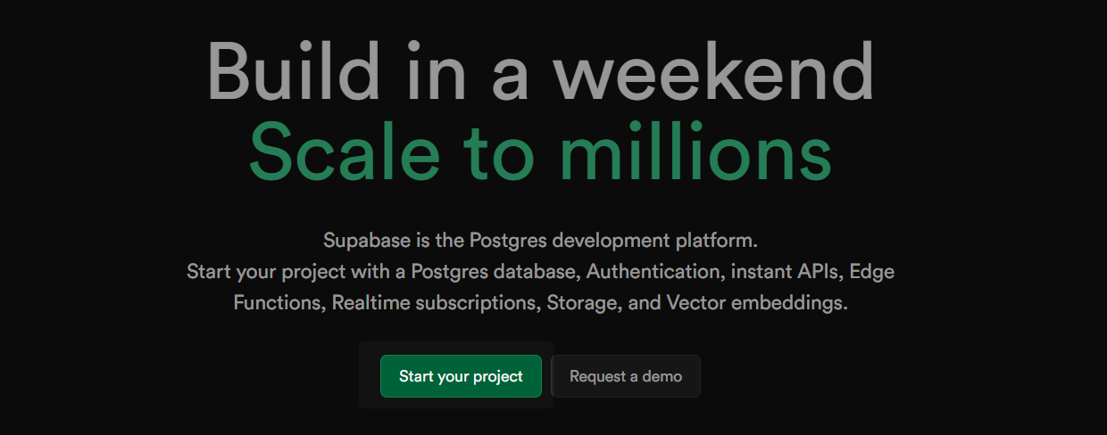

Crear un proyecto en Supabase:
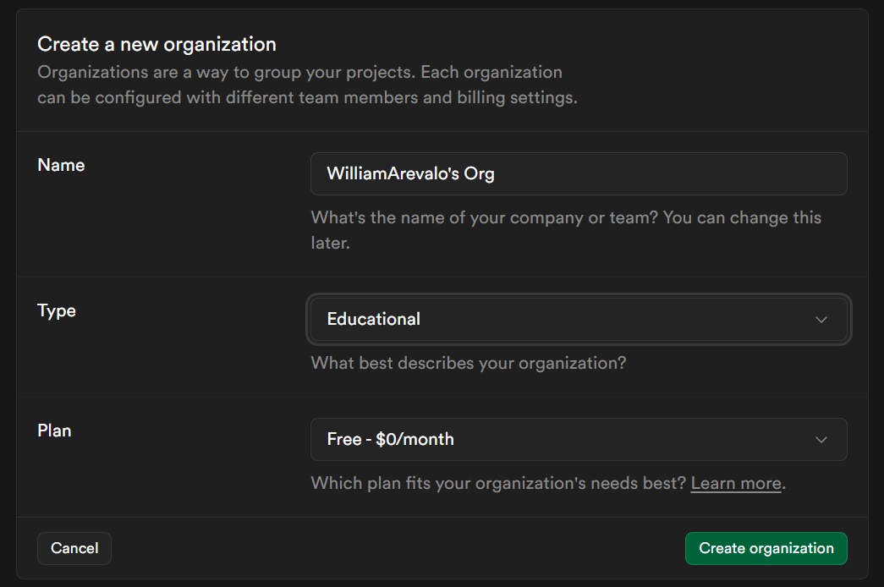
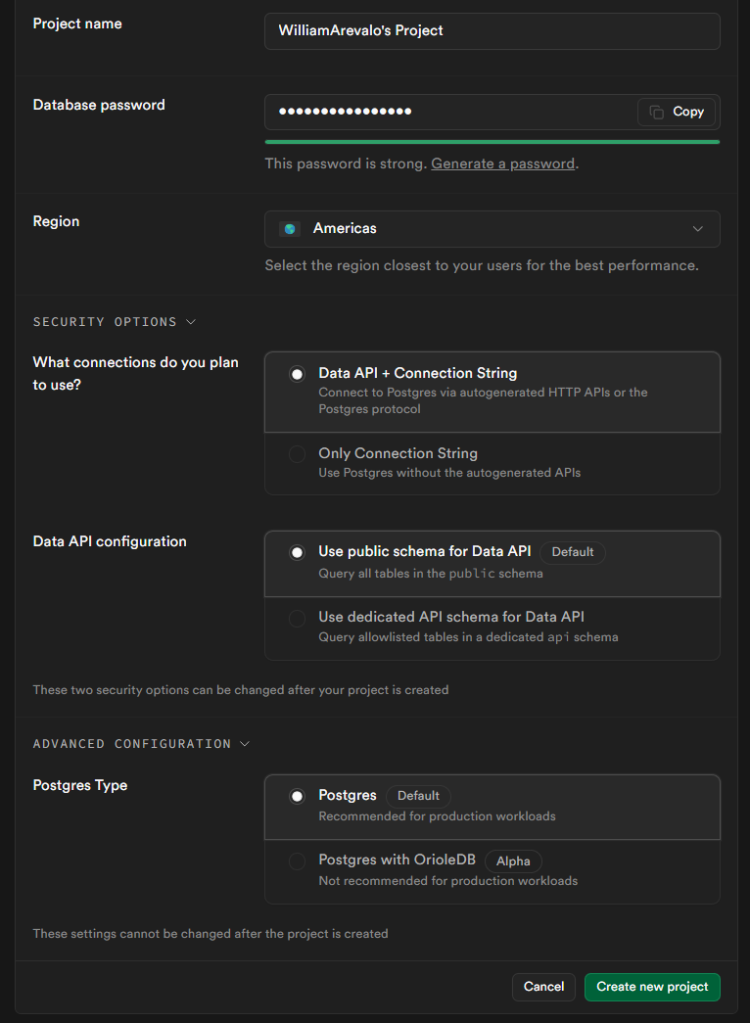

Evidencia del proyecto en Supabase
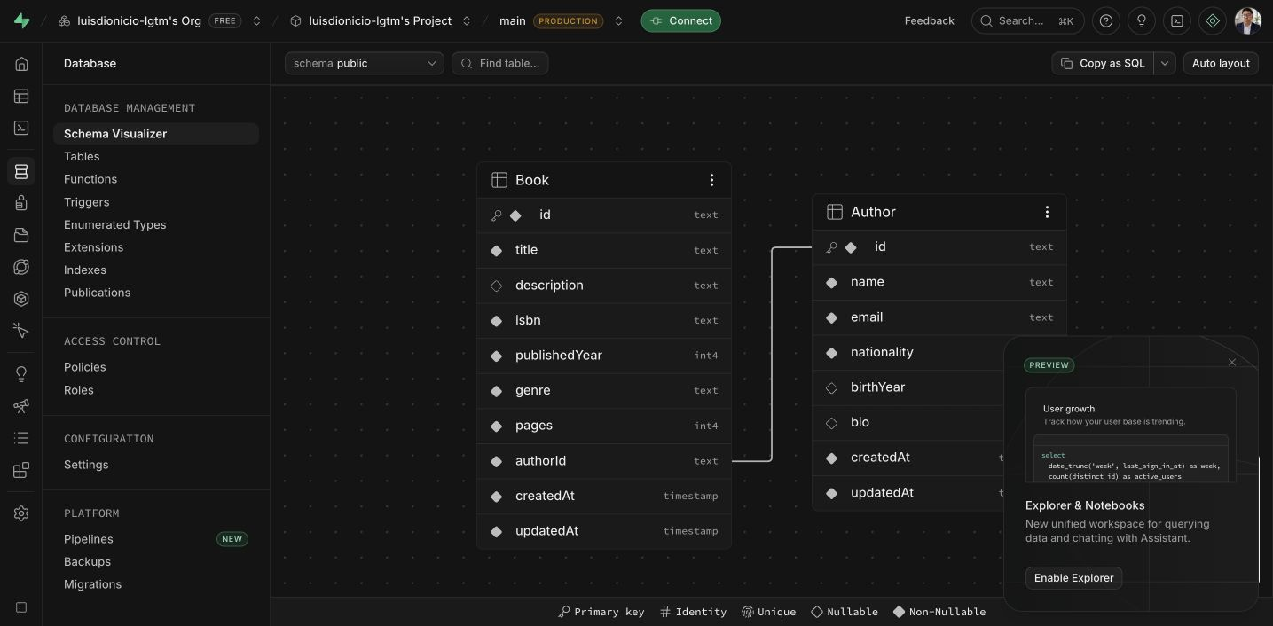
Se creó el proyecto en Supabase y se verificaron las tablas Author y Book en PostgreSQL. La relación conecta Book.authorId con Author.id, de modo que cada libro pertenece a un autor.
Obtener la cadena de conexión para el proyecto Next.js:
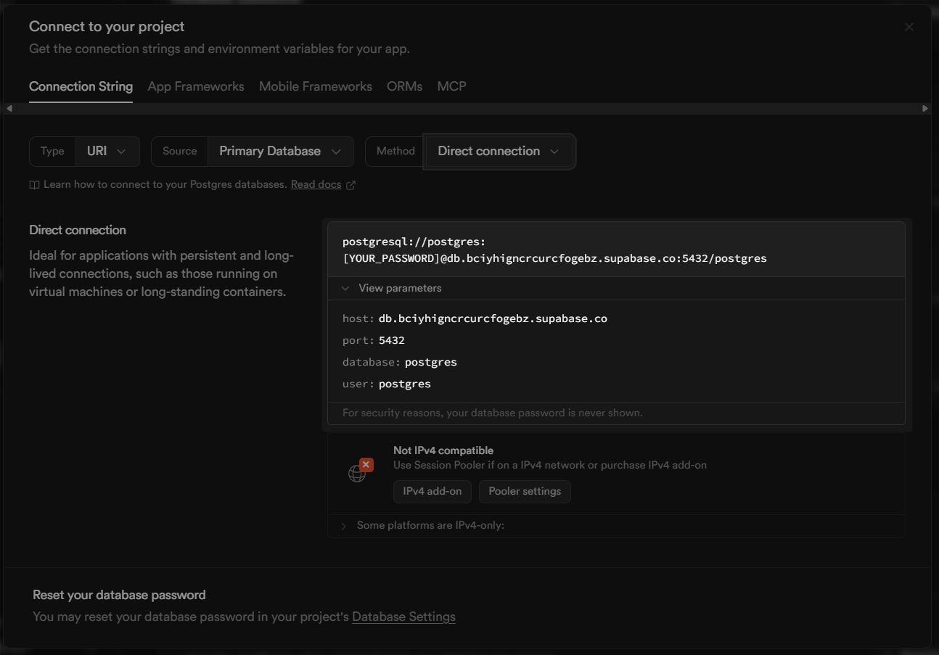

Instalar la herramienta de gestión de bases de datos: TablePlus https://tableplus.com/download.

Conectar con la base de datos desde TablePlus:
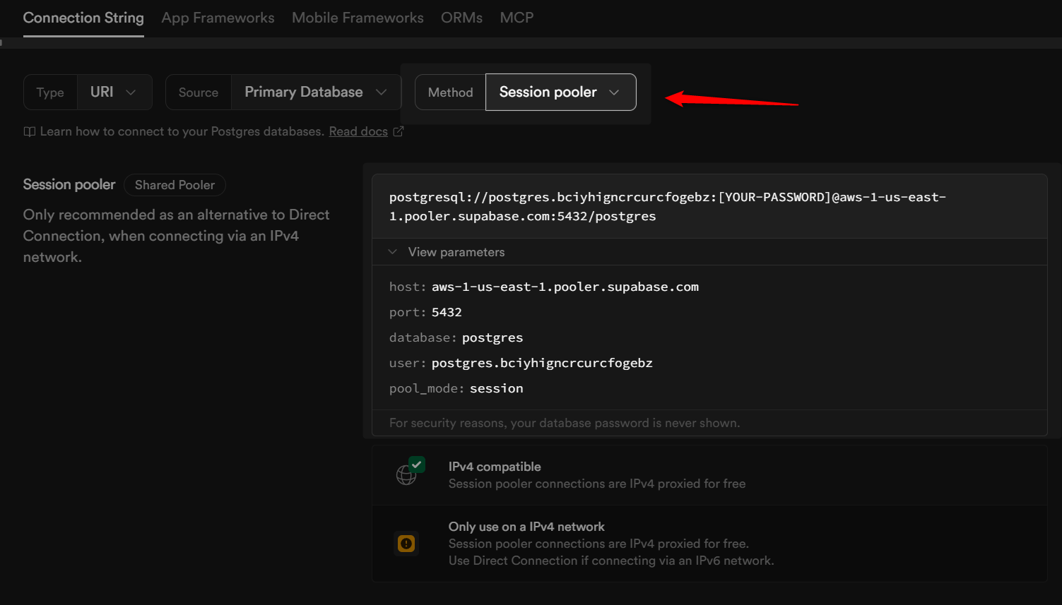
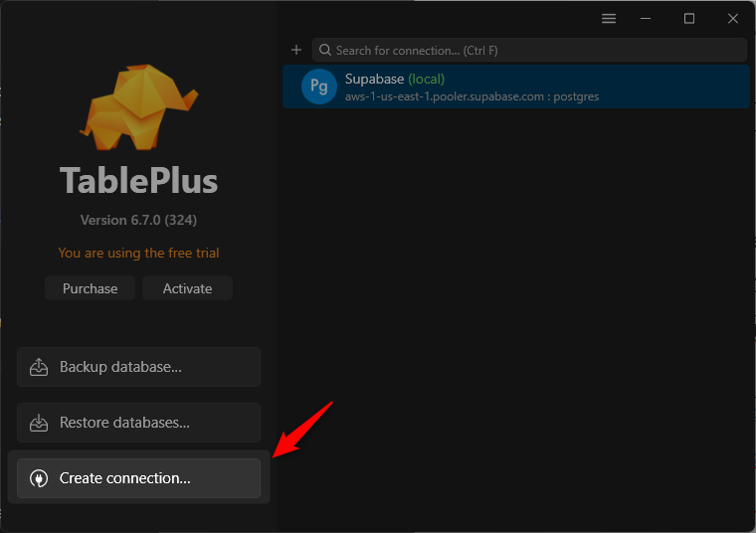
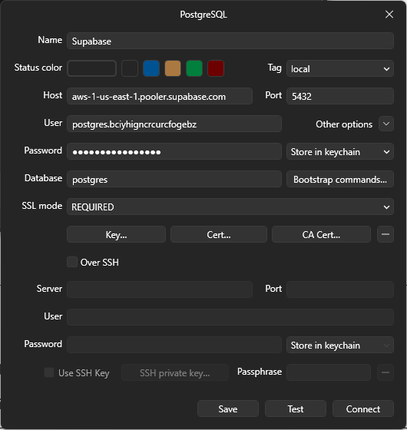

Evidencia de la conexión desde TablePlus
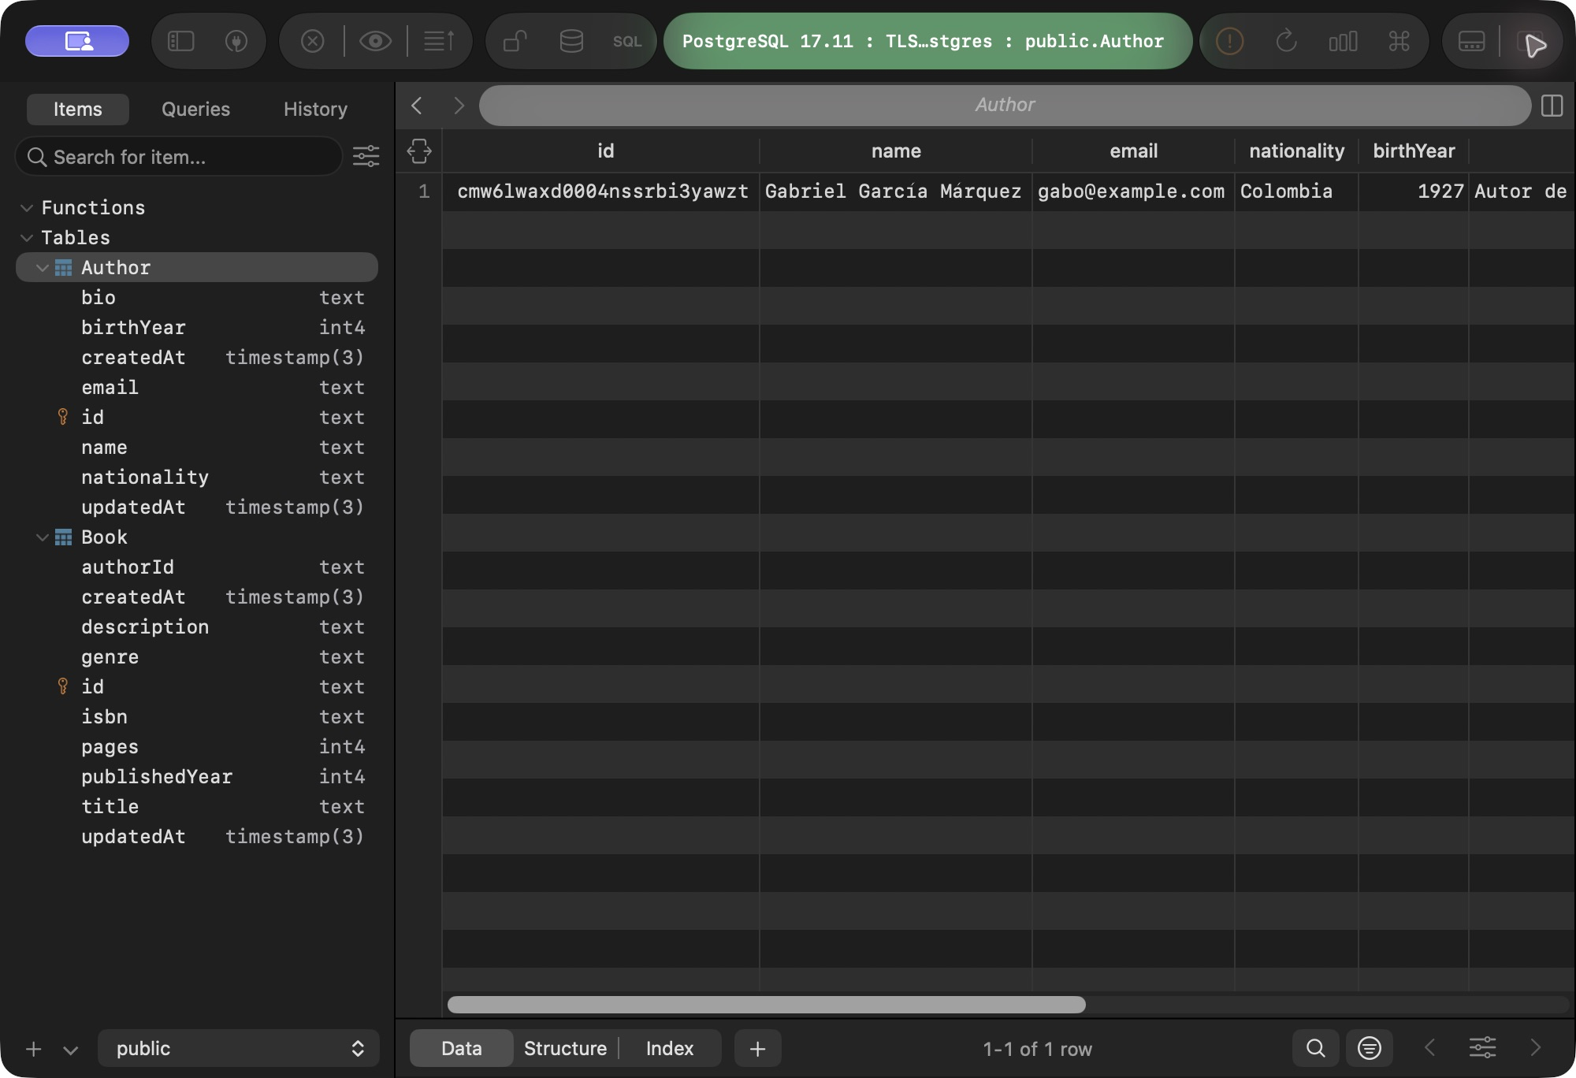
TablePlus se conectó a PostgreSQL 17.11 en Supabase mediante el Session pooler y el puerto 5432. En el panel se observan las tablas Author y Book, y el registro de Gabriel García Márquez creado desde la API. La conexión utiliza TLS 1.3. No fue necesario instalar PostgreSQL en macOS.
API Routes con App Router y Prisma - Sistema de Biblioteca
Objetivo: Aprender a crear y consumir API Routes en Next.js usando App Router, Prisma ORM y PostgreSQL en Supabase para gestionar una biblioteca de autores y libros.

Configuración del Proyecto
Crear un proyecto con la última versión de Next.js:
npx create-next-app@latest next-api-routes
cd next-api-routes
Este comando generará toda la estructura del proyecto Next.js.
Usar Npx en lugar de Npm implica no realizar una instalación local de la librería especificada.
Configuración recomendada:
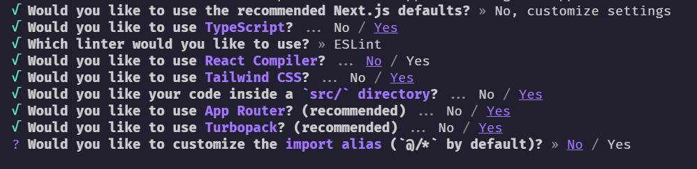
TypeScript: Una versión mejorada de JavaScript con una capa de tipos de datos para prevenir errores y mejorar la calidad del código.
ESLint: Herramienta que analiza tu código JavaScript para encontrar y corregir errores, inconsistencias de estilo y problemas de calidad.
Tailwind CSS: Framework del frontend basado en CSS para construir el diseño de aplicación web.
App Router: Sistema de enrutamiento moderno de Next.js.
Turbopack: Compilador y empaquetador moderno de código que reemplaza a Webpack.

Instalar dependencias:
npm install prisma @prisma/client
npm install -D prisma

Prisma es el ORM para manipular bases de datos.
Inicializar Prisma
npx prisma init

Este comando creará los archivos: prisma/schema.prisma y .env.

Configuración de la base de datos
Reemplazar la cadena de conexión con la URL de Supabase.
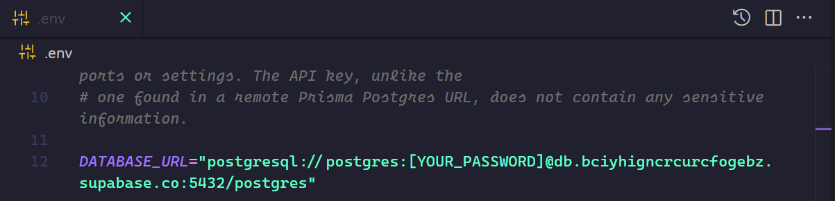
Reemplaza [YOUR_PASSWORD] por la contraseña configurada anteriormente.

Definir el Schema de Prisma
Modificar el archivo prisma/schema.prisma.
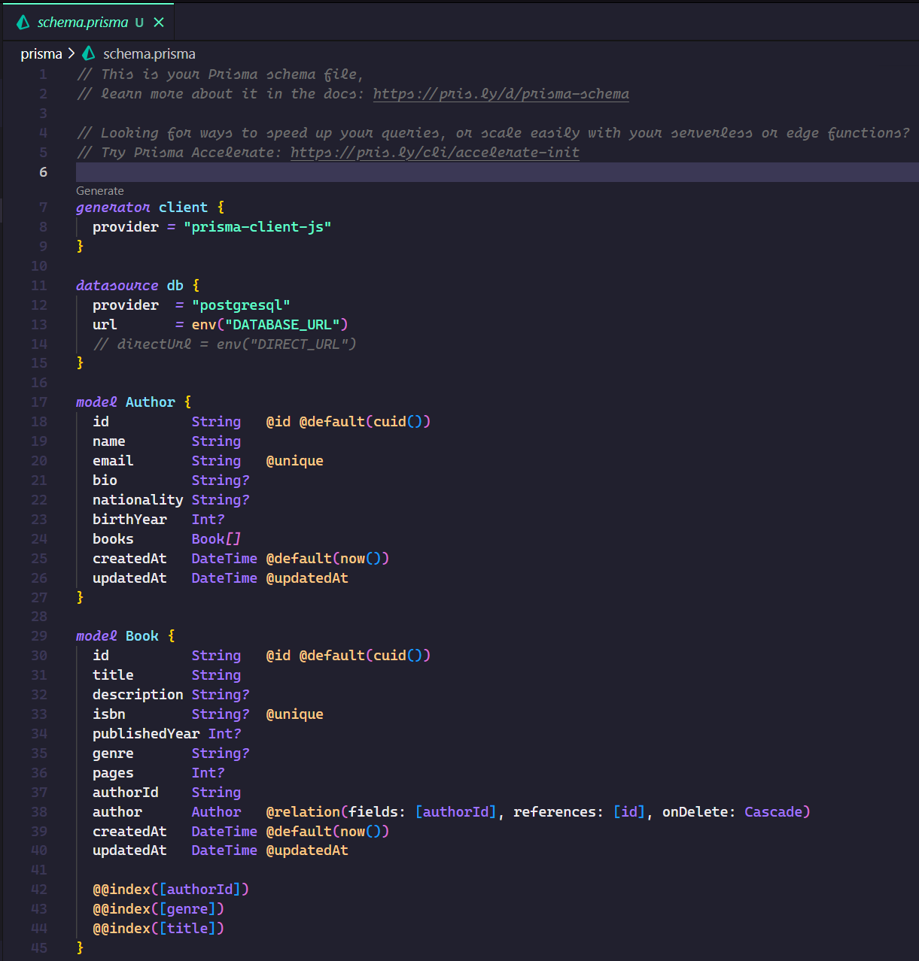

Evidencia del esquema de Prisma
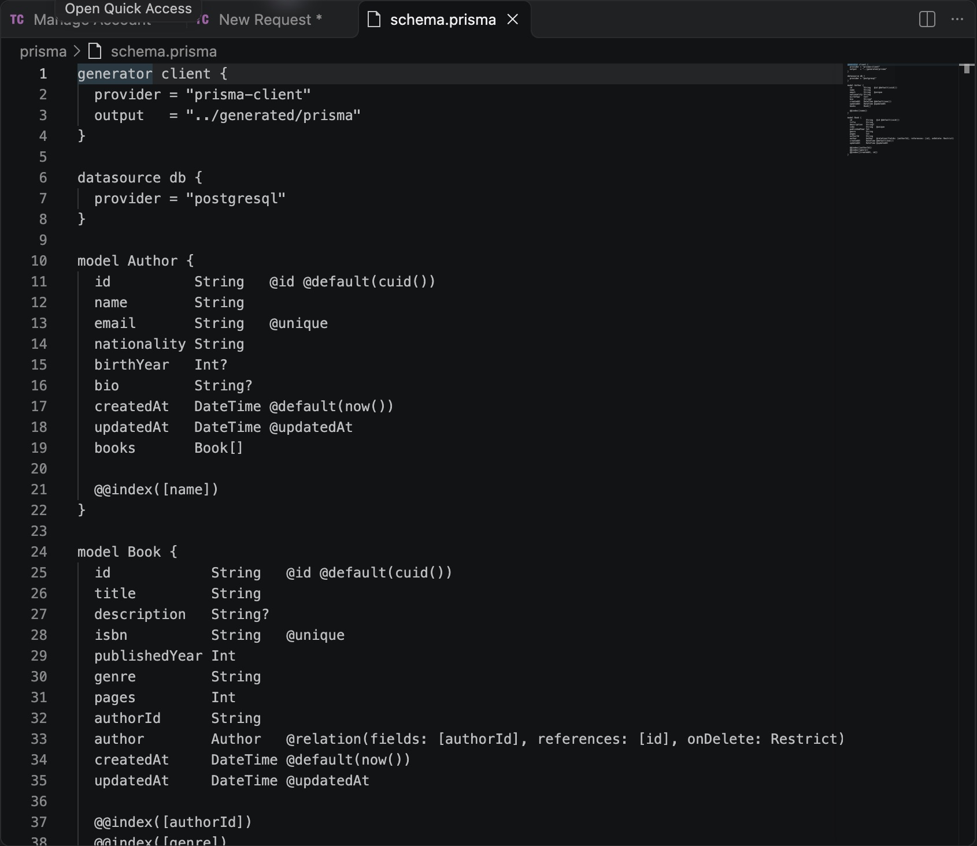
Se definieron los modelos Author y Book, sus campos y la relación de uno a muchos. El correo del autor y el ISBN del libro son únicos. Prisma creó las tablas en Supabase con prisma db push.

Crear las tablas
npx prisma db push
npx prisma generate

Este comando creará los tablas en Supabase.

Evidencia de las tablas creadas en PostgreSQL
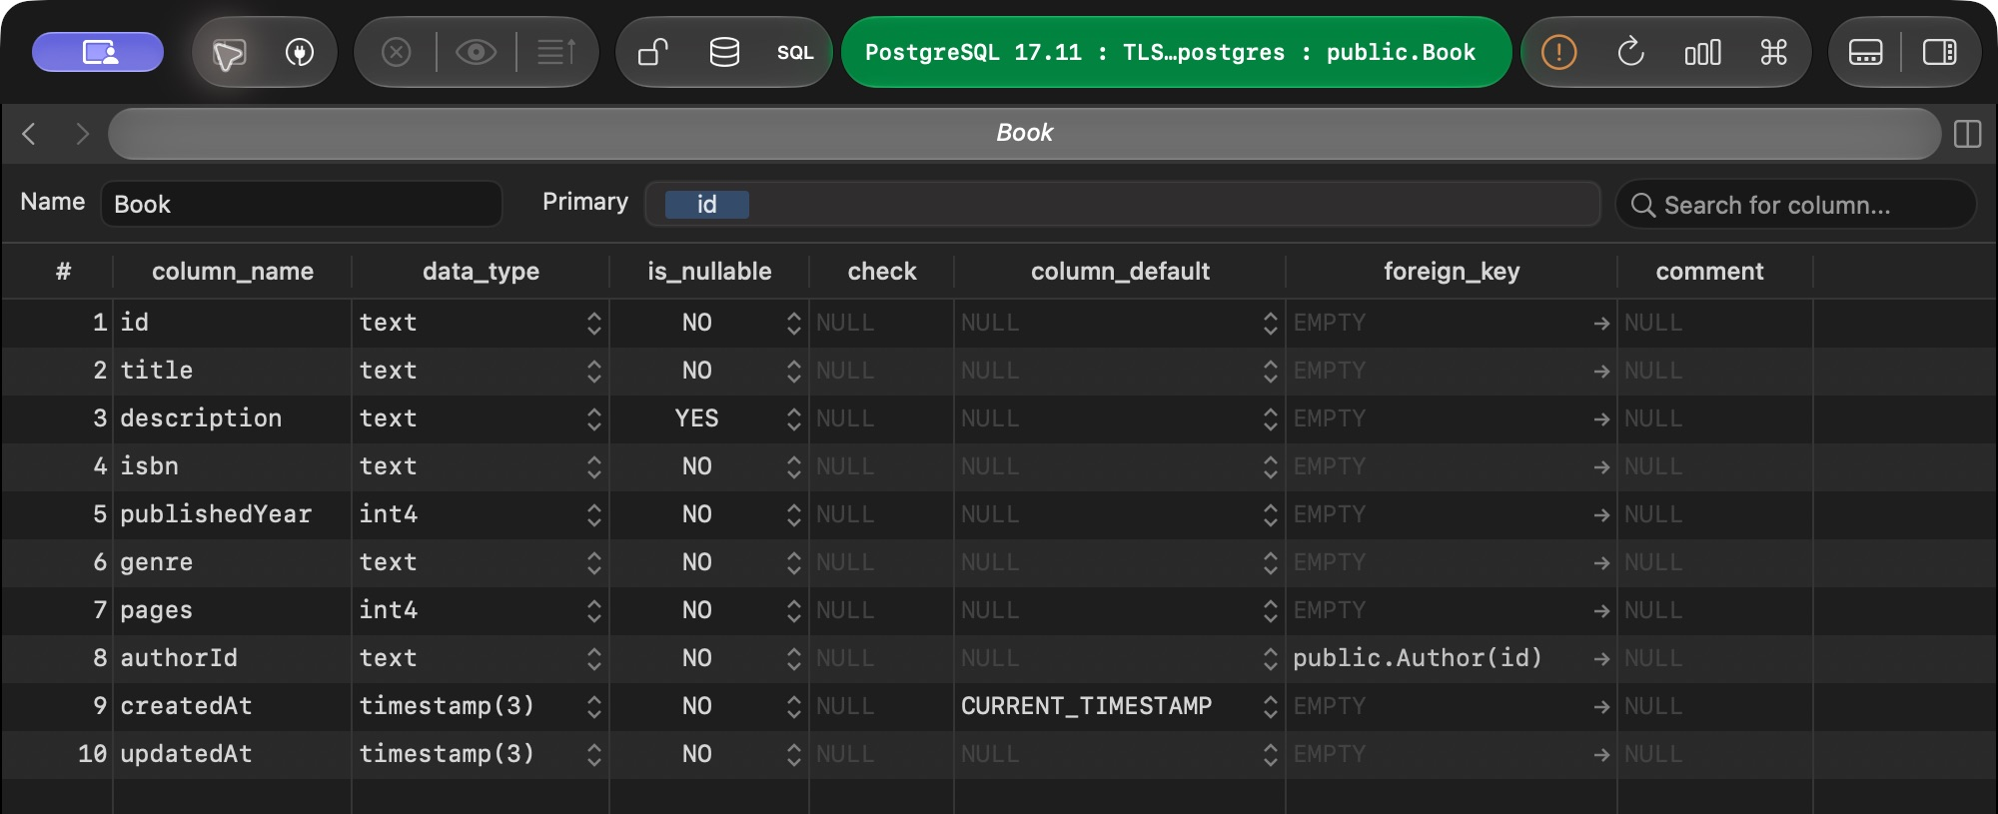
La vista Structure de TablePlus muestra los campos de Book con sus tipos de datos. El campo authorId referencia public.Author(id), lo que confirma que la relación definida en Prisma fue creada en PostgreSQL.
Crear el cliente Prisma
Crear el archivo lib/prisma.ts con el siguiente contenido:
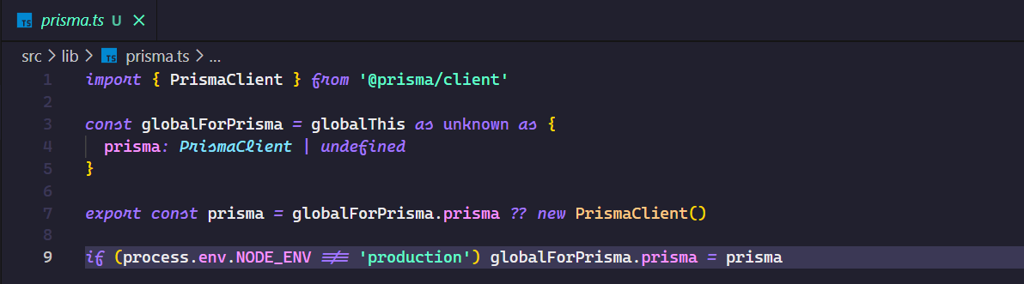
Evidencia del cliente Prisma
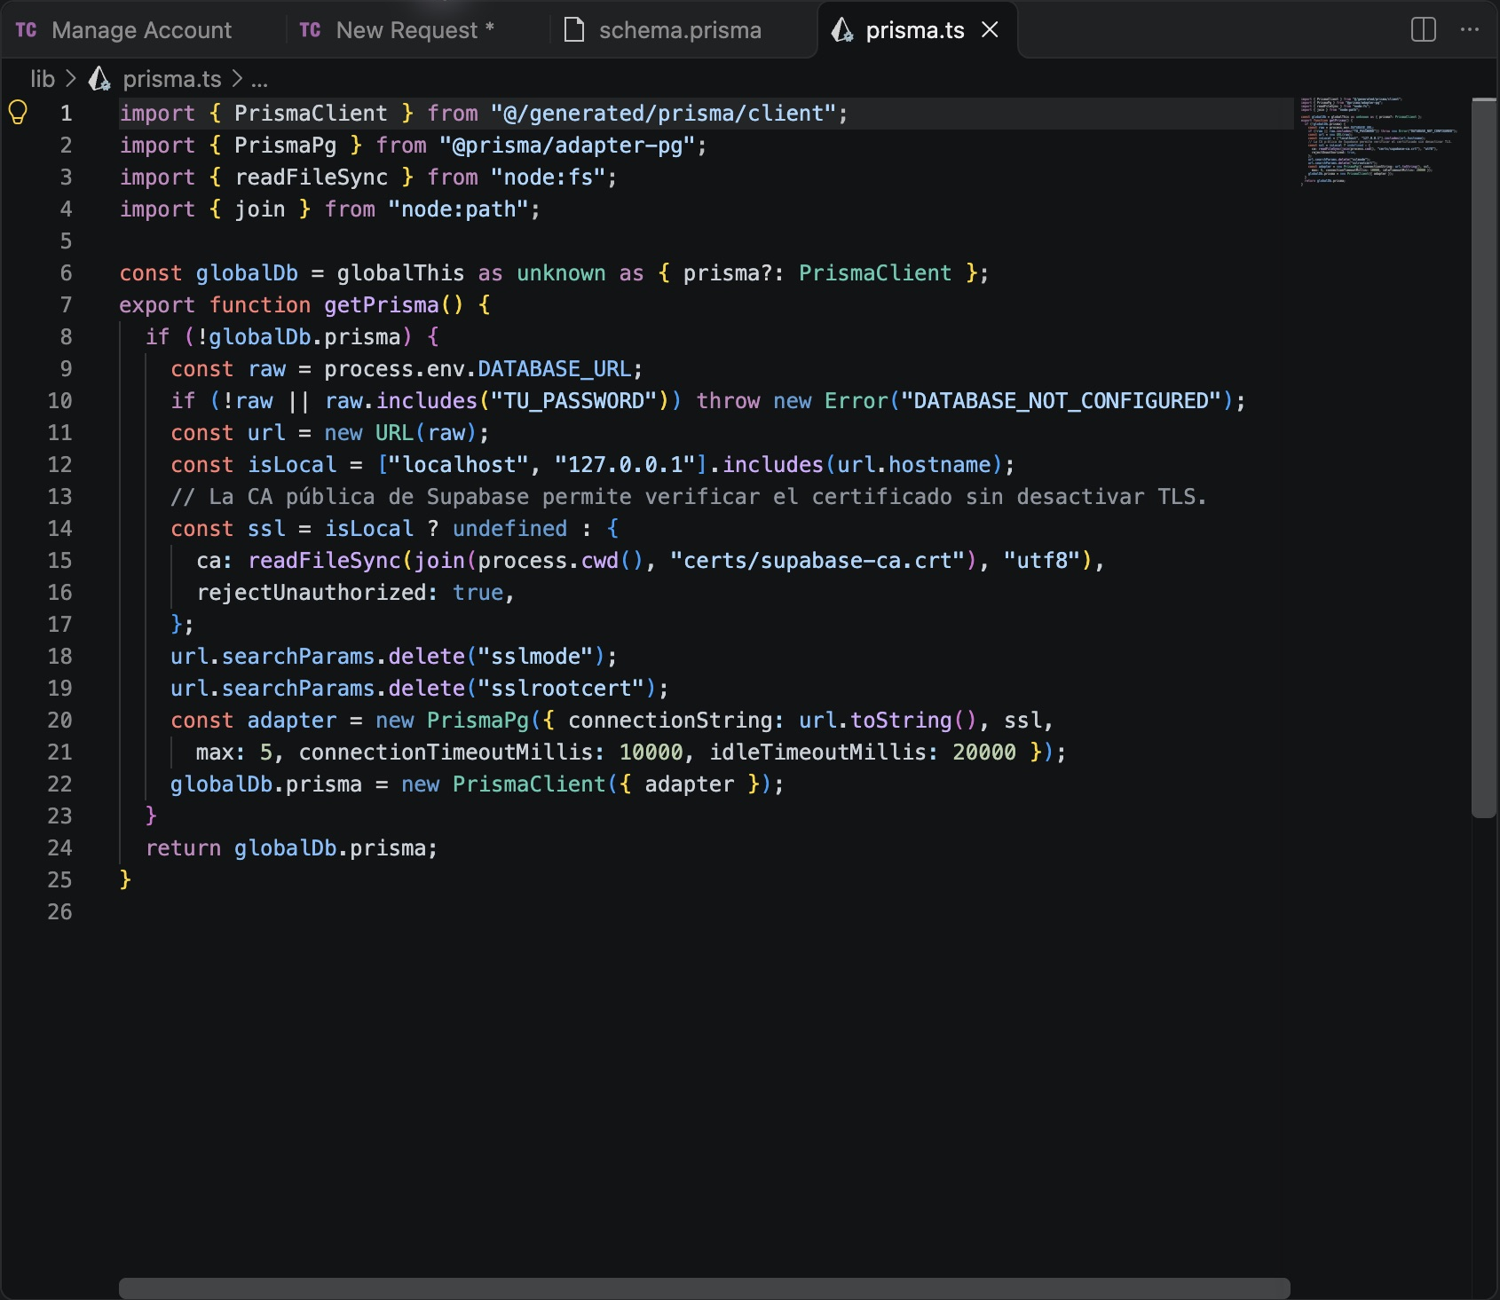
El cliente utiliza PrismaPg para conectarse a PostgreSQL desde el servidor. La conexión lee DATABASE_URL desde .env y verifica el certificado SSL con la CA de Supabase. Se reutiliza una instancia para evitar conexiones innecesarias durante el desarrollo.
Crear las API Routes
En Next.js 15+ con App Router, las API Routes se crean en app/api/[ruta]/route.ts
Ejercicio 1: Endpoint de Autores - Listar y Crear
Crear app/api/authors/route.ts con el siguiente contenido:
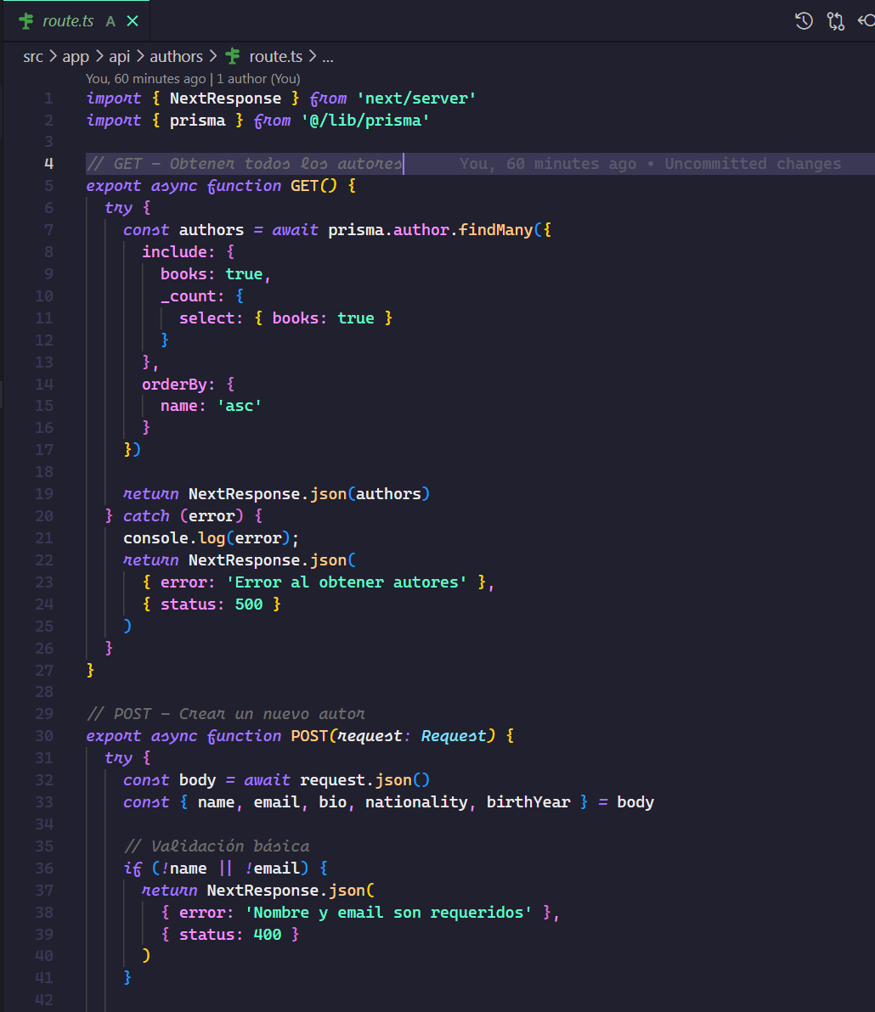
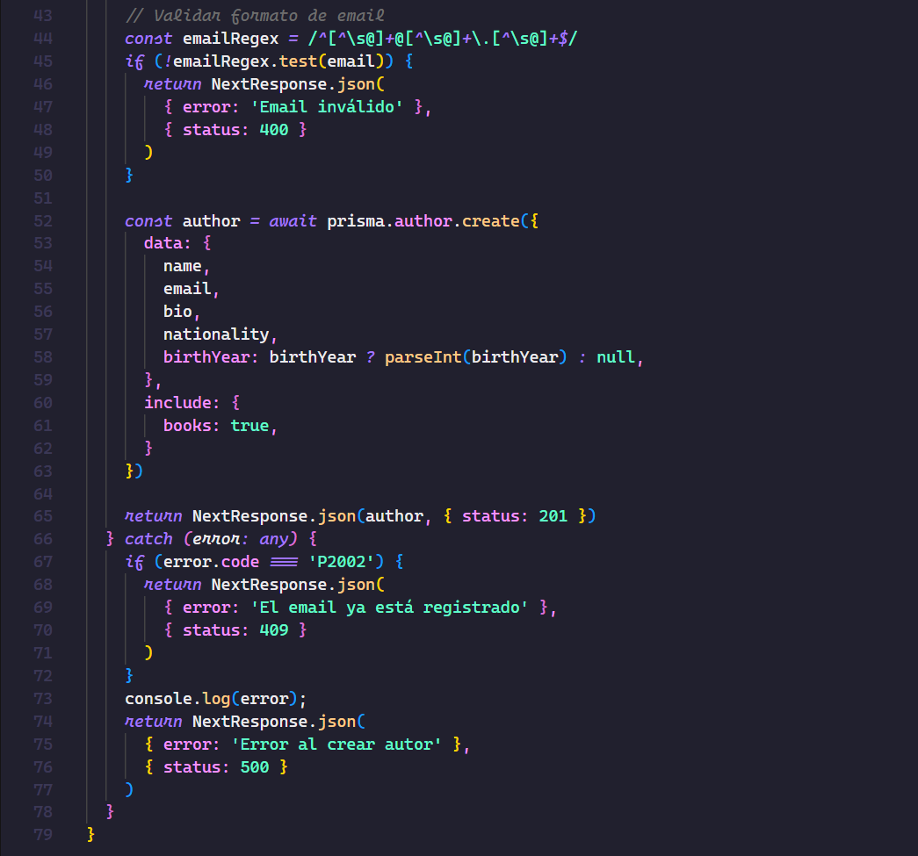

Ejercicio 2: Endpoint de Autor por ID
Crear app/api/authors/[id]/route.ts con el siguiente contenido:
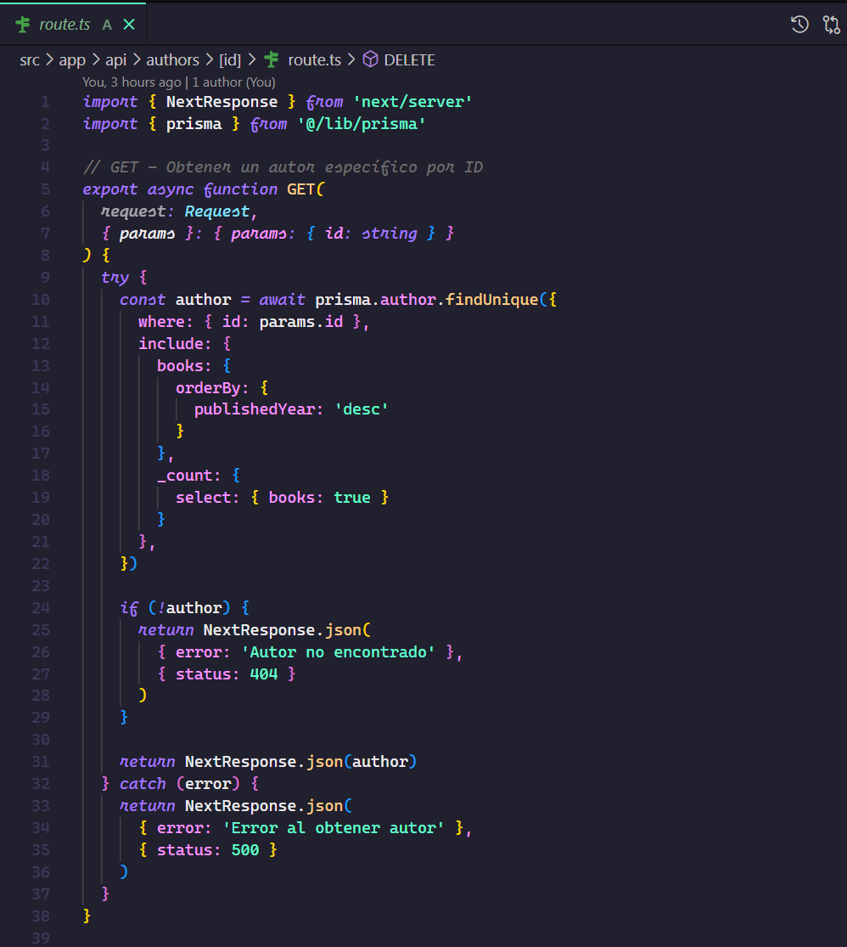
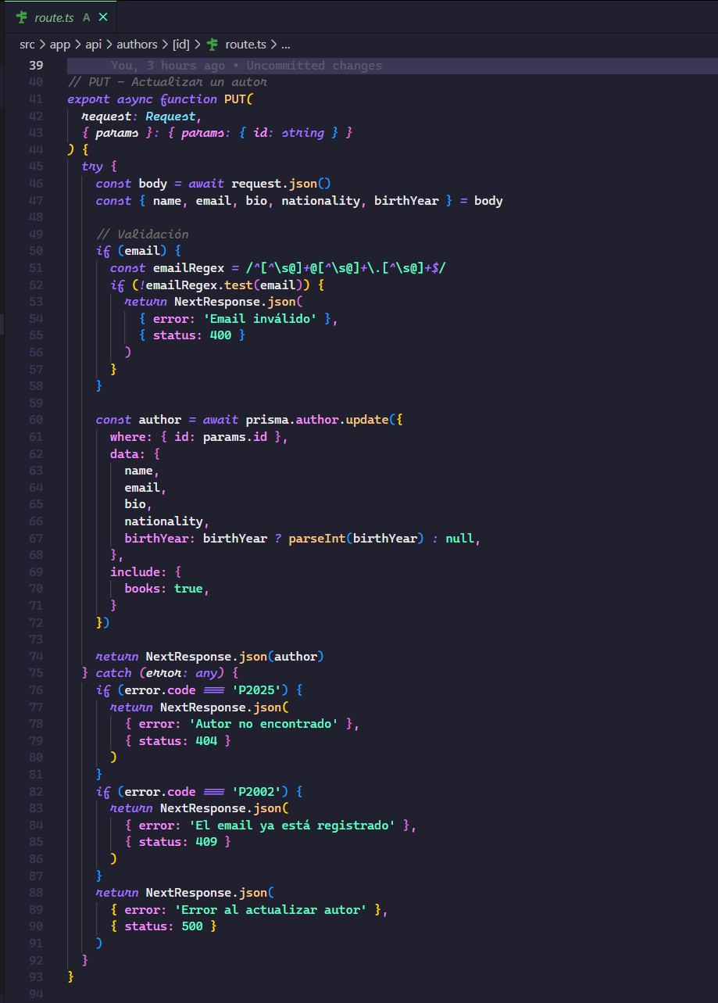
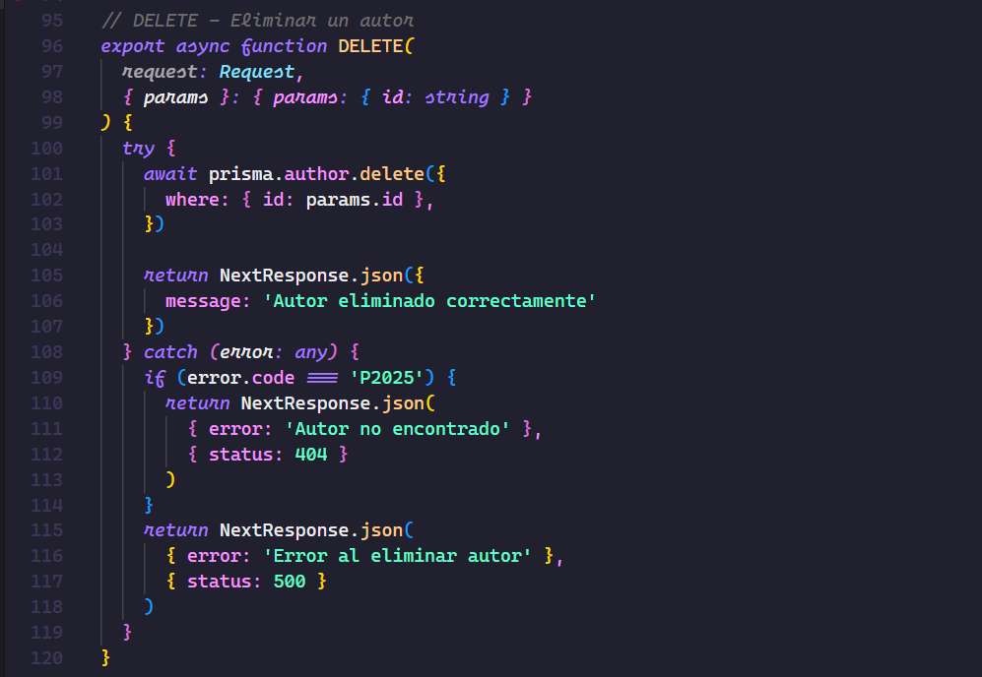

Ejercicio 3: Endpoint para obtener libros de un autor específico.
Crear app/api/authors/[id]/books/route.ts con el siguiente contenido:
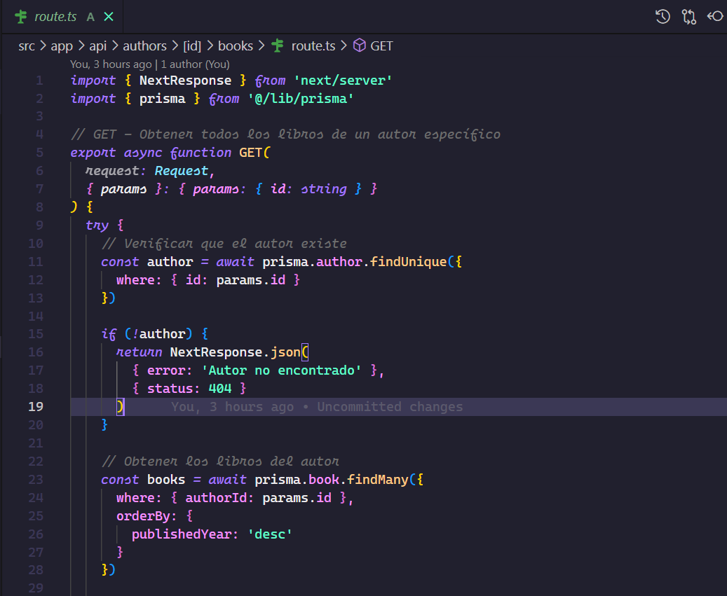
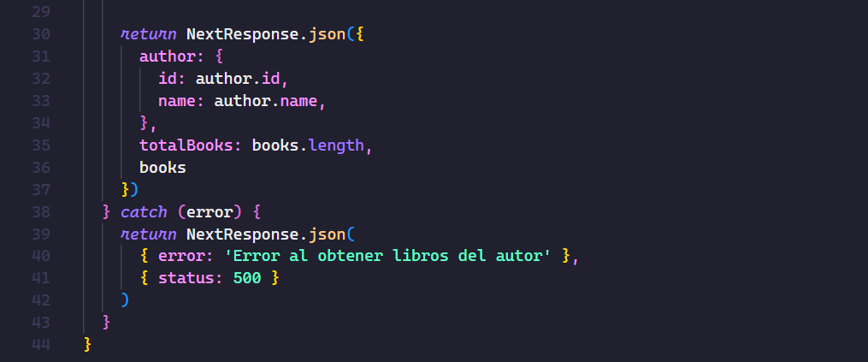

Ejercicio 4: Endpoint de Libros - Listar y Crear.
Crear app/api/books/route.ts con el siguiente contenido:
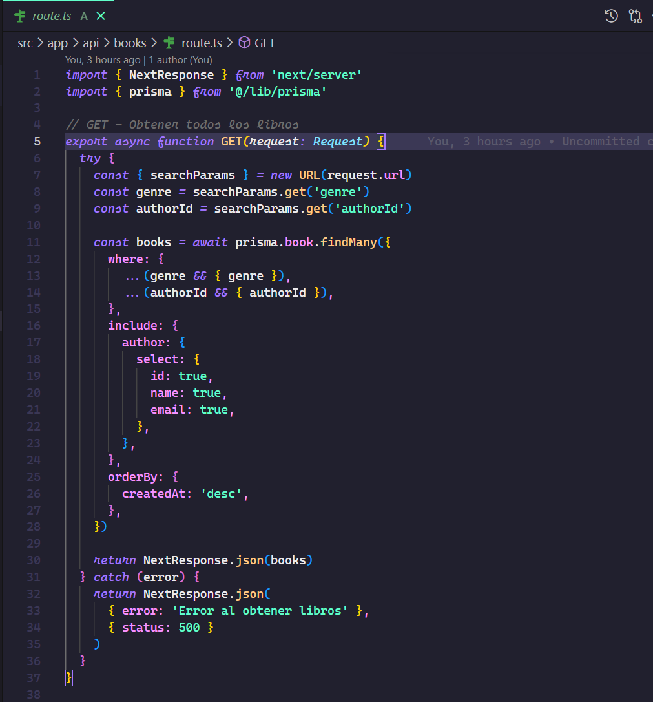
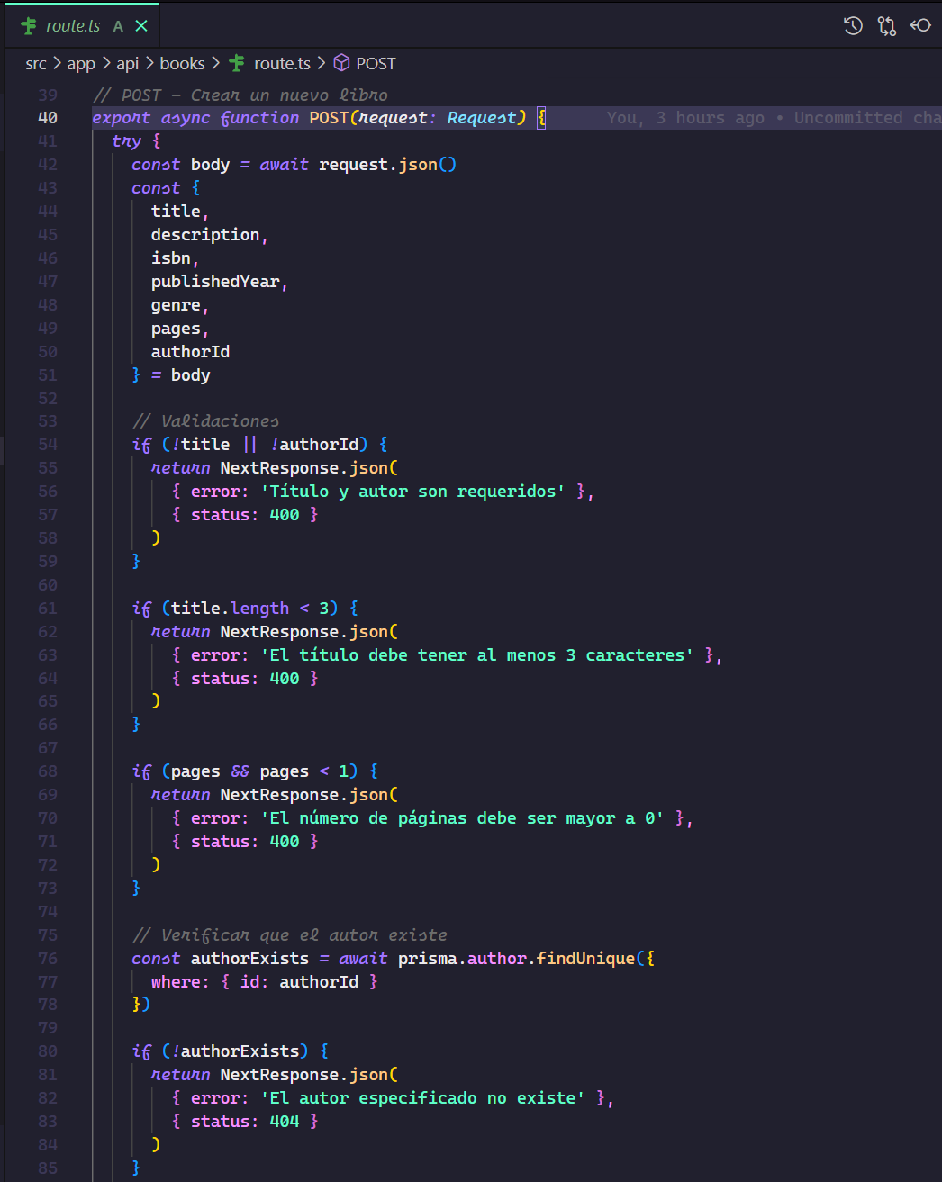
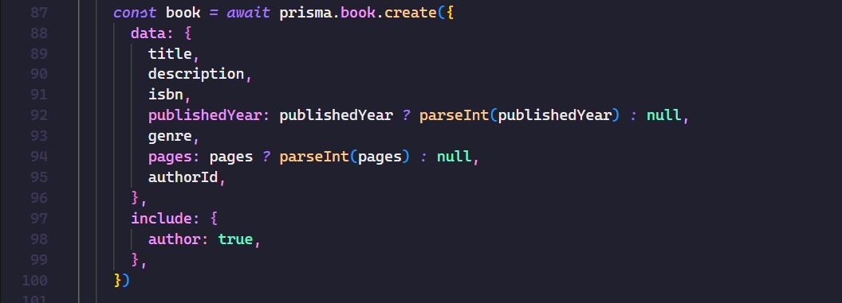

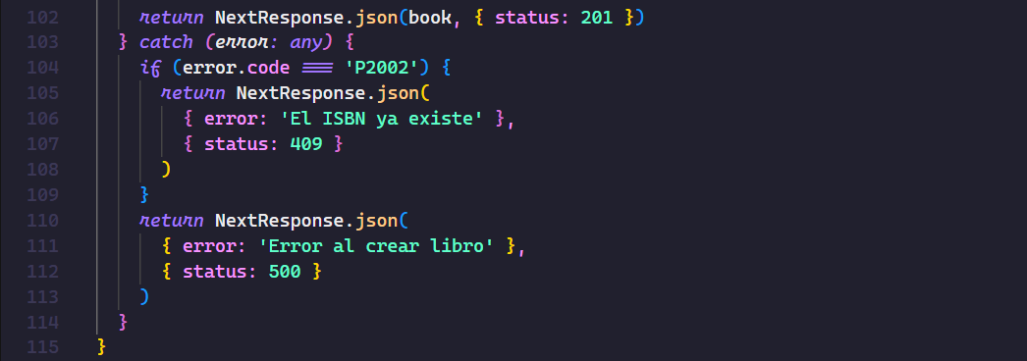

Ejercicio 5: Endpoint de Libro por ID.
Crear app/api/books/[id]/route.ts con el siguiente contenido:
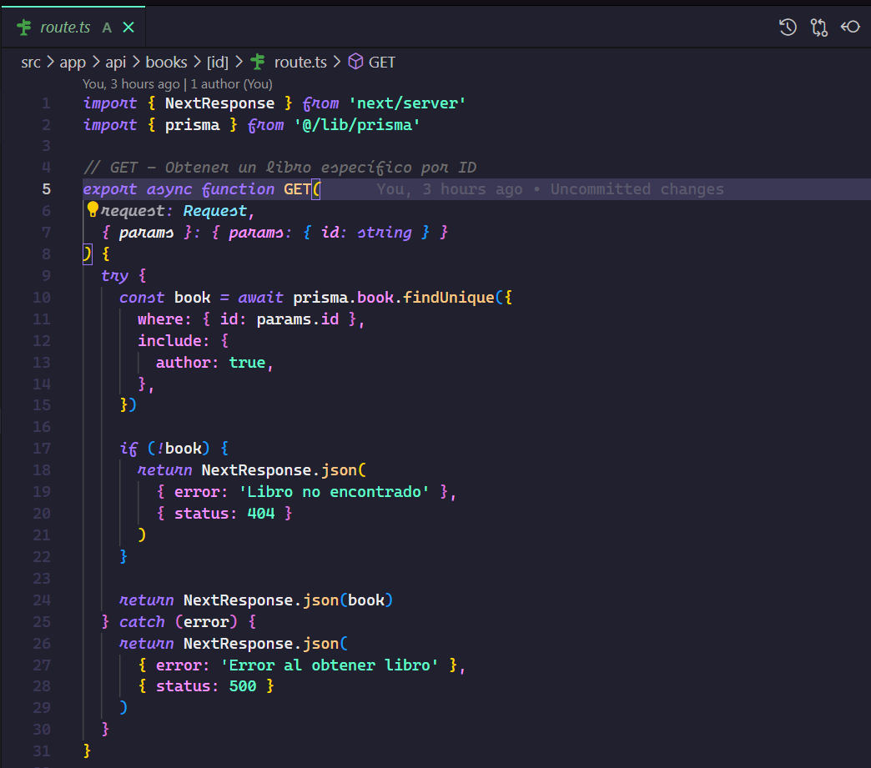
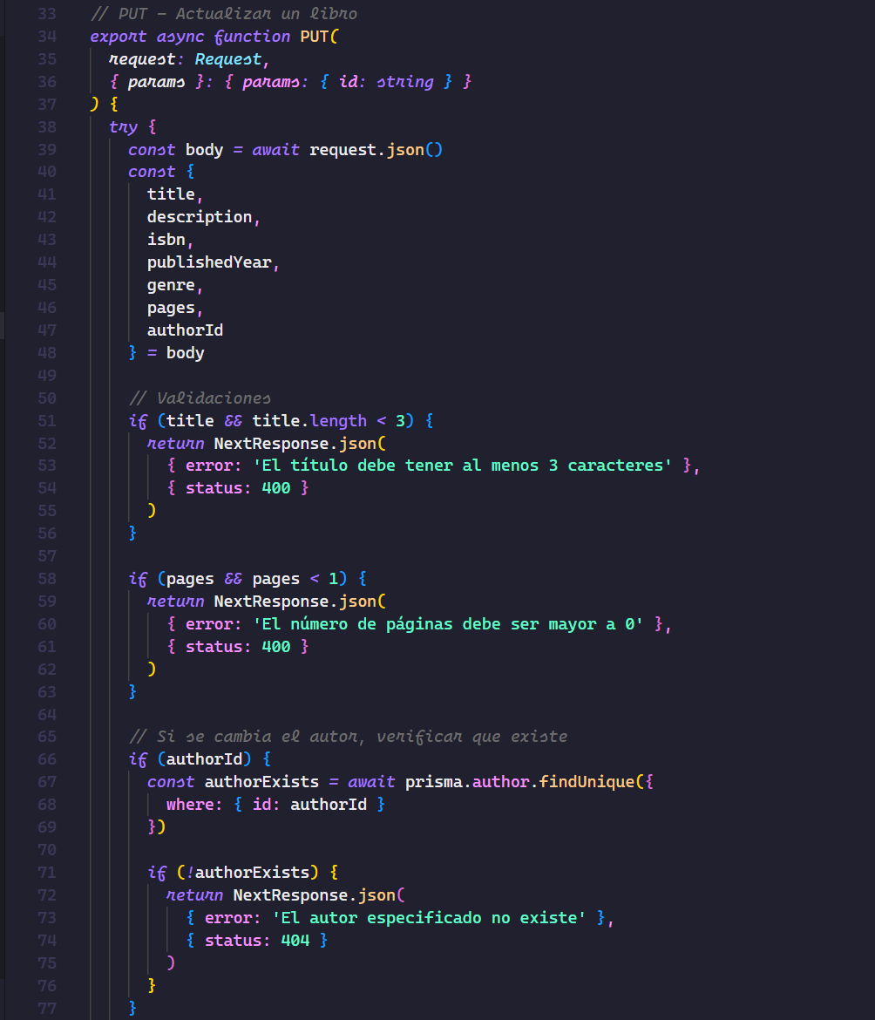
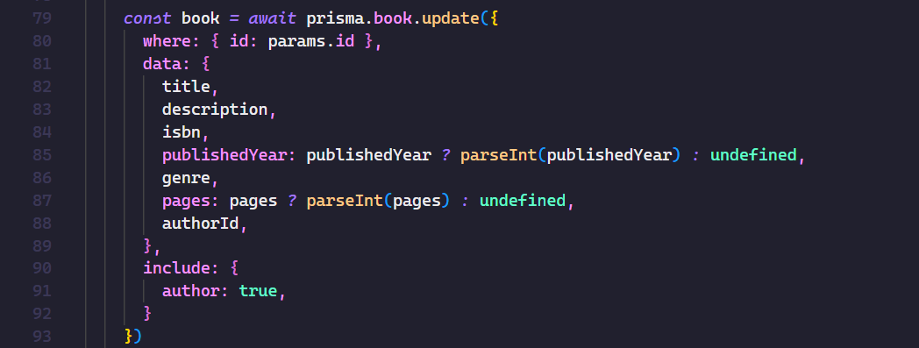

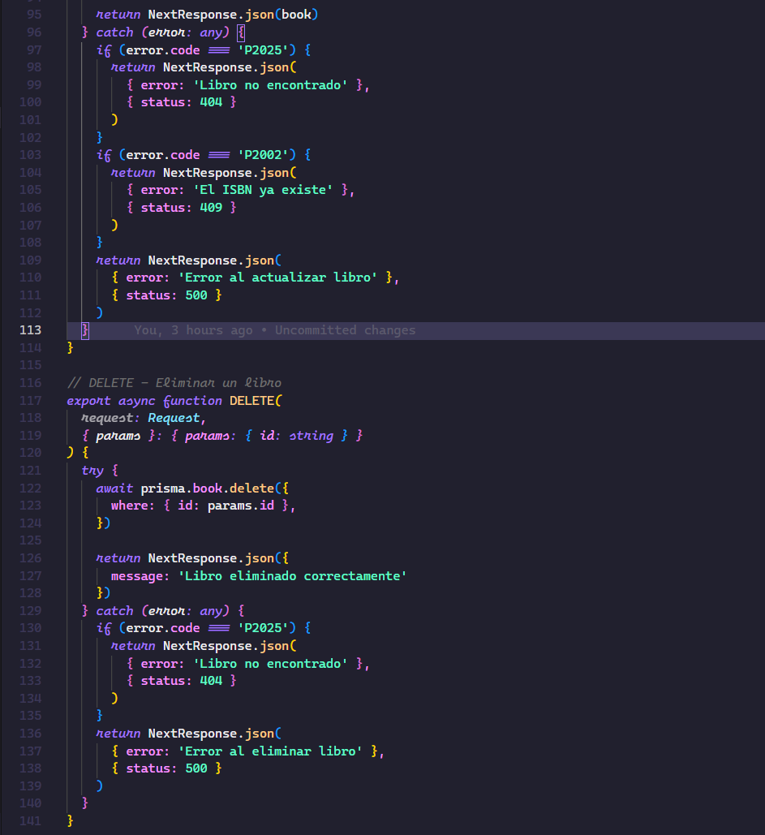

Ejecutar la aplicación
npm run dev

Evidencia de la aplicación en ejecución
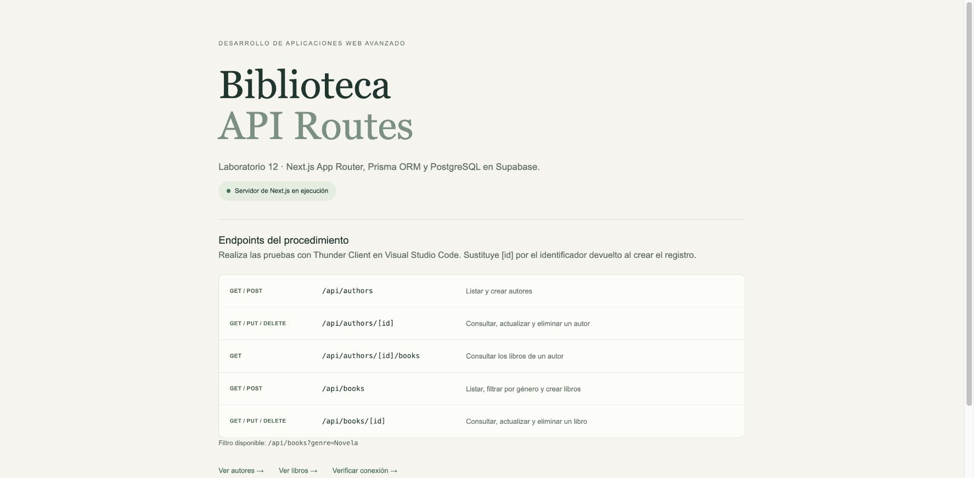
Se inició Next.js en http://localhost:3000. La página inicial reúne los endpoints del procedimiento y permite abrir las consultas básicas. La implementación corresponde al procedimiento previo a la sección TAREA.
Probar las API Routes
Usar Postman, realizar pruebas y capturar el resultado de los siguientes endpoints:
Las siguientes pruebas se realizaron con Thunder Client dentro de Visual Studio Code. Se enviaron peticiones HTTP a la API local conectada a PostgreSQL en Supabase.
- GET Todos los autores:
GET http://localhost:3000/api/authors

Evidencia de GET todos los autores
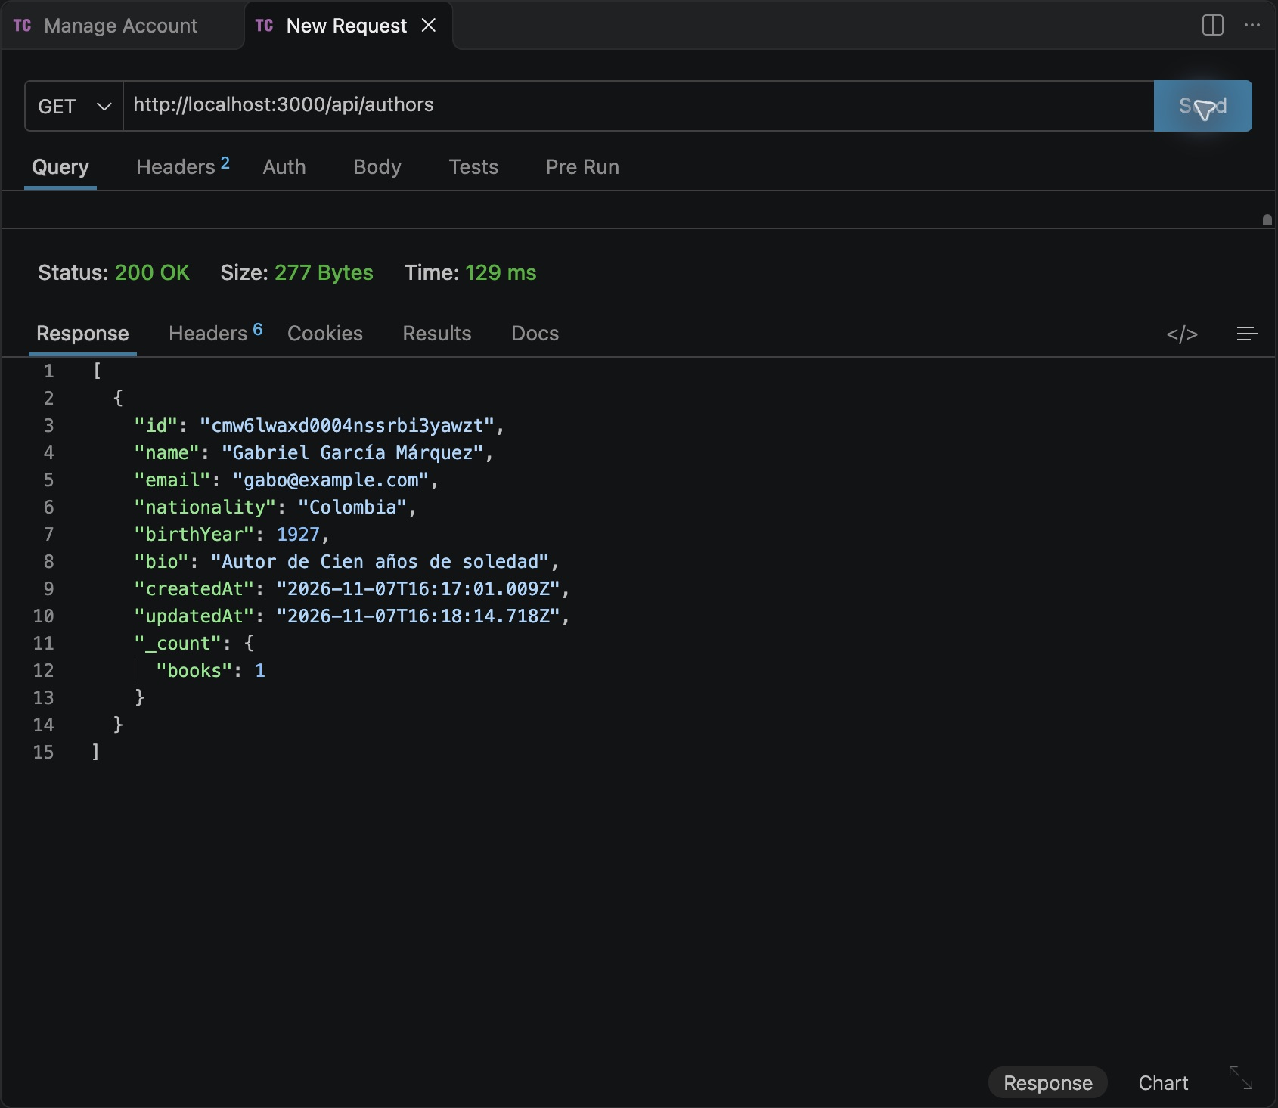
La consulta GET /api/authors devolvió 200 OK y una lista JSON con Gabriel García Márquez. El campo _count.books muestra la cantidad de libros asociados al autor.
- POST Crear autor:
POST http://localhost:3000/api/authors

Content-Type: application/json

{
"name": "Gabriel García Márquez",
"email": "gabo@example.com",
"nationality": "Colombia",
"birthYear": 1927,
"bio": "Premio Nobel de Literatura 1982"
}

Evidencia de POST crear autor
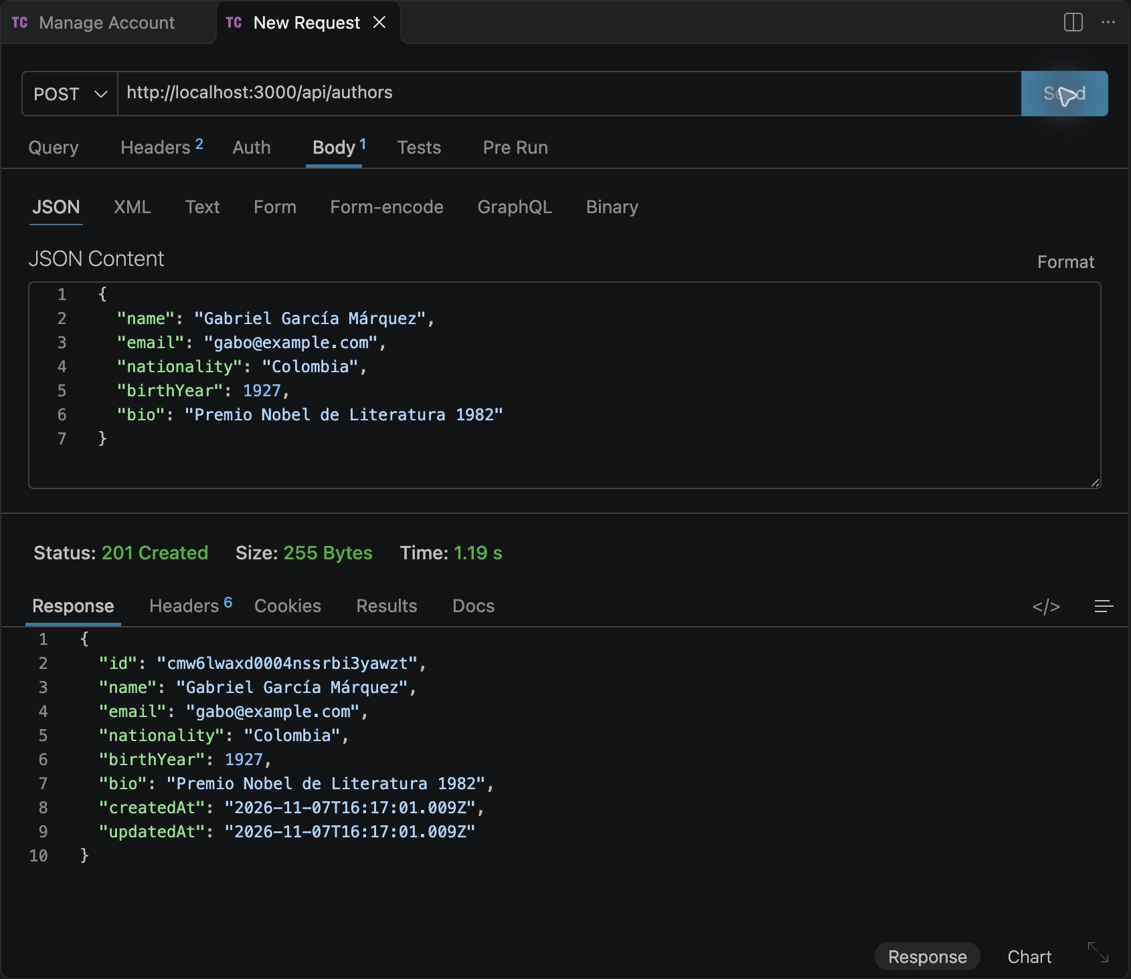
Se envió un JSON con el nombre, correo, nacionalidad, año de nacimiento y biografía. La respuesta 201 Created devolvió el autor creado y su ID, que se utilizó en las consultas y en la relación con el libro.
- GET Autor por ID:
GET http://localhost:3000/api/authors/[ID]

Evidencia de GET autor por ID
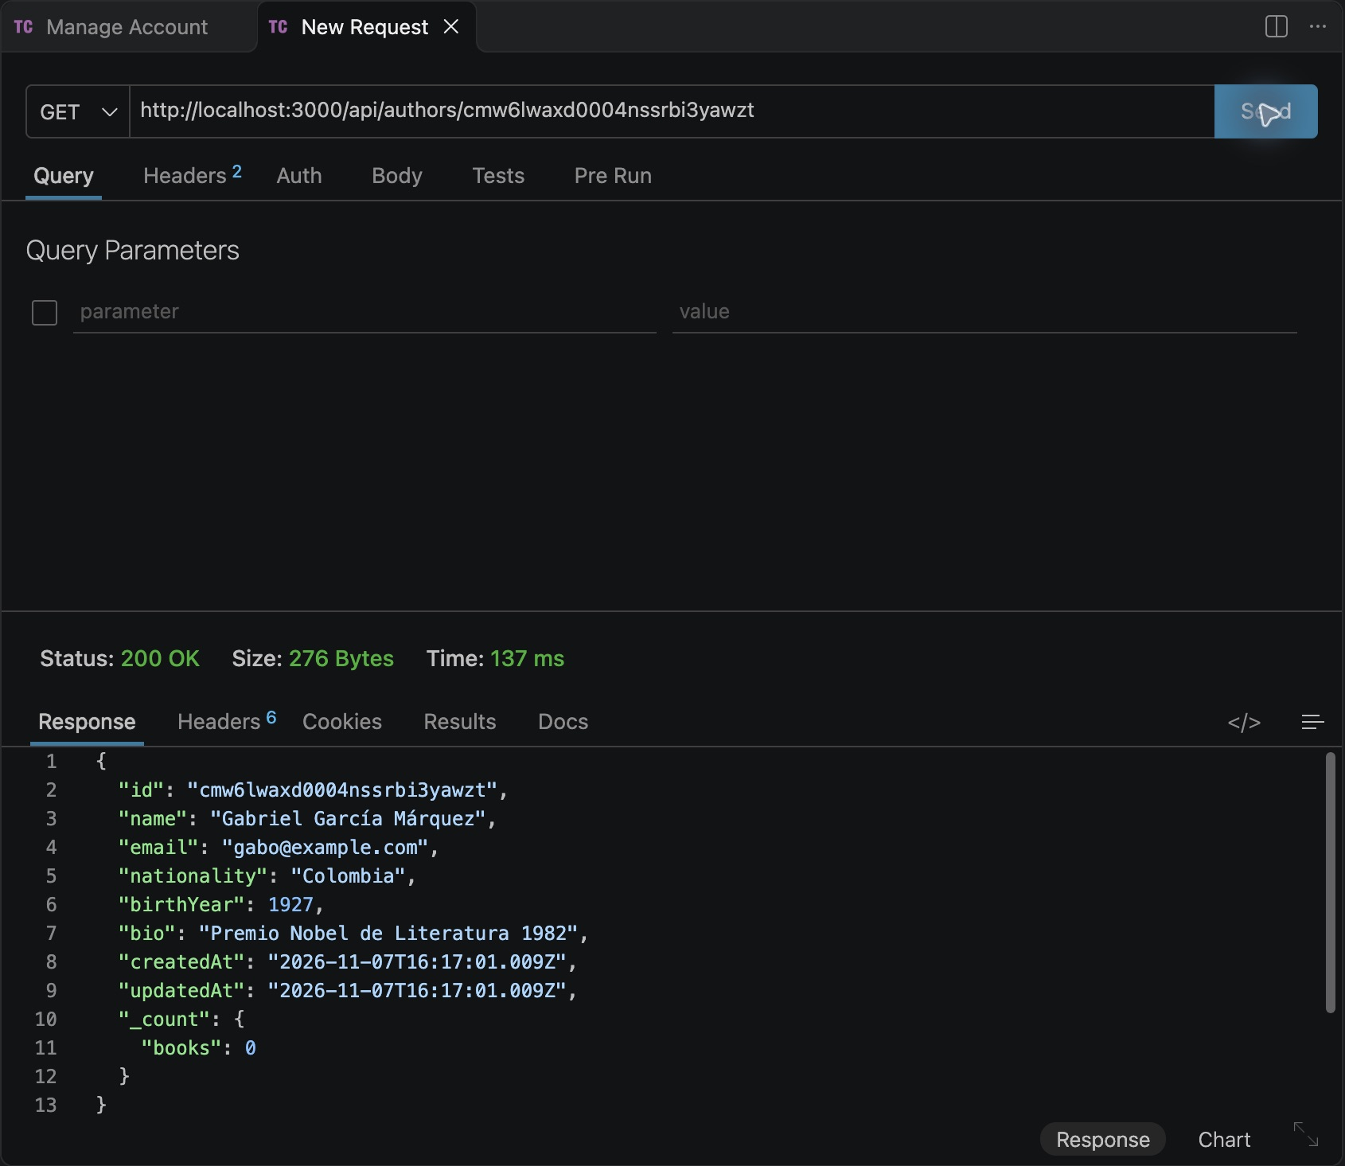
Se reemplazó [ID] con el identificador devuelto al crear el autor. La respuesta 200 OK devolvió únicamente sus datos y confirmó que el registro se guardó en PostgreSQL.
- GET Libros de un autor:
GET http://localhost:3000/api/authors/[ID]/books

Evidencia de GET libros de un autor
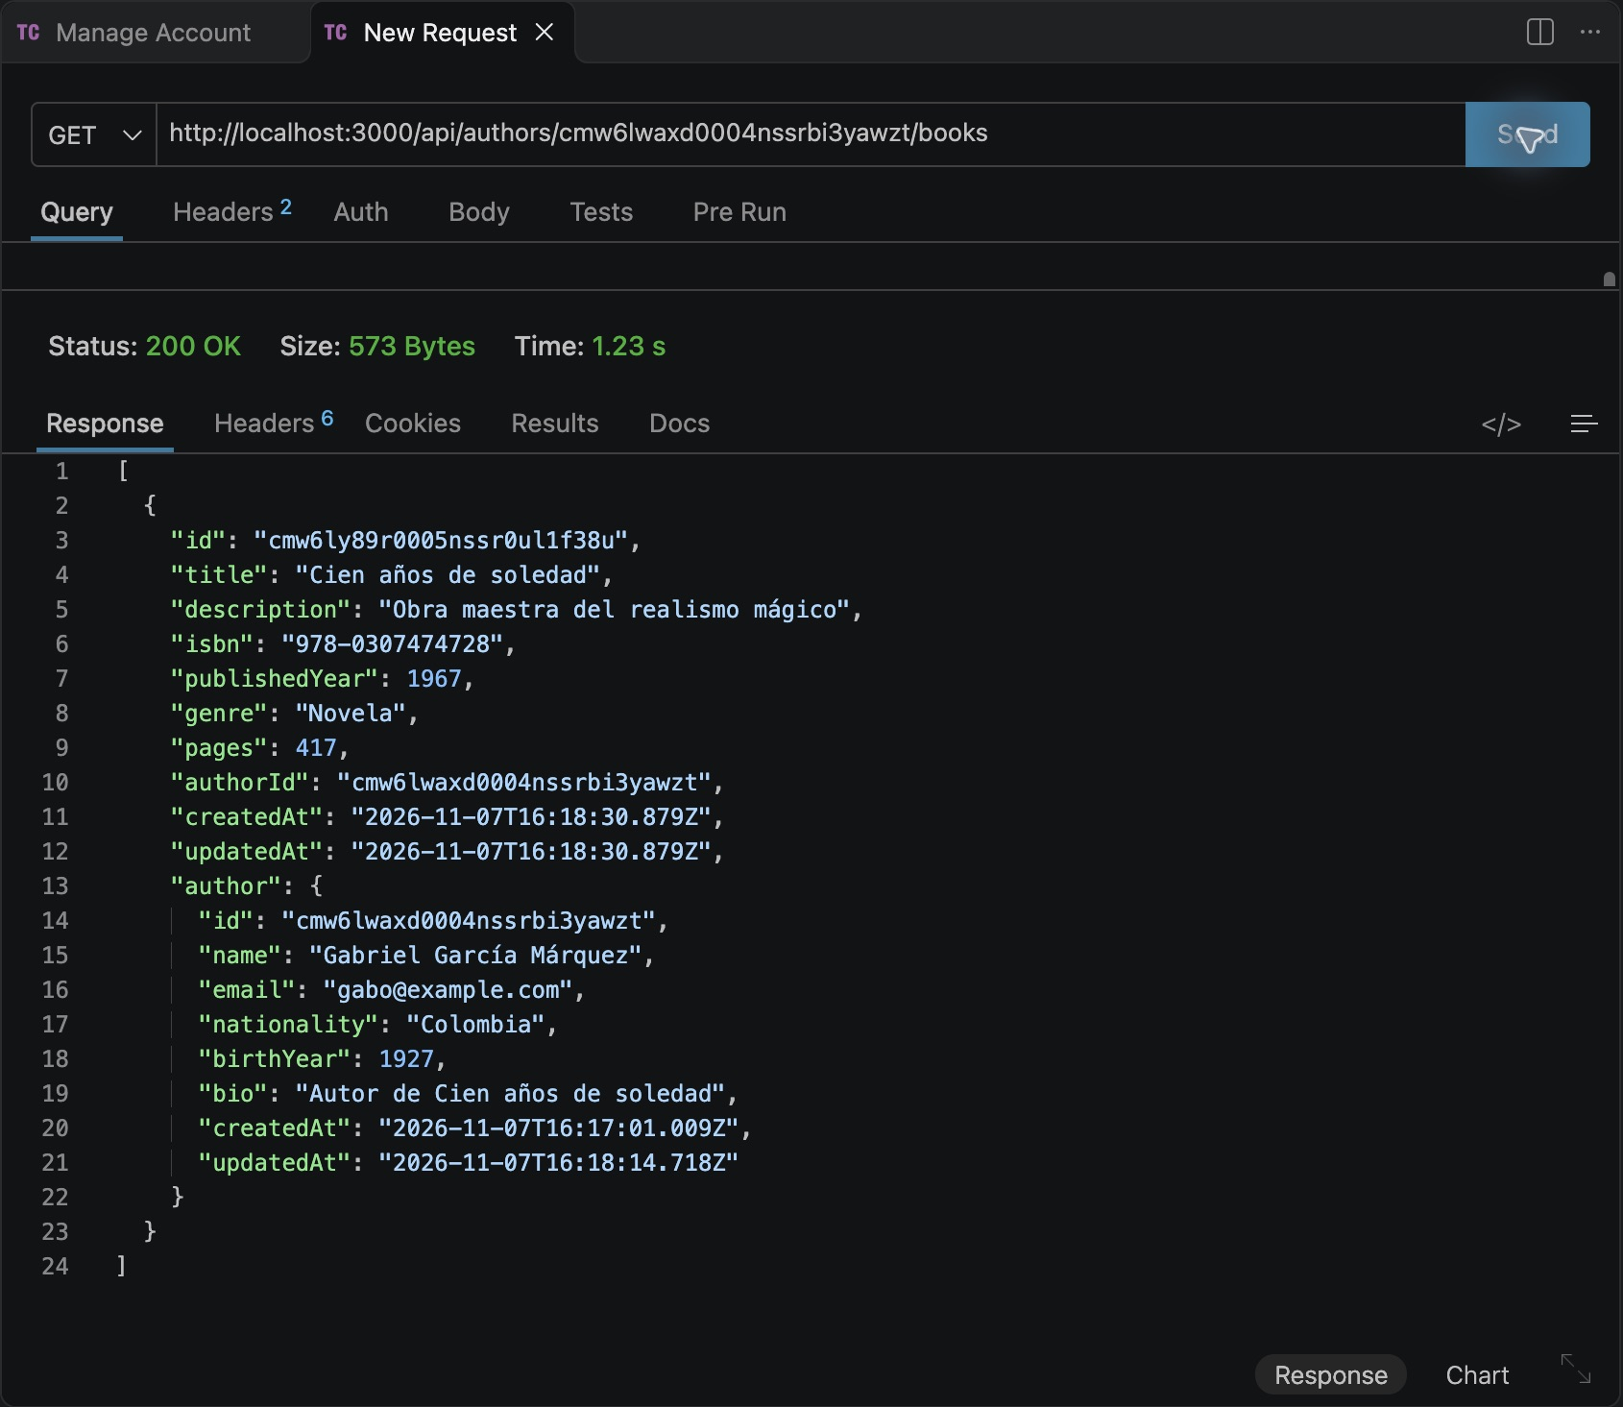
La ruta /api/authors/[ID]/books devolvió 200 OK con Cien años de soledad. El authorId del libro coincide con el ID del autor consultado, lo que evidencia la relación entre ambas tablas.
- PUT Actualizar autor:
PUT http://localhost:3000/api/authors/[ID]
Content-Type: application/json

{
"name": "Gabriel García Márquez",
"bio": "Autor de Cien años de soledad"
}

Evidencia de PUT actualizar autor
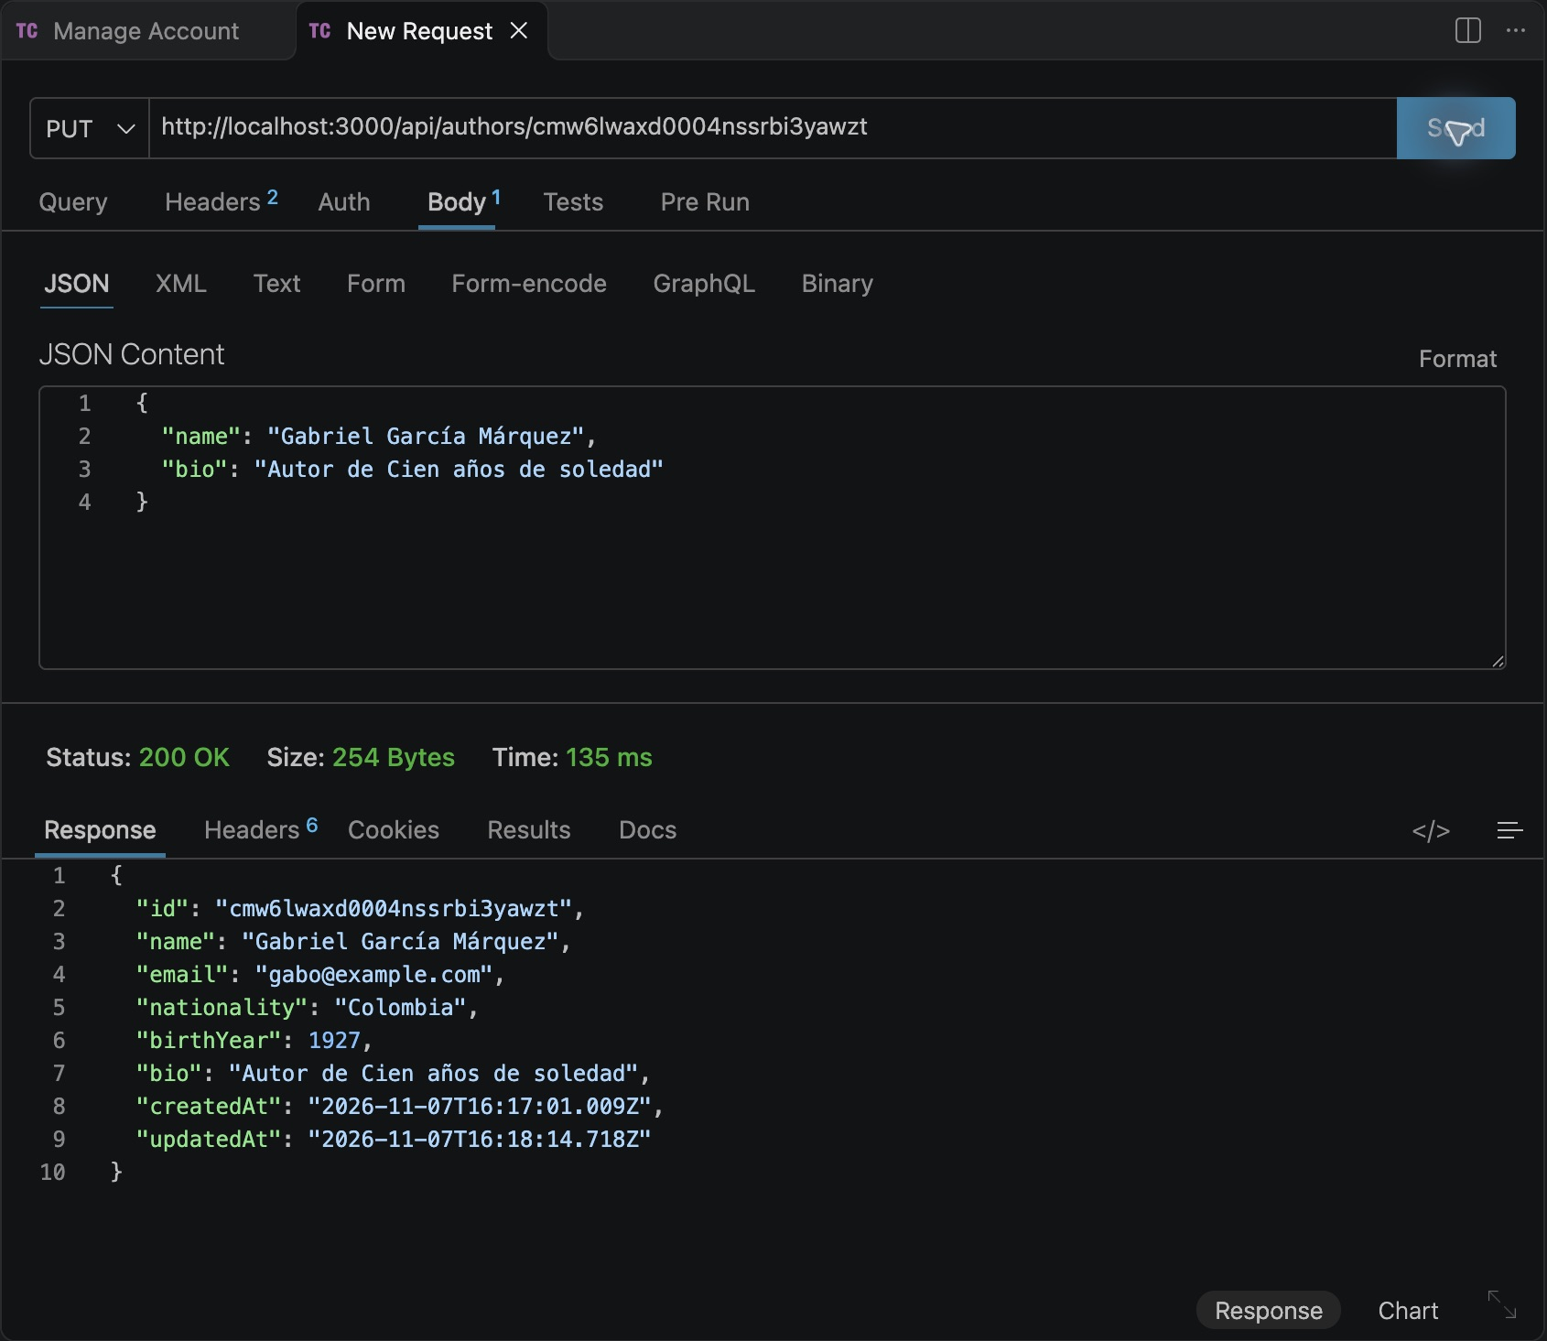
Se envió el nombre y la nueva biografía: Autor de Cien años de soledad. La respuesta 200 OK muestra la biografía actualizada; los demás datos del autor se conservaron.
- GET Todos los libros:
GET http://localhost:3000/api/books

Evidencia de GET todos los libros
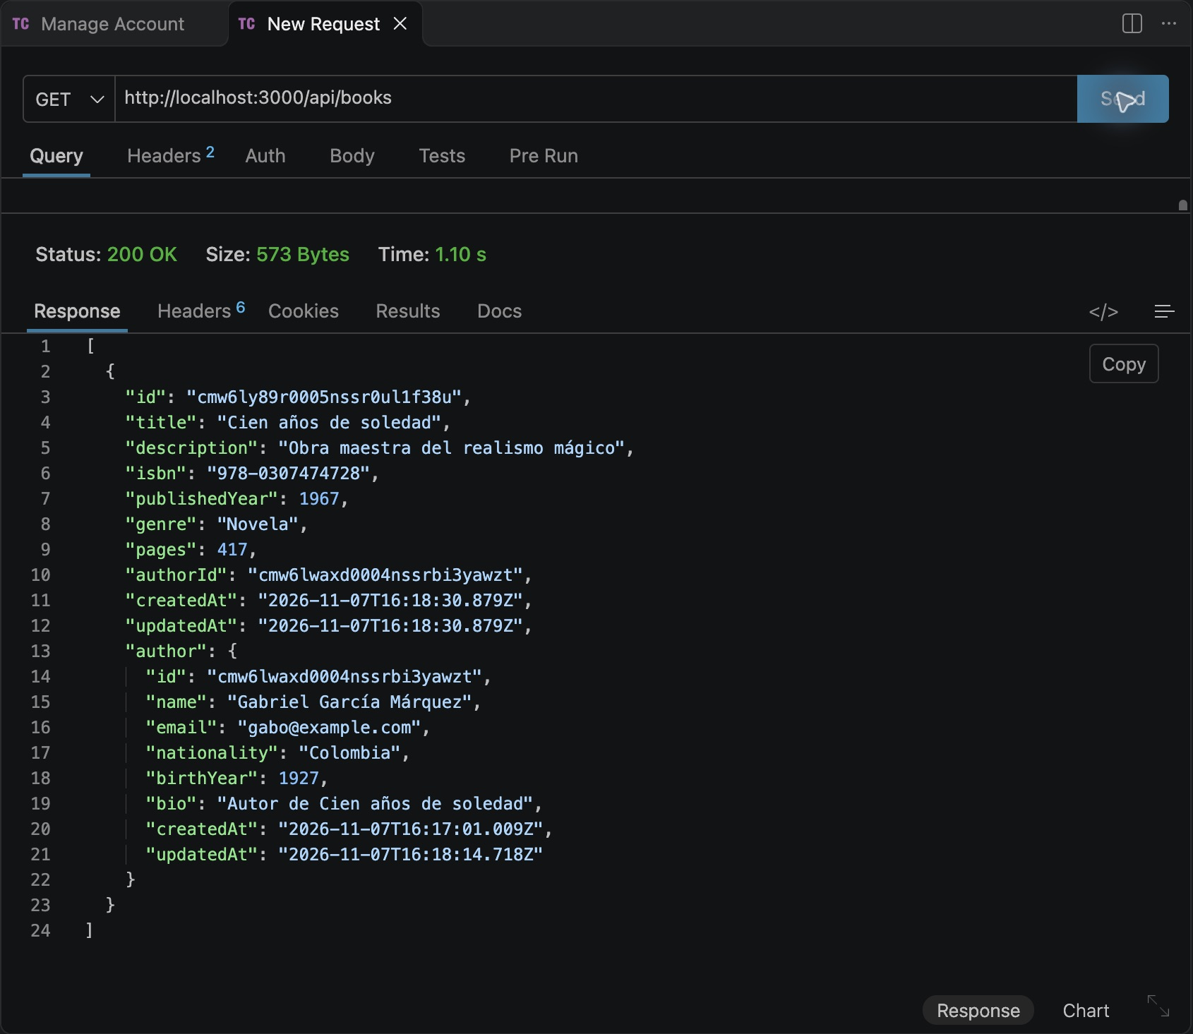
GET /api/books devolvió 200 OK con la lista de libros registrados. La respuesta incluye título, ISBN, año, género, páginas y los datos del autor relacionado.

- GET Libros filtrados por género:
GET http://localhost:3000/api/books?genre=Novela

Evidencia de GET libros filtrados por género
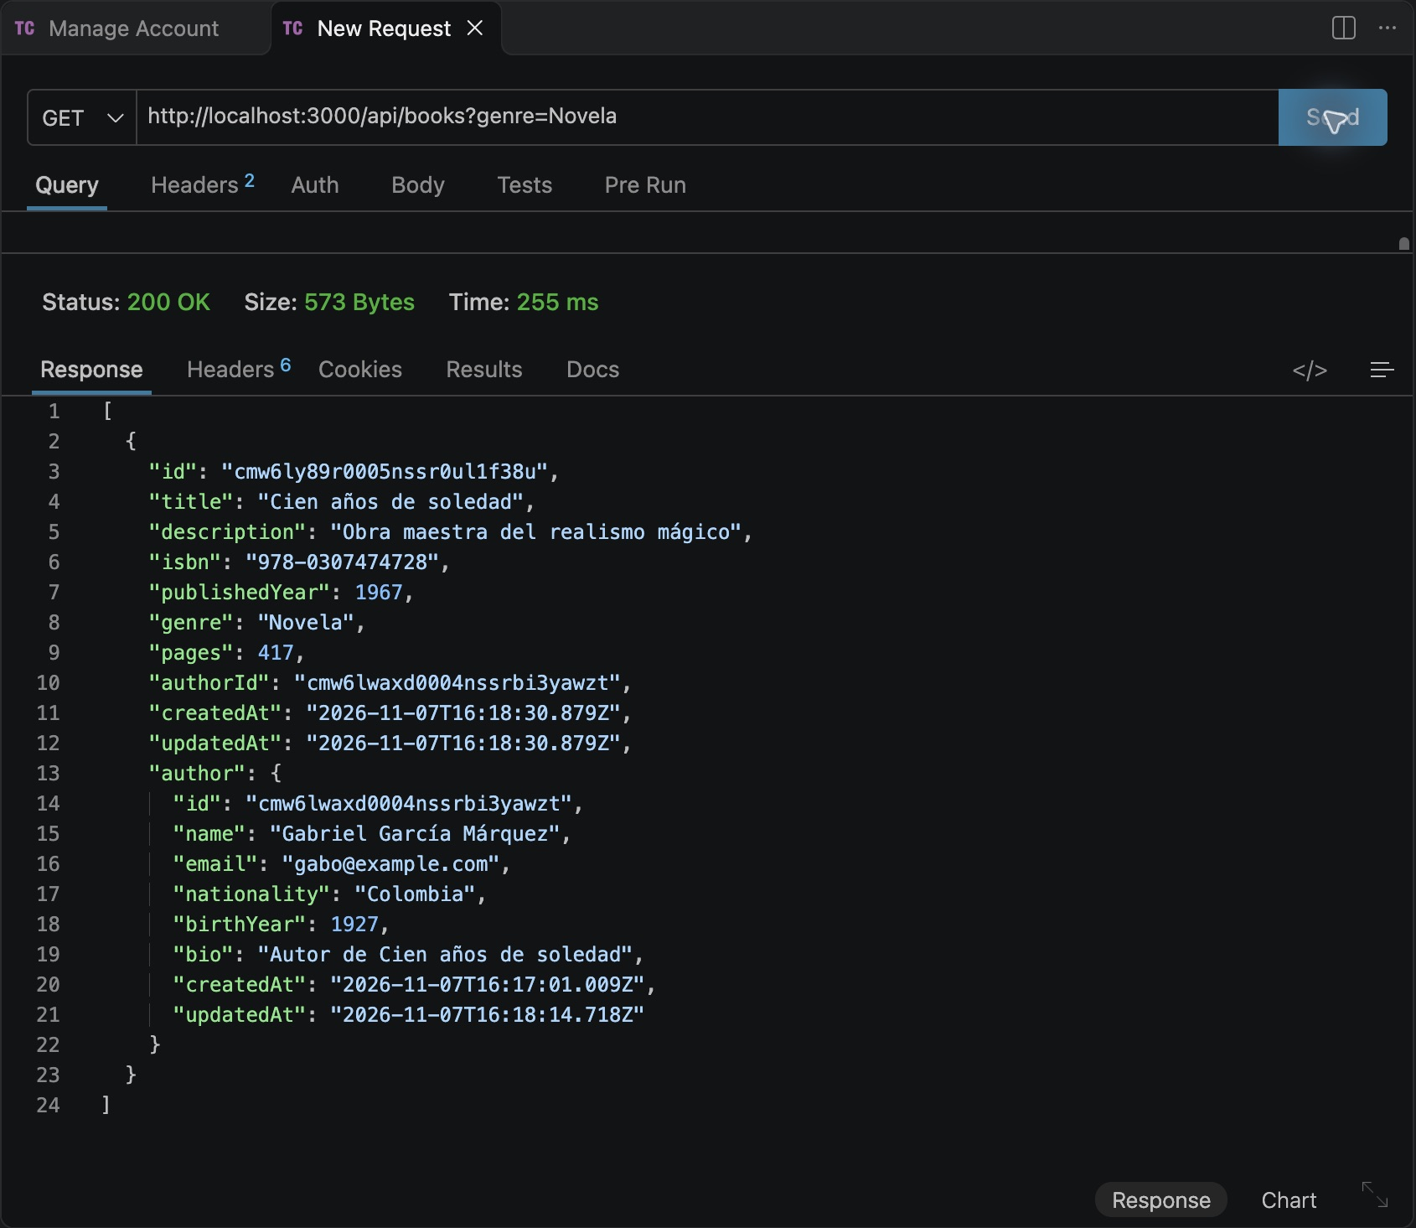
Se utilizó el parámetro genre=Novela. La respuesta 200 OK incluyó Cien años de soledad, cuyo género coincide con el filtro exacto enviado en la URL.
- POST Crear libro:
POST http://localhost:3000/api/books
Content-Type: application/json

{
"title": "Cien años de soledad",
"description": "Obra maestra del realismo mágico",
"isbn": "978-0307474728",
"publishedYear": 1967,
"genre": "Novela",
"pages": 417,
"authorId": "[AUTHOR_ID]"
}

Evidencia de POST crear libro
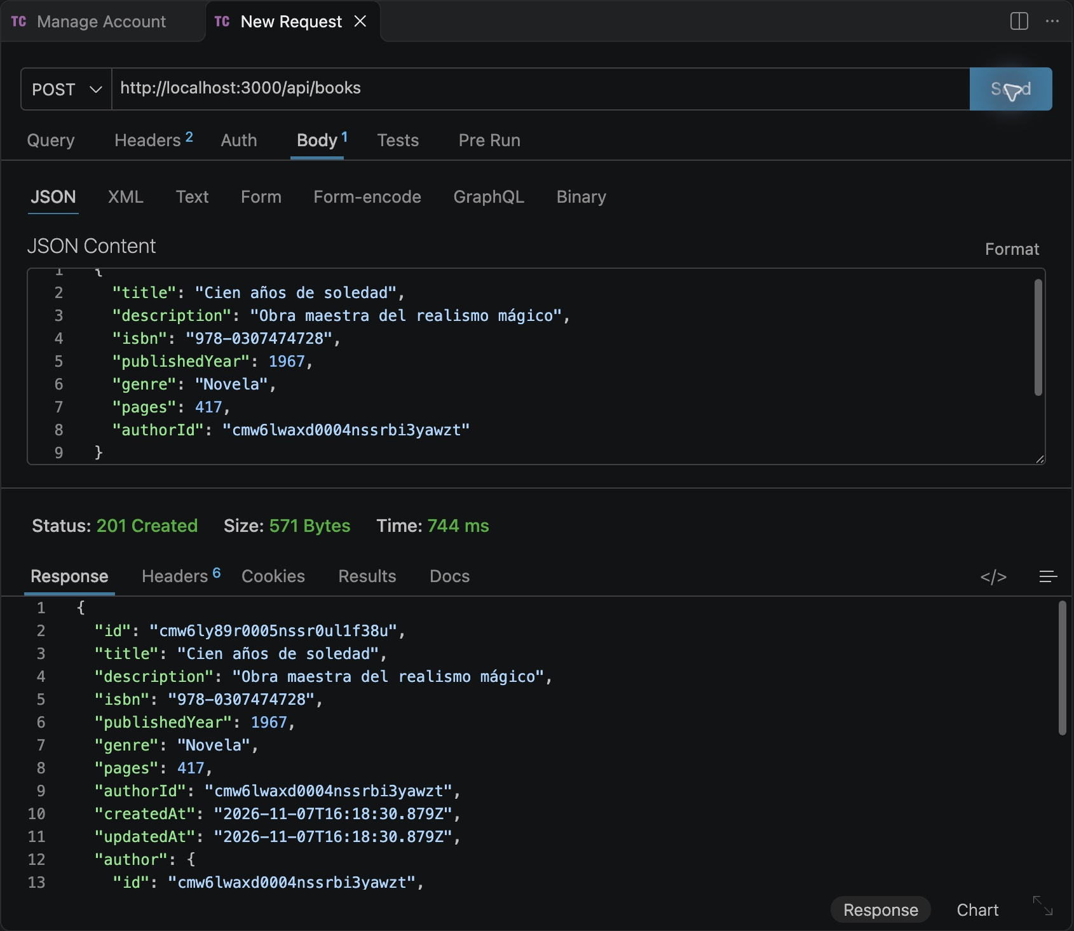
Se registró Cien años de soledad enviando sus datos y el ID real de Gabriel García Márquez en authorId. La API devolvió 201 Created y generó el ID del libro.
- GET Libro por ID:
GET http://localhost:3000/api/books/[ID]

Evidencia de GET libro por ID
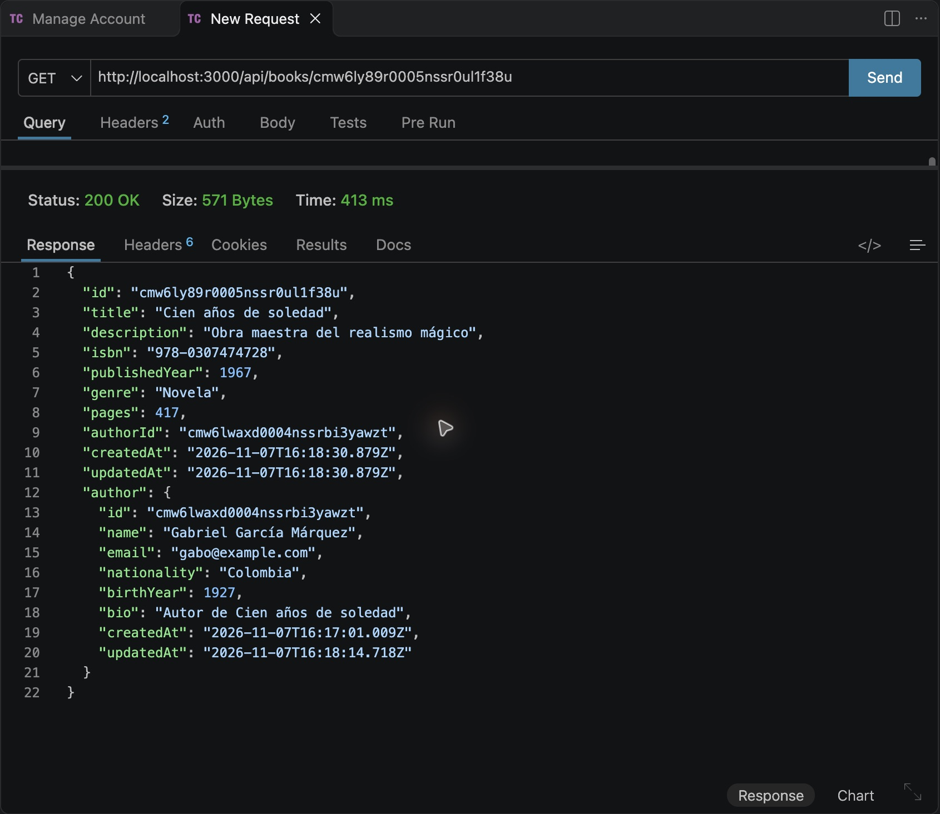
Se consultó /api/books/[ID] con el identificador del libro creado. La respuesta 200 OK devolvió sus datos completos y el autor asociado.
- DELETE Eliminar libro:
DELETE http://localhost:3000/api/books/[ID]

Evidencia de DELETE eliminar libro
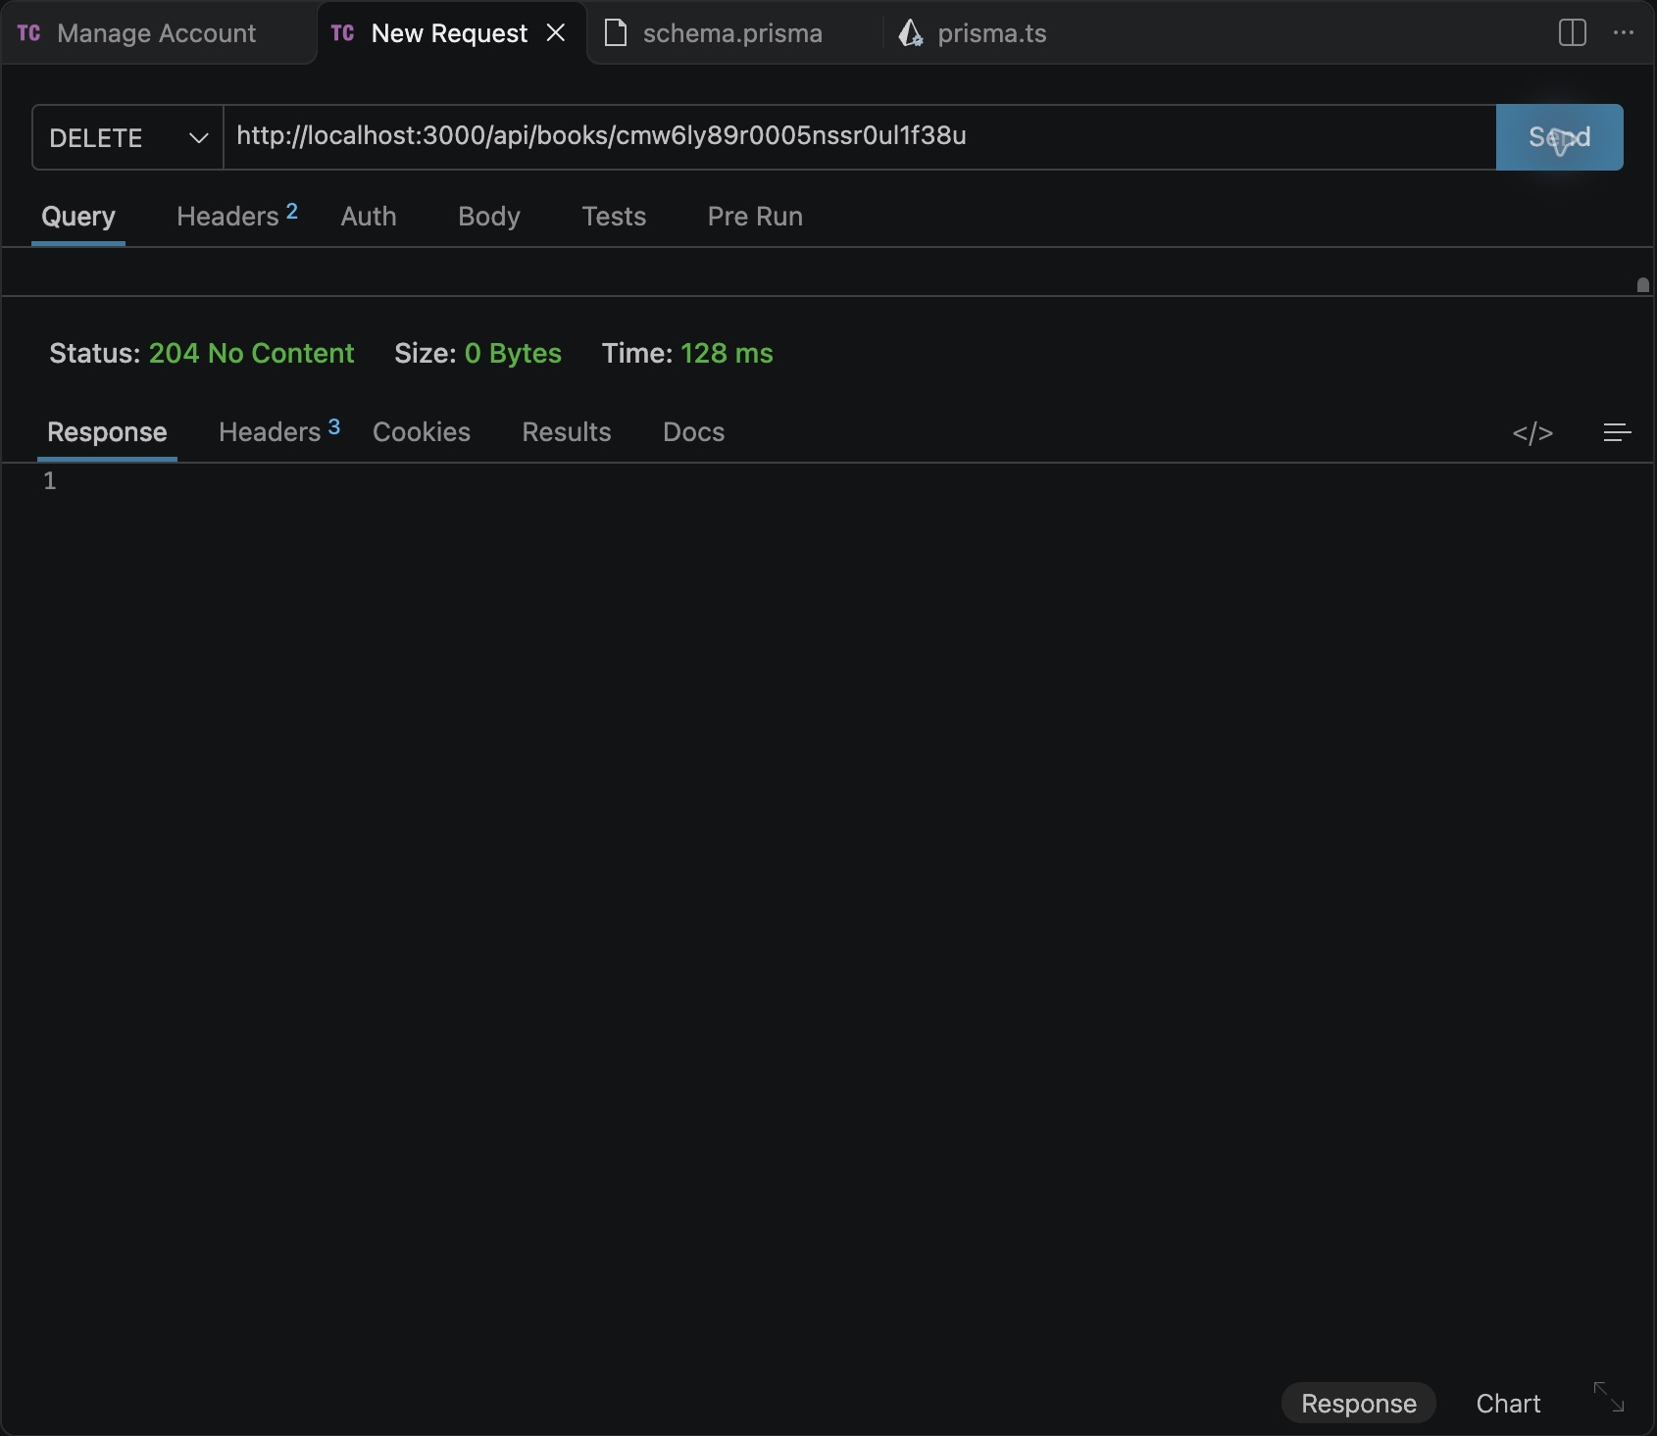
Se eliminó el libro de prueba utilizando su ID. La respuesta 204 No Content, con cuerpo vacío, confirmó la eliminación. El registro del autor se conservó.

Verificación adicional del procedimiento
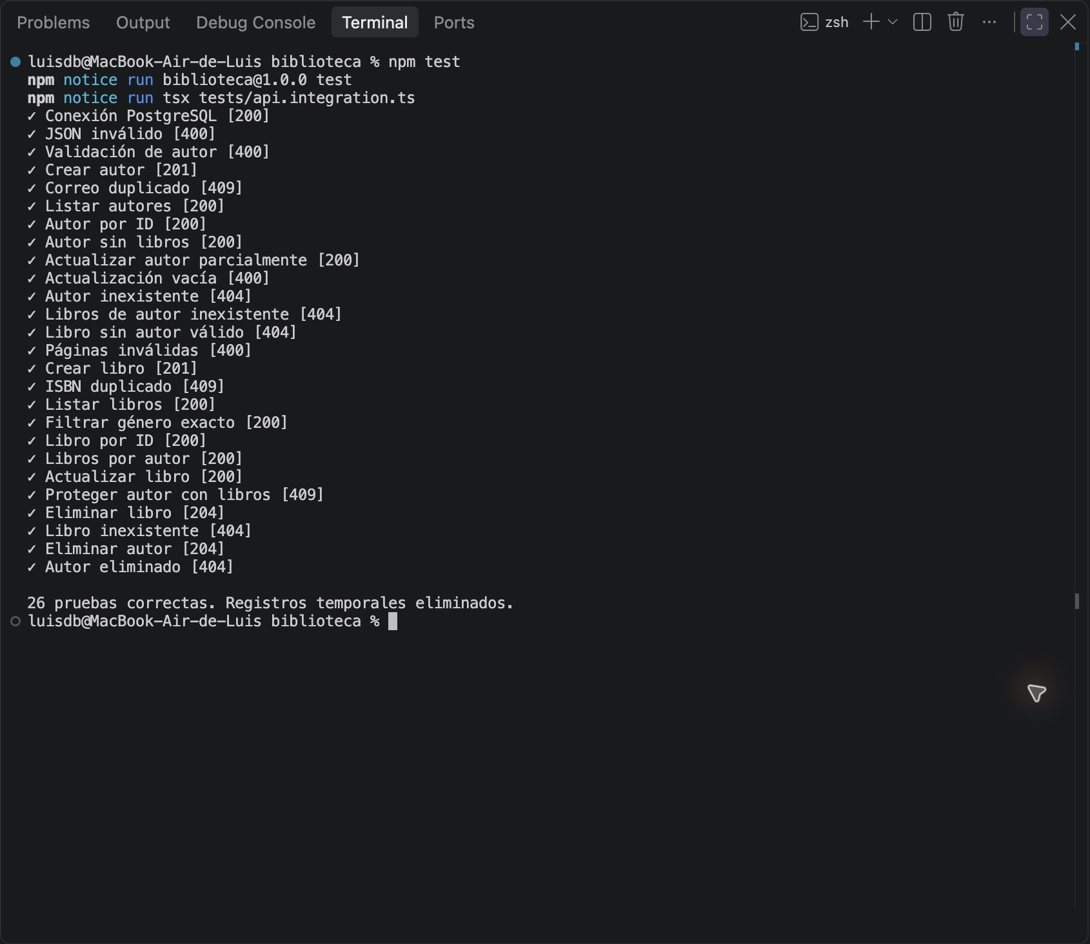
Se ejecutaron 26 pruebas de integración contra la API conectada a Supabase. Todas finalizaron correctamente. Además de las operaciones básicas, se verificaron datos inválidos, correos e ISBN duplicados, registros inexistentes y la protección de autores con libros asociados. Los registros temporales de esas pruebas se eliminaron al finalizar.

TAREA
Objetivo: Implementar funcionalidades avanzadas para el sistema de biblioteca con búsqueda, filtros y paginación.

Requerimientos:
- Endpoint de búsqueda de libros con paginación (app/api/books/search/route.ts).
Implementar un endpoint GET con los siguientes query parameters:
  - search: Búsqueda por título (case-insensitive, búsqueda parcial)
  - genre: Filtro por género exacto
  - authorName: Búsqueda por nombre de autor (case-insensitive, búsqueda parcial)
  - page: Número de página (default: 1)
  - limit: Cantidad de resultados por página (default: 10, máximo: 50)
  - sortBy: Campo para ordenar (title, publishedYear, createdAt) (default: createdAt)
  - order: Orden ascendente o descendente (asc, desc) (default: desc)

Respuesta esperada:

{
"data": [...],
"pagination": {
"page": 1,
"limit": 10,
"total": 45,
"totalPages": 5,
"hasNext": true,
"hasPrev": false
}
}

Ejemplo de uso: GET:
- http://localhost:3000/api/books/search?search=amor&genre=Novela&page=1&limit=10&sortBy=publishedYear&order=desc

- Endpoint de estadísticas de autor (app/api/authors/[id]/stats/route.ts)
Crear un endpoint que devuelva estadísticas completas del autor:
- Total de libros publicados.
- Año del primer libro.
- Año del último libro.
- Promedio de páginas de sus libros.
- Lista de géneros únicos que ha escrito.
- Libro con más páginas.
- Libro con menos páginas.

Ejemplo de respuesta:

{
"authorId": "...",
"authorName": "Gabriel García Márquez",
"totalBooks": 15,
"firstBook": {
"title": "La hojarasca",
"year": 1955
},
"latestBook": {
"title": "Memoria de mis putas tristes",
"year": 2004
},
"averagePages": 285,
"genres": ["Novela", "Cuento", "Periodismo"],
"longestBook": {
"title": "Cien años de soledad",
"pages": 417
},
"shortestBook": {
"title": "Relato de un náufrago",
"pages": 110
}
}

- Implementar páginas y consumir las API Routes
Página dashboard inicial app/page.tsx:
- Opción de crear autores.
- Listar autores.
- Botones para editar y eliminar autores.
- Botón para ver libros de autores.
- Mostrar estadísticas generales.

Página de búsqueda de libros app/books/page.tsx:
- Formulario para crear libros (con selector de autor).
- Barra de búsqueda en tiempo real.
- Filtros por género (dropdown con géneros disponibles).
- Filtro por autor (dropdown con autores disponibles).
- Selector de ordenamiento (por título, año, fecha de creación).
- Paginación funcional con navegación entre páginas.
- Mostrar total de resultados encontrados.
- Loading states durante las búsquedas.
- Botones para editar y eliminar libros.
- Diseño responsive.

Página de detalle de autor app/authors/[id]/page.tsx:
- Información completa del autor.
- Estadísticas del autor (usando el endpoint de estadísticas(2)).
- Lista de todos sus libros.
- Formulario para editar información del autor.
- Botón para agregar nuevo libro a este autor.

Colocar capturas de su aplicación:
Consulta de autores en producción con Thunder Client
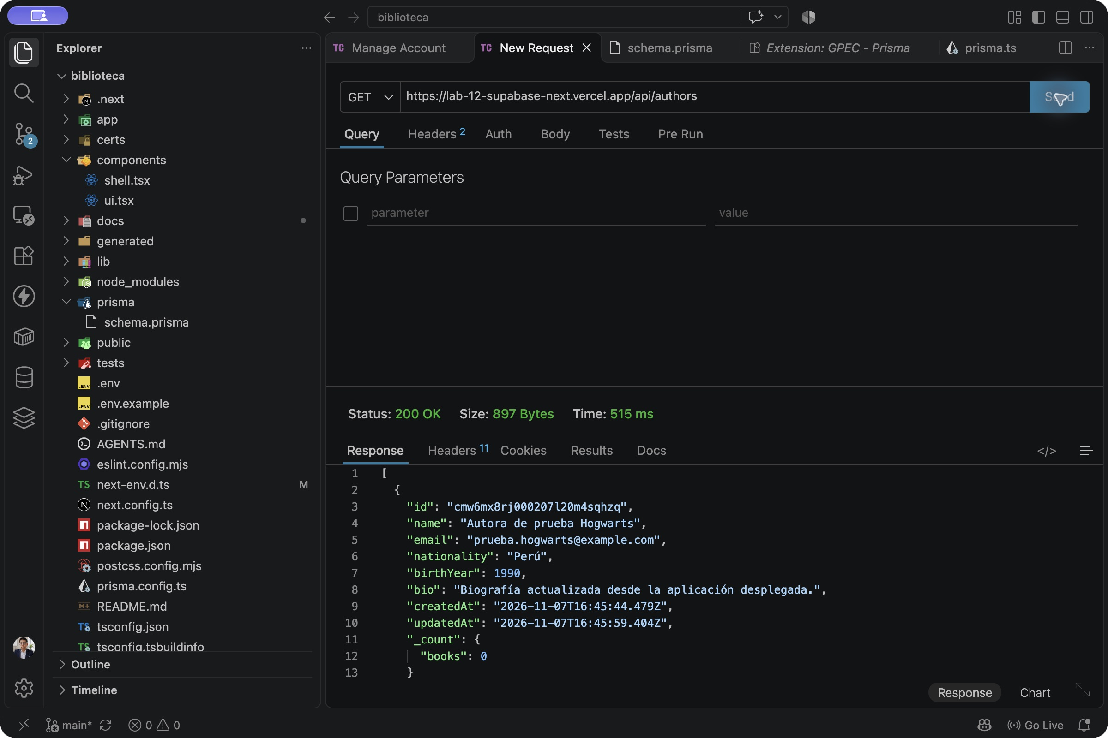
GET /api/authors respondió 200 OK desde Vercel y mostró los autores registrados en PostgreSQL.
Aplicación desplegada en Vercel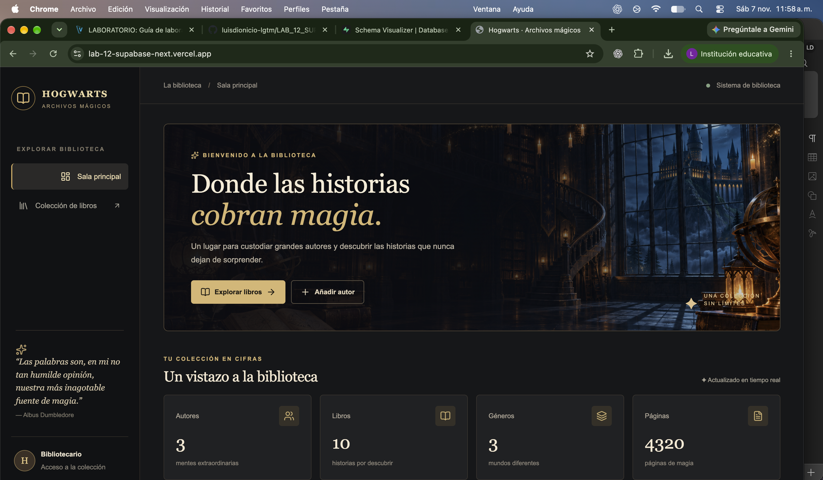

La página principal muestra la biblioteca temática, el acceso al catálogo y las cifras generales obtenidas de la base de datos PostgreSQL de Supabase.
Búsqueda avanzada con Thunder Client
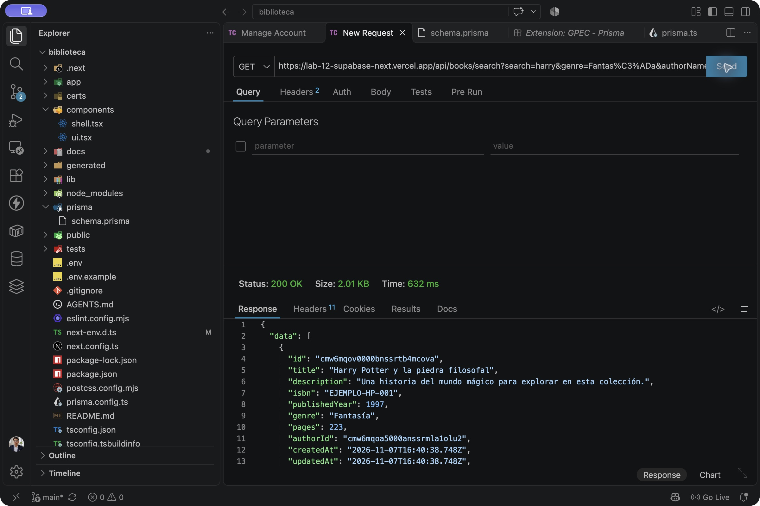
GET en la aplicación desplegada devuelve 200 OK. Se combinaron search=harry, genre=Fantasía, authorName=rowling, page=1, limit=3, sortBy=publishedYear y order=asc. La respuesta incluye libros relacionados con su autor y datos de paginación.
Estadísticas de autor con Thunder Client
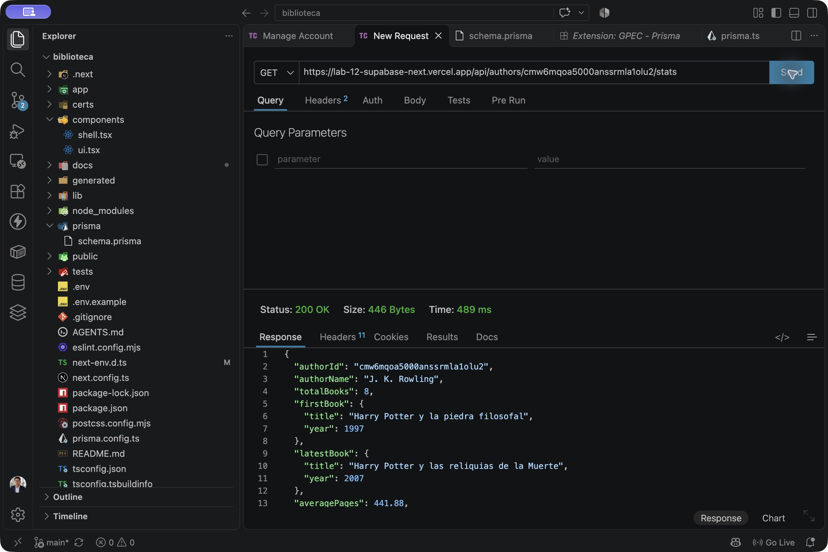
GET /api/authors/[id]/stats devuelve 200 OK para J. K. Rowling: 8 libros, primer año 1997, último año 2007 y promedio de 441.88 páginas. La respuesta también incluye géneros y los libros más extenso y más breve.
Catálogo con búsqueda y filtros
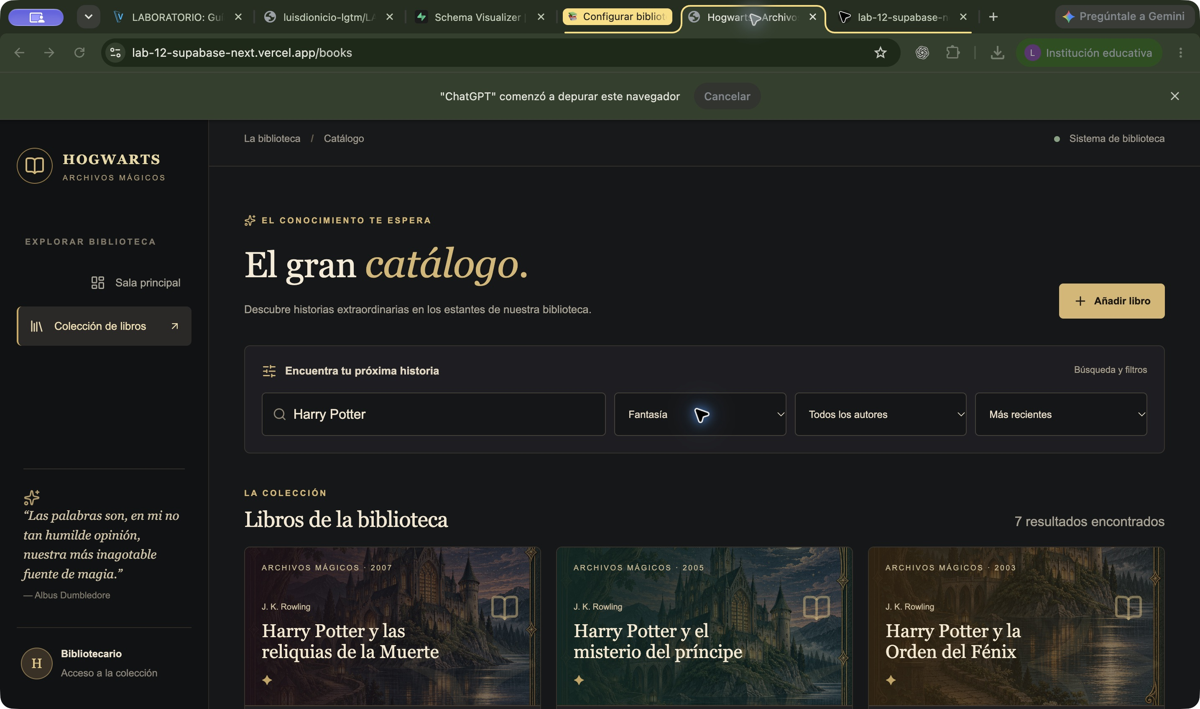
La búsqueda parcial Harry Potter combinada con el género Fantasía encontró 7 resultados. La página ofrece filtro por autor, ordenamiento y navegación entre páginas.
Perfil y estadísticas del autor
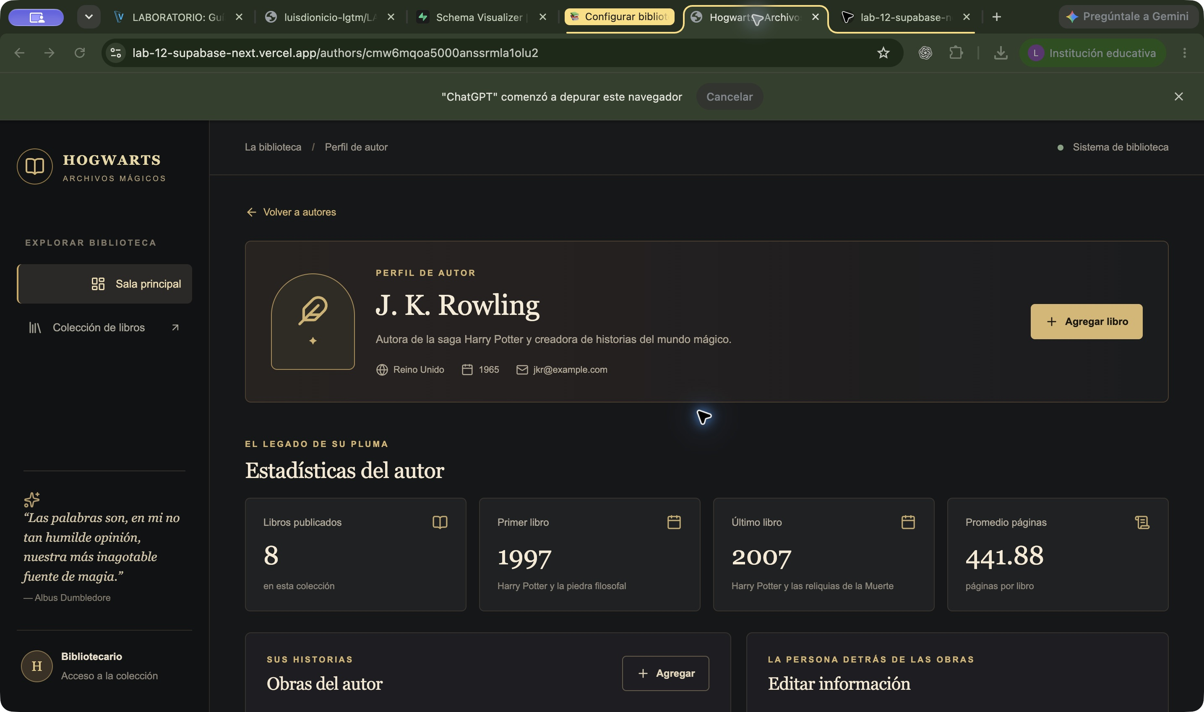
El perfil de J. K. Rowling presenta sus datos, estadísticas y libros relacionados. Desde esta página se puede agregar un libro y editar la información del autor.
Creación de autor
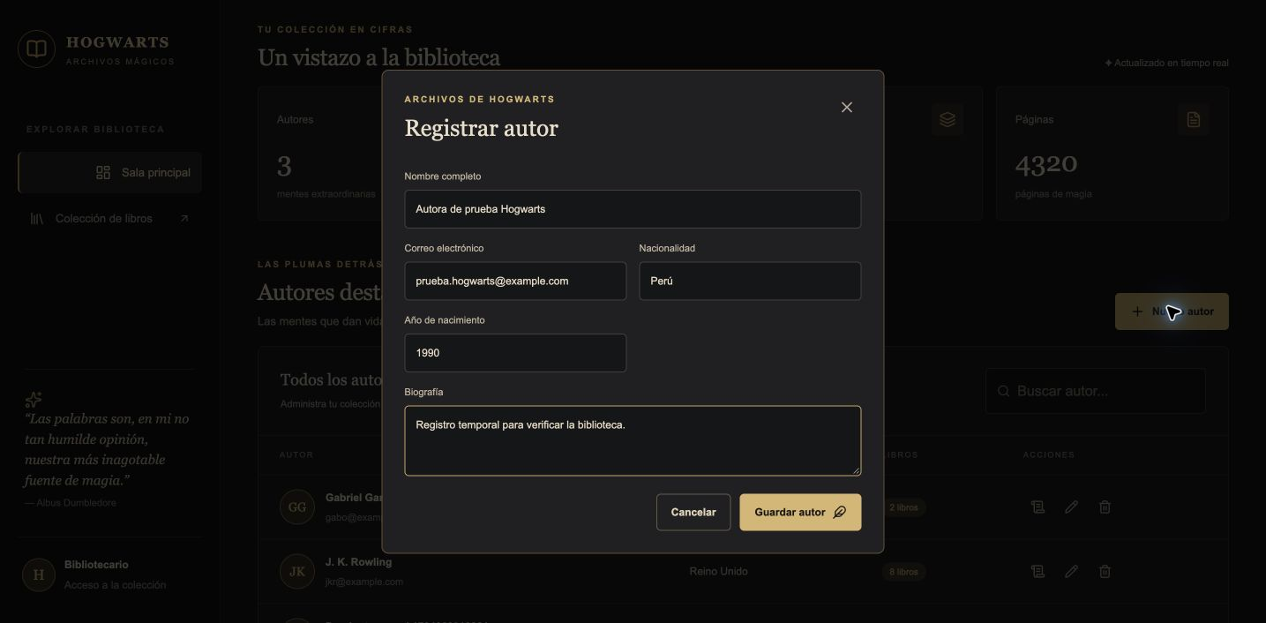
Se completó el formulario de un autor de prueba desde la aplicación desplegada. Los campos incluyen nombre, correo, nacionalidad, año de nacimiento y biografía.
Edición de autor
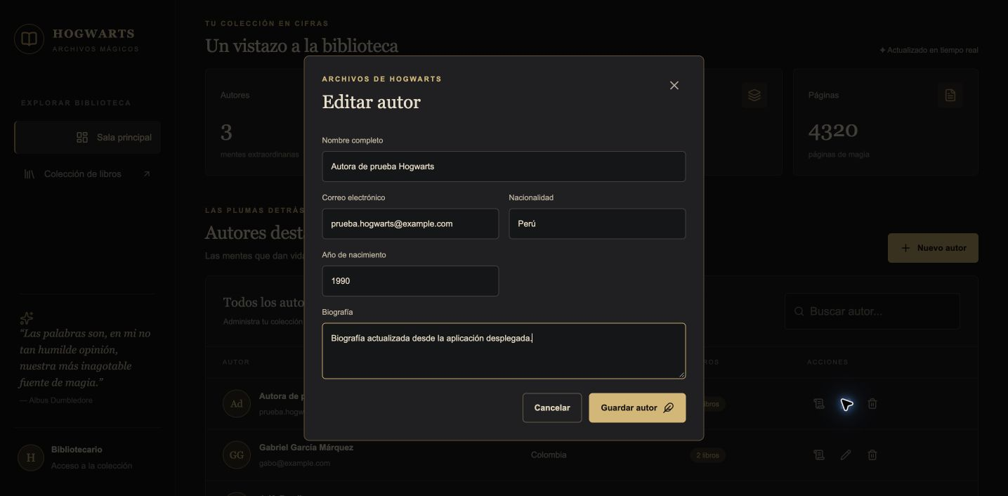
Se abrió el formulario de edición y se actualizaron datos del autor de prueba. La lista de autores mostró posteriormente el registro modificado.
Creación de libro y relación
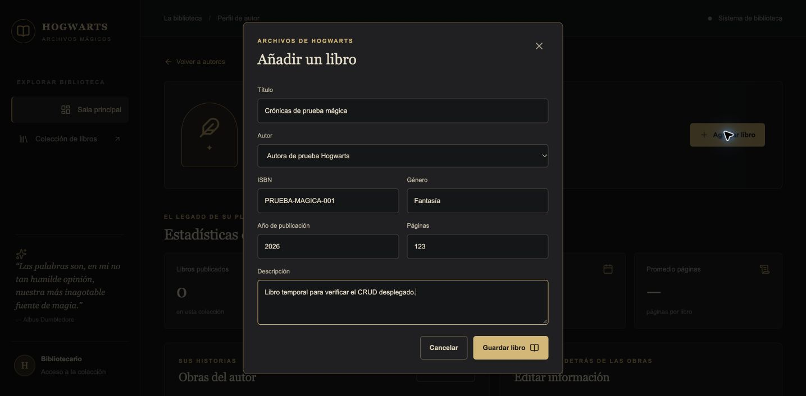
Se registró un libro temporal desde el perfil del autor, asociándolo mediante authorId. El formulario recoge título, ISBN, género, año y número de páginas.
Relación entre autor y libro
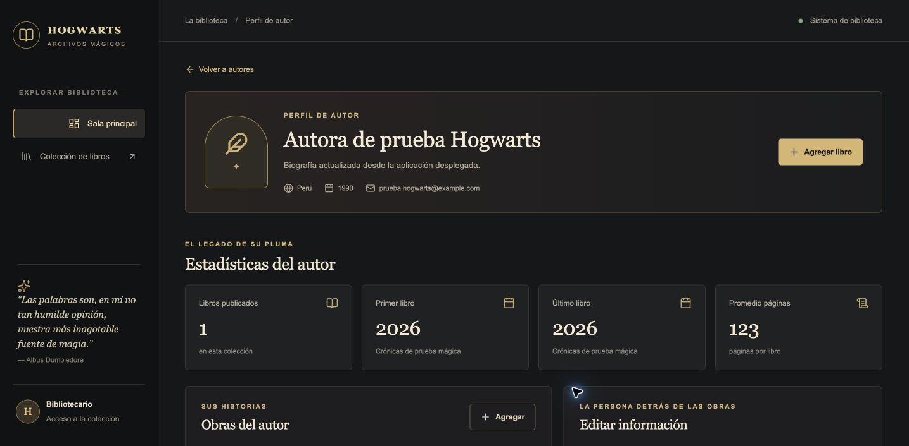
El perfil del autor mostró el libro temporal dentro de sus obras, confirmando que la relación entre Author y Book funciona en la aplicación.
Edición de libro
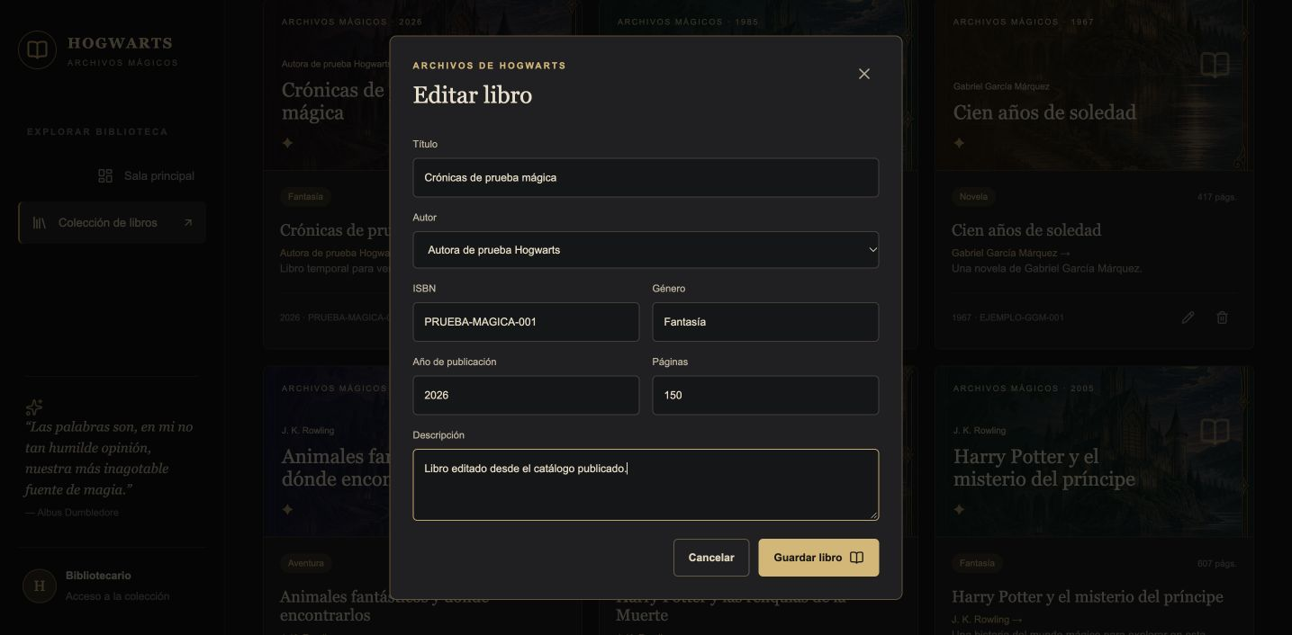
Se editó el libro temporal y se actualizó su número de páginas a 150. La operación se realizó en el catálogo desplegado.
Confirmación de eliminación de libro
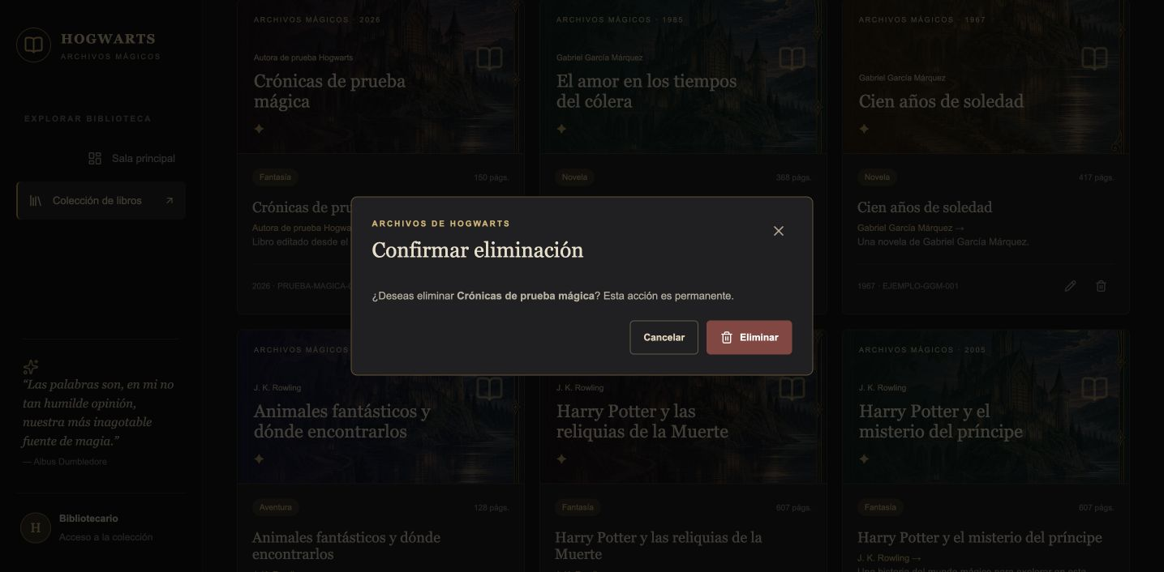
La aplicación solicitó confirmación antes de eliminar el libro temporal. Con autorización se eliminó y se verificó que ya no aparece en el catálogo; los demás libros y su autor se conservaron.
Esquema PostgreSQL en Supabase
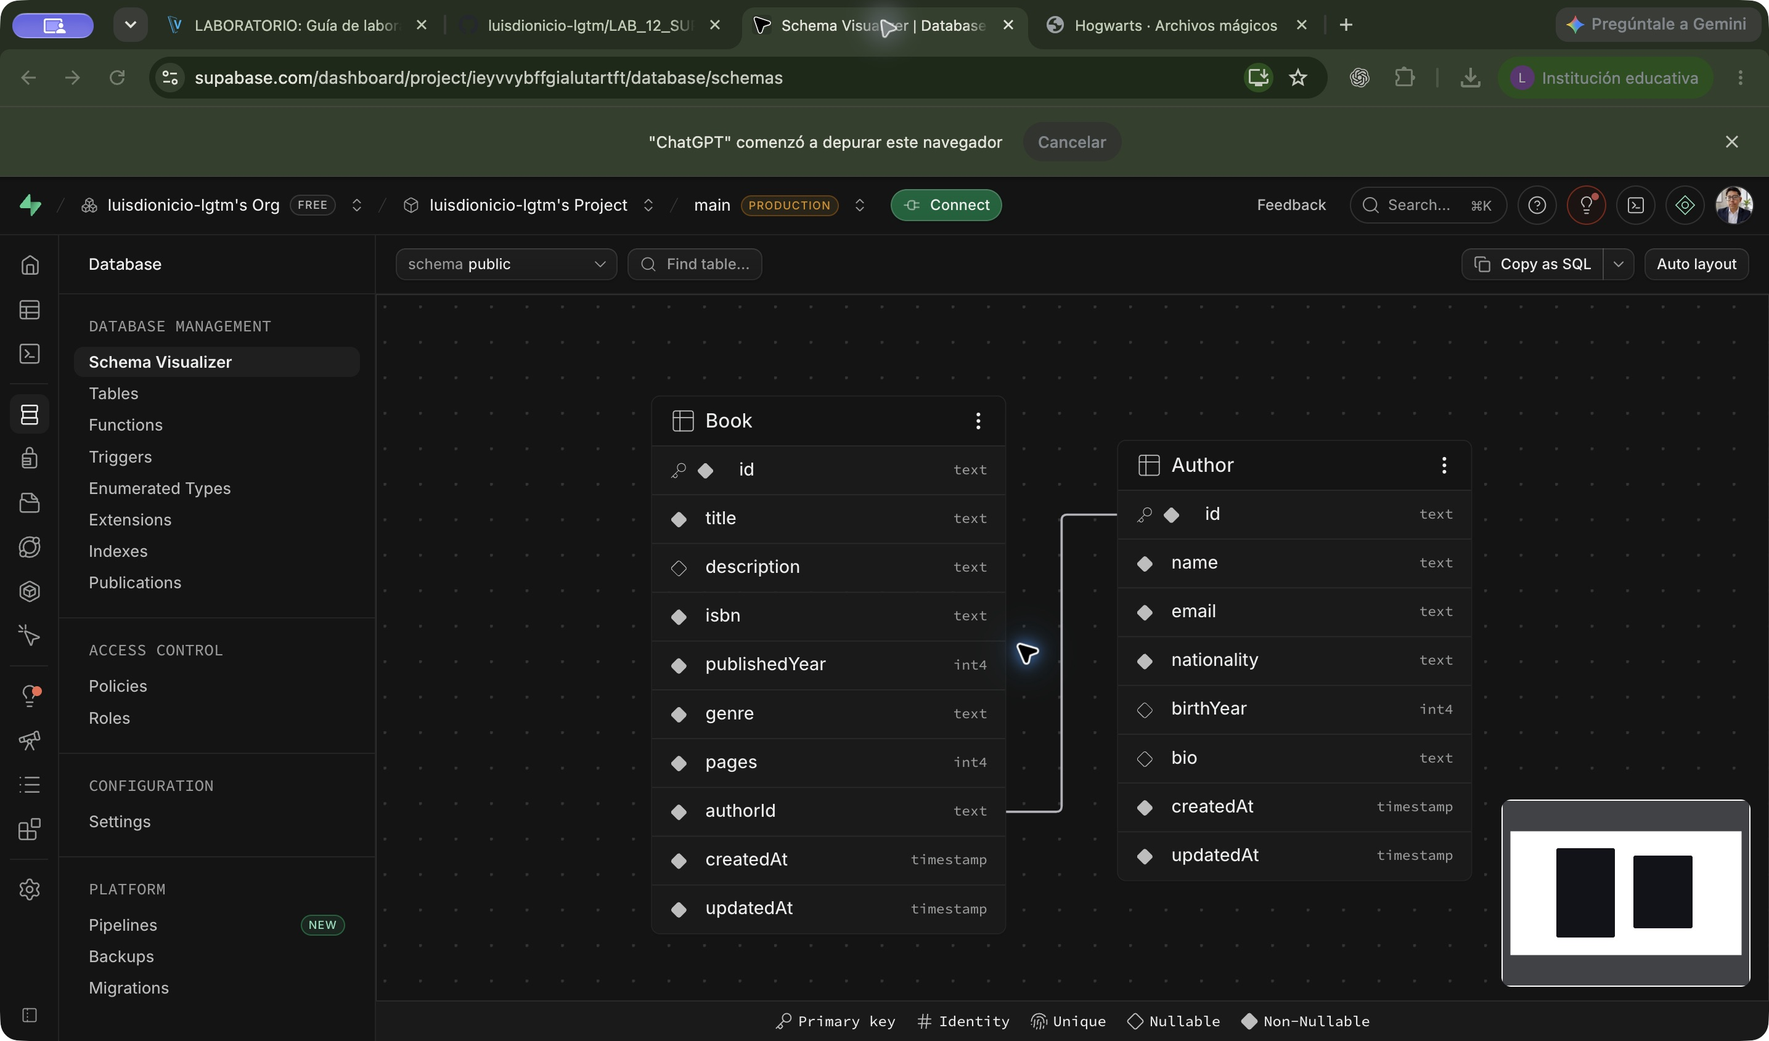
Supabase muestra las tablas Author y Book. La línea entre Book.authorId y Author.id confirma la relación de uno a muchos utilizada por el catálogo y el perfil del autor. Esta base de datos es la utilizada por la aplicación desplegada en Vercel.
Datos relacionados consultados desde TablePlus
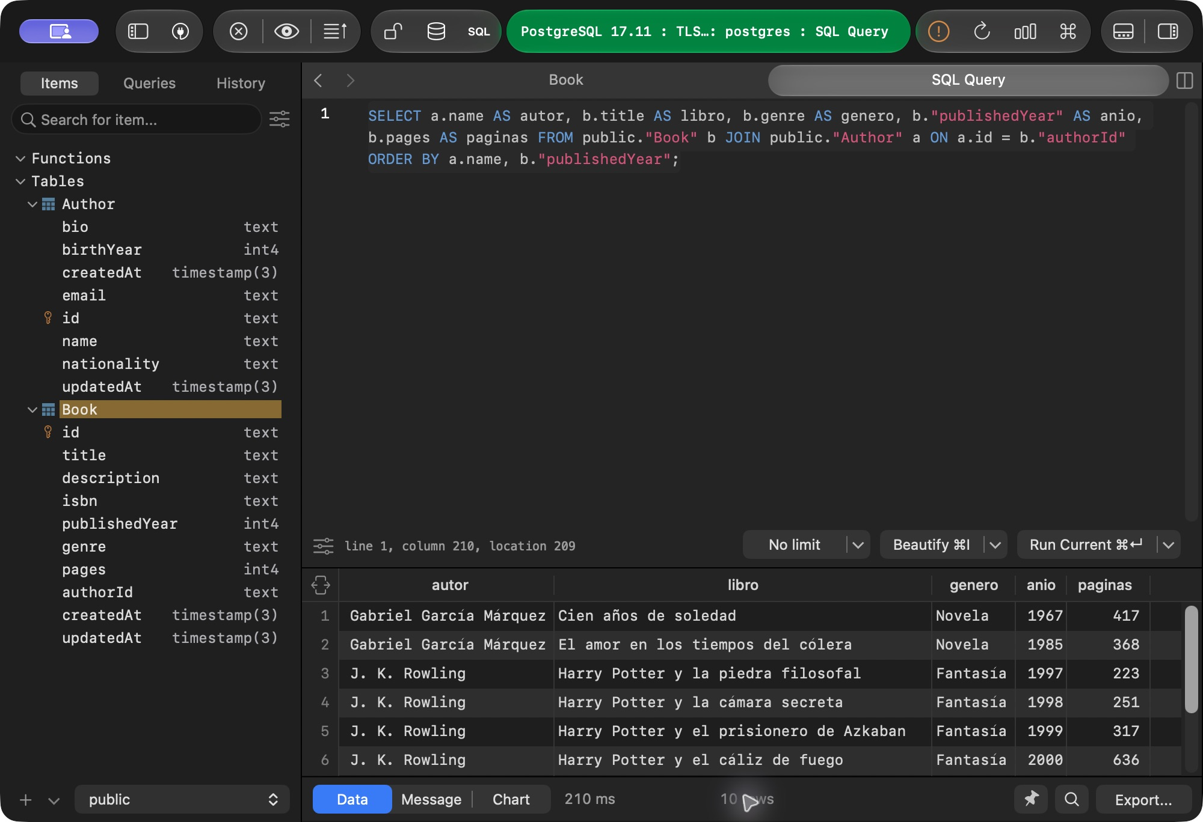
La consulta SELECT con JOIN devolvió 10 libros asociados a sus autores. Se observan título, género, año y páginas. El resultado confirma que los datos están almacenados en PostgreSQL y permite contrastarlos con la lista de libros de la web, sin modificar los registros.
Lista de autores y acciones en Vercel
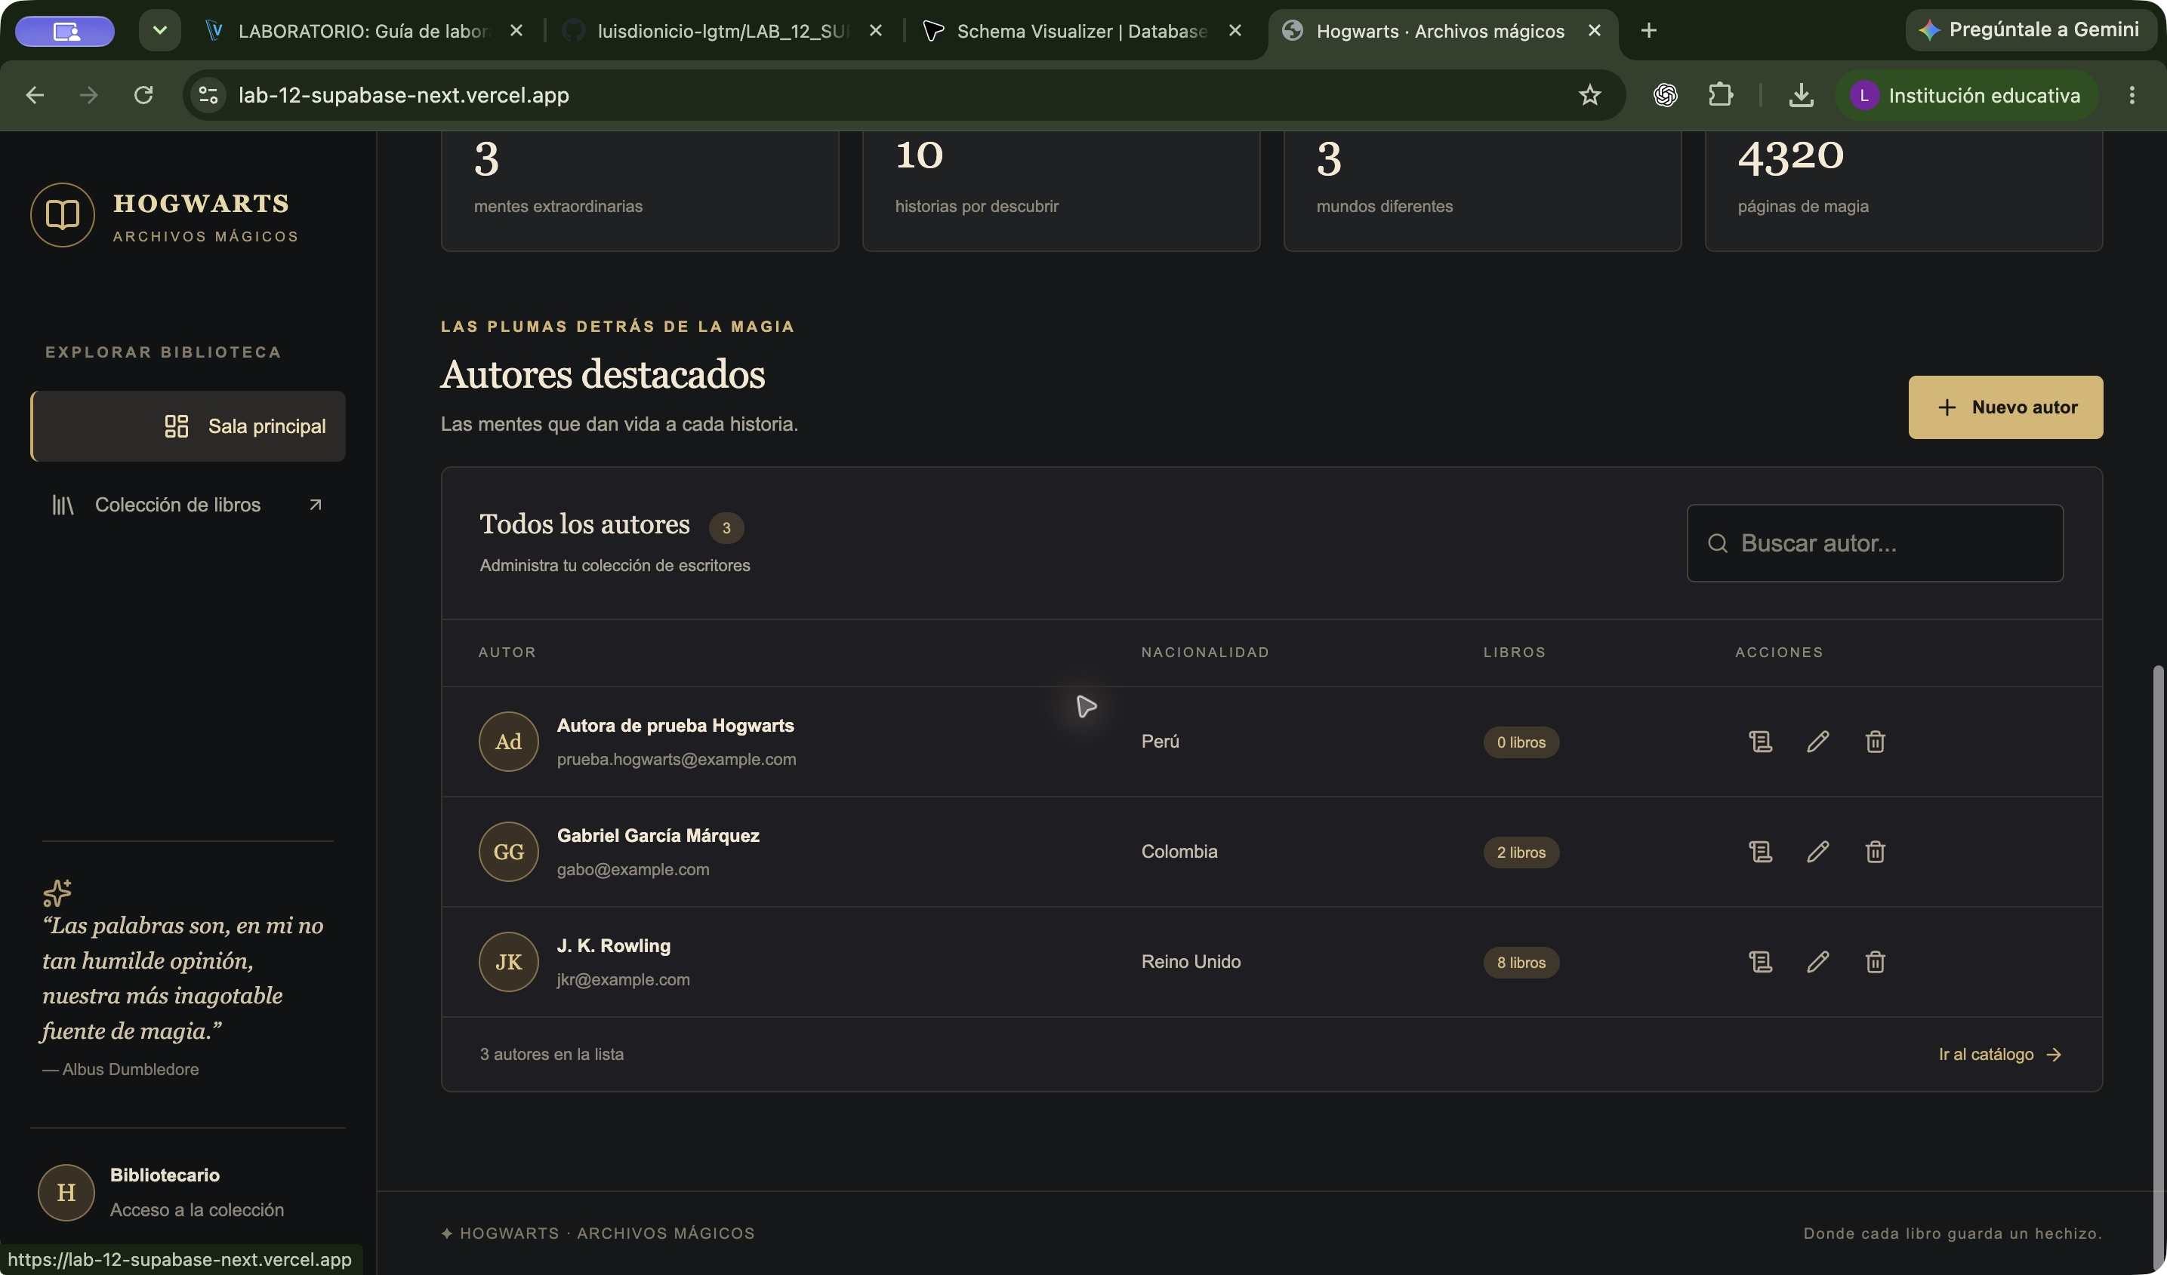
La lista presenta los tres autores y la cantidad de libros asociados. Cada fila ofrece acceso al perfil, edición y eliminación. J. K. Rowling tiene ocho libros y Gabriel García Márquez tiene dos, en concordancia con los resultados consultados en TablePlus.
Formulario de libro con selector de autor
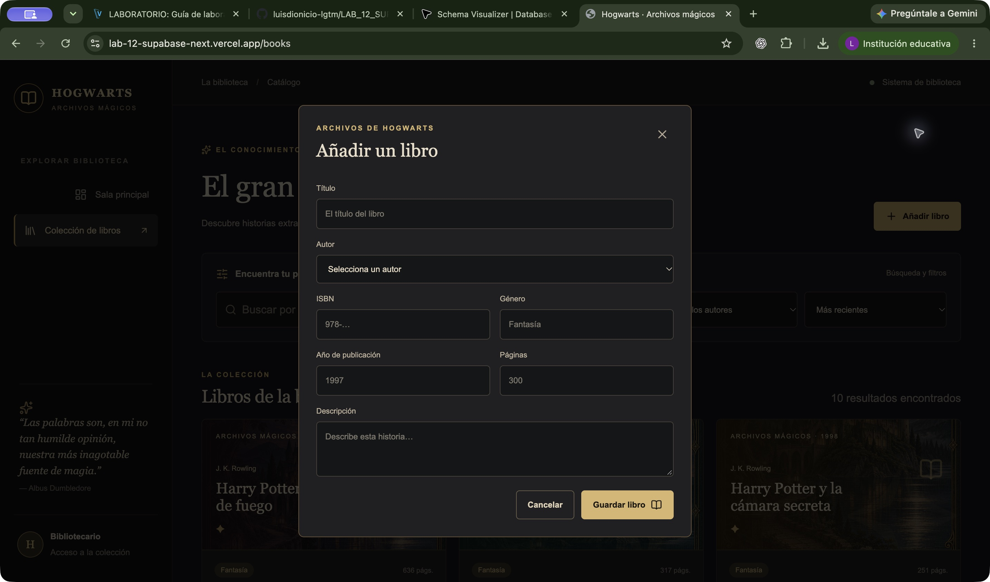
Desde el catálogo se abre el formulario para añadir un libro. Incluye el selector de autor y los campos título, ISBN, género, año, páginas y descripción. El selector permite guardar la relación con un autor existente; esta captura documenta la vista del formulario, sin crear otro registro.
Paginación funcional en la aplicación desplegada
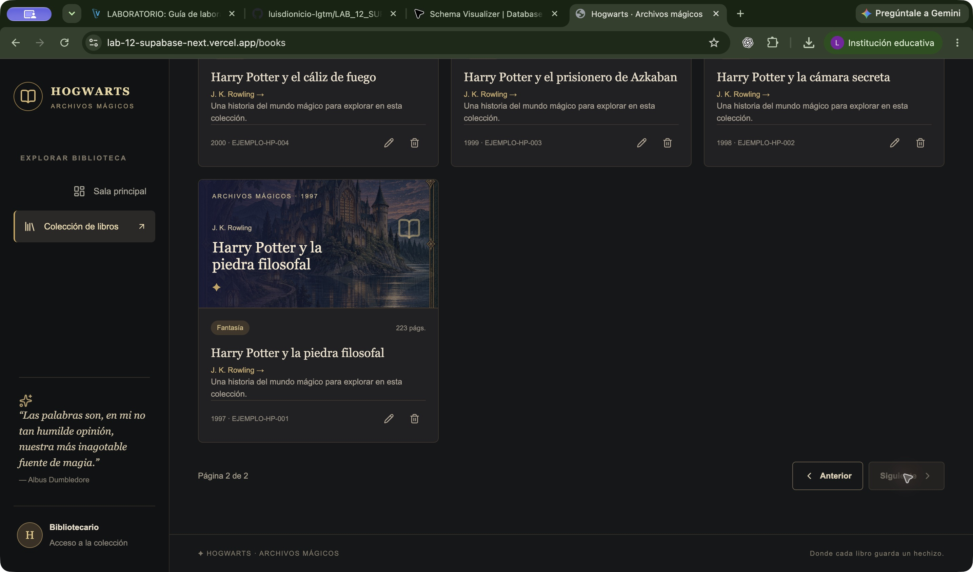
Se pulsó Siguiente y se llegó a Página 2 de 2. Anterior permanece disponible y Siguiente queda deshabilitado al llegar al final. La URL visible corresponde al catálogo desplegado en Vercel.
Libros y edición en el perfil del autor
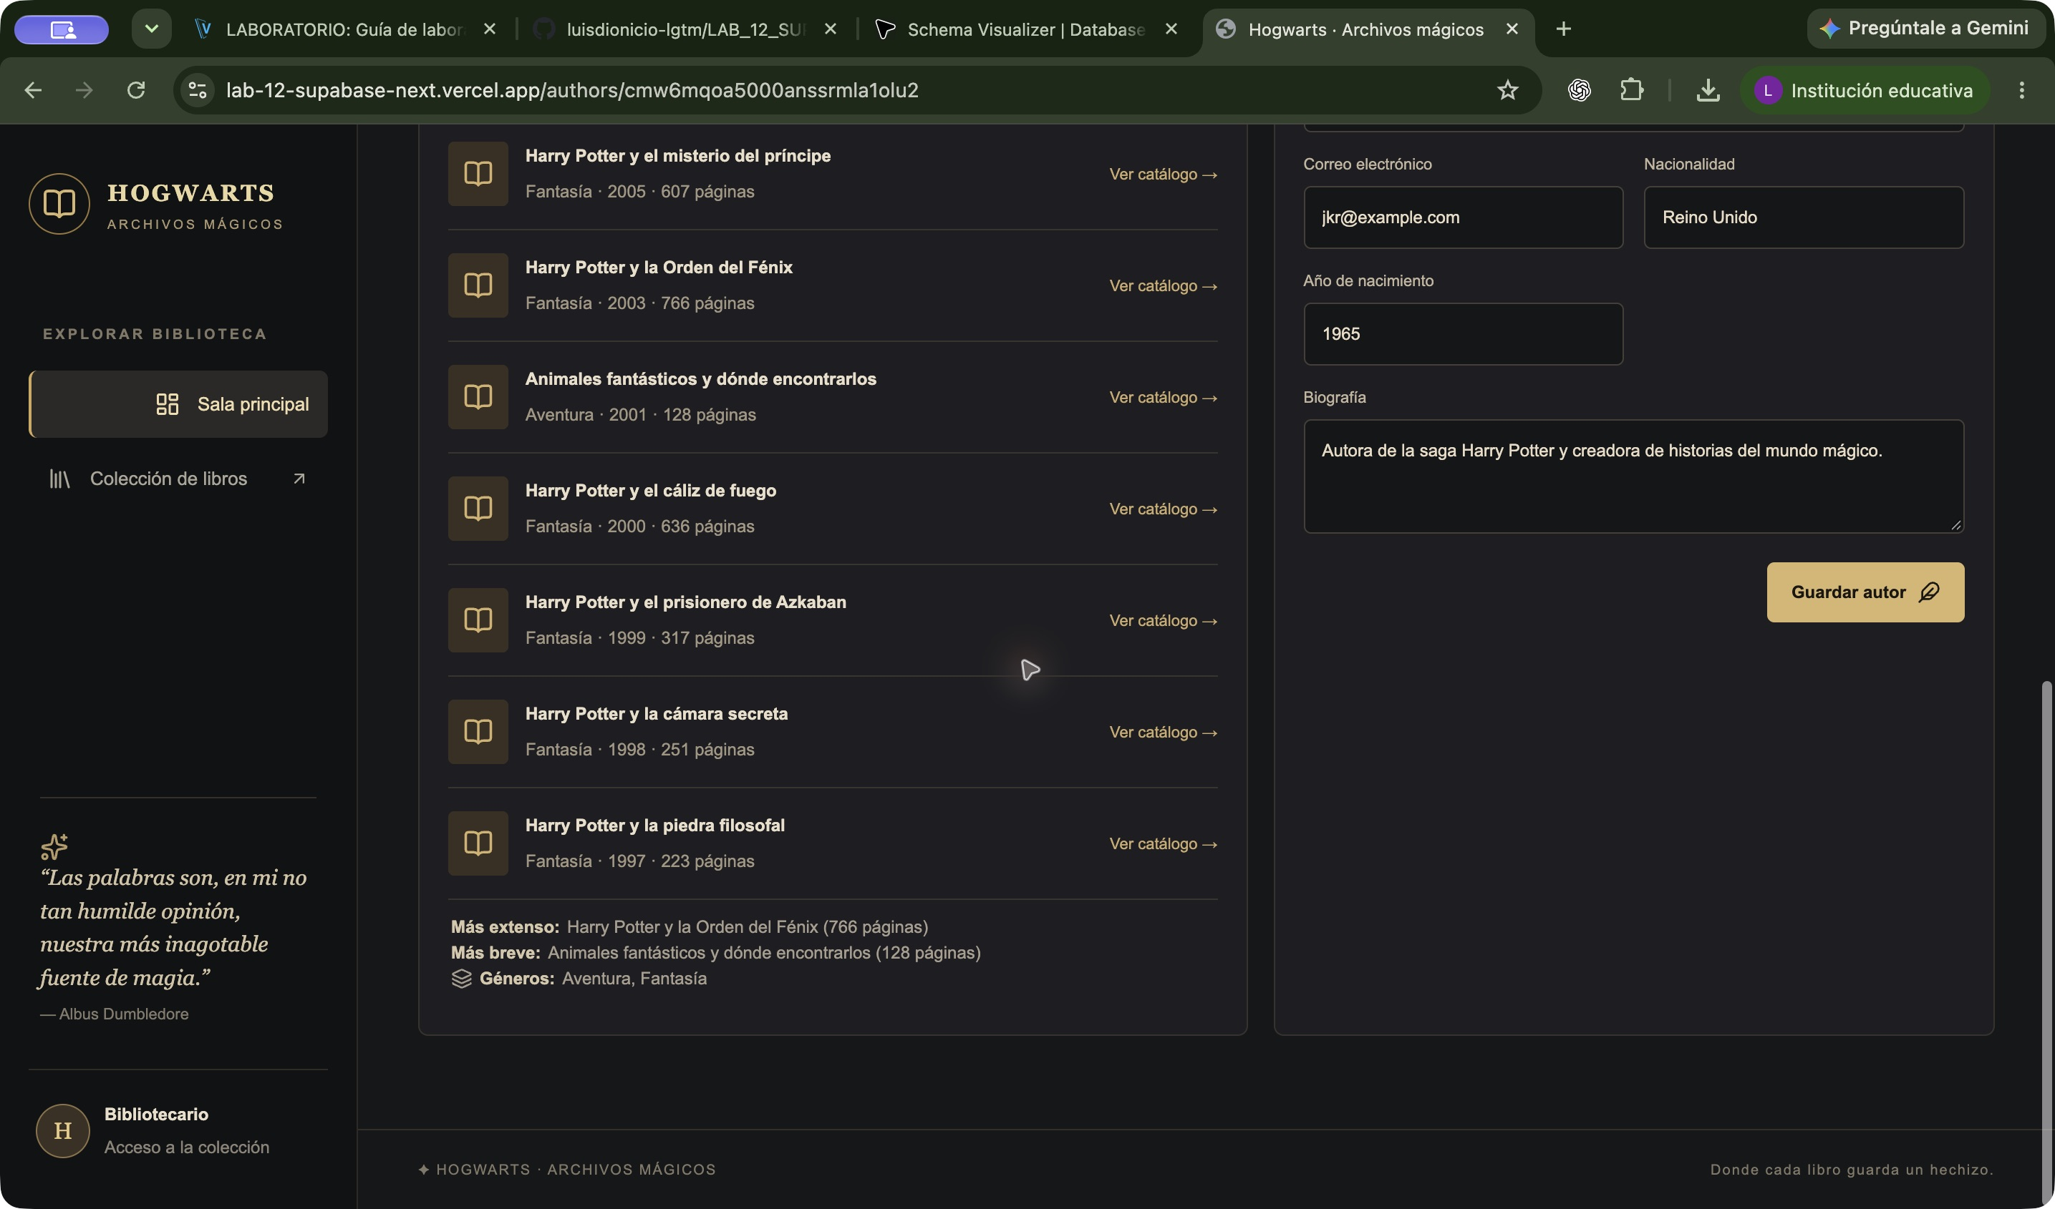
La parte inferior del perfil muestra las obras, los géneros únicos y los libros con más y menos páginas. En el lado derecho se encuentra el formulario para editar al autor. Junto con la captura superior del perfil, se documentan sus datos, estadísticas y acciones.
Crear autor en Vercel
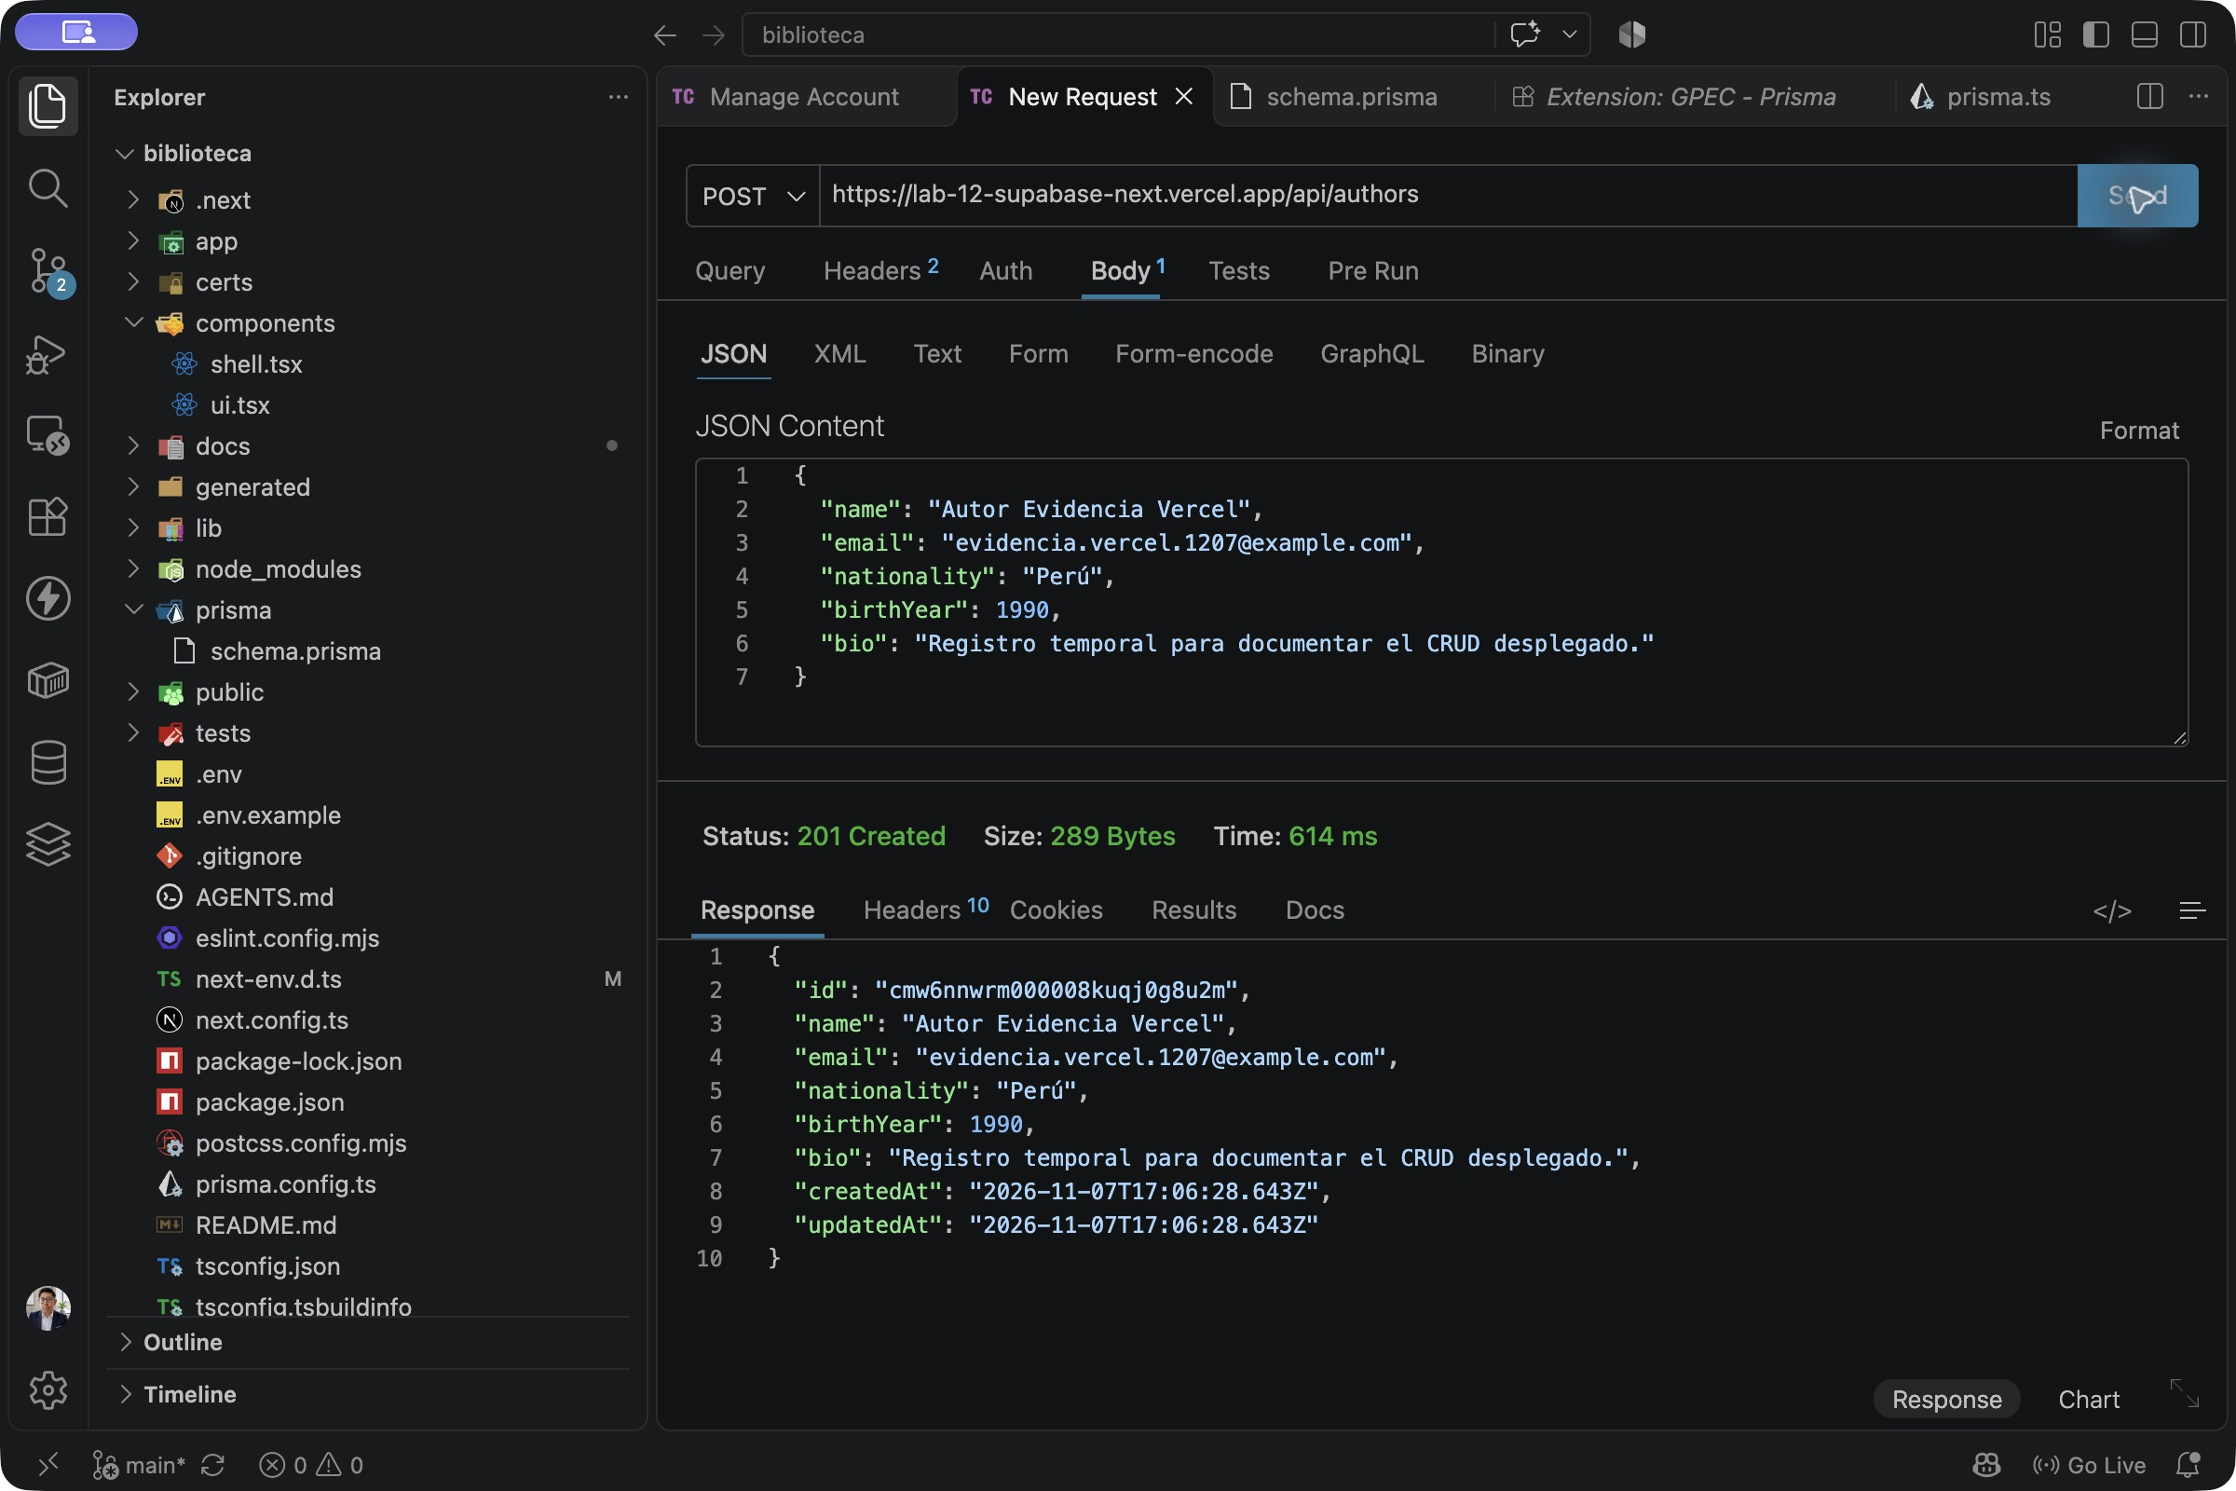
POST /api/authors devolvió 201 Created. Se envió el nombre, correo, nacionalidad, año y biografía de un autor temporal. El ID recibido se utilizó en las siguientes pruebas.
Leer autor por ID en Vercel
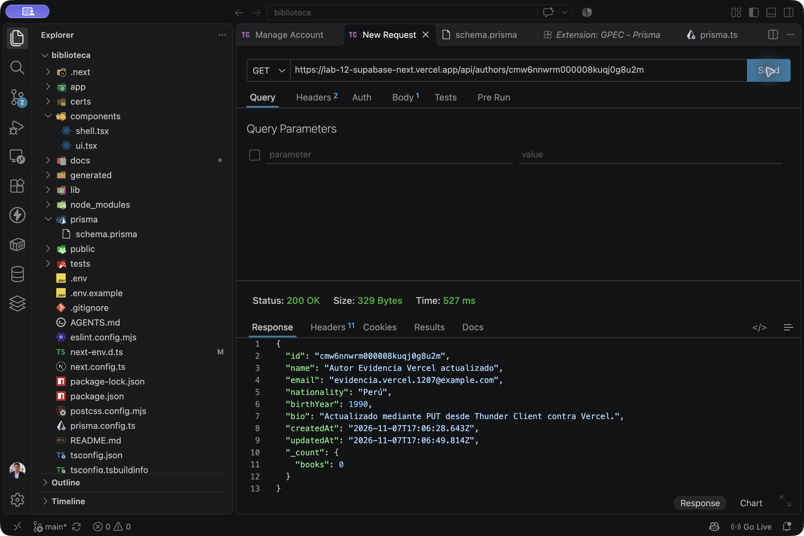
GET /api/authors/[id] devolvió 200 OK con el autor actualizado y su identificador. La consulta confirma que los datos se guardaron en PostgreSQL.
Actualizar autor en Vercel
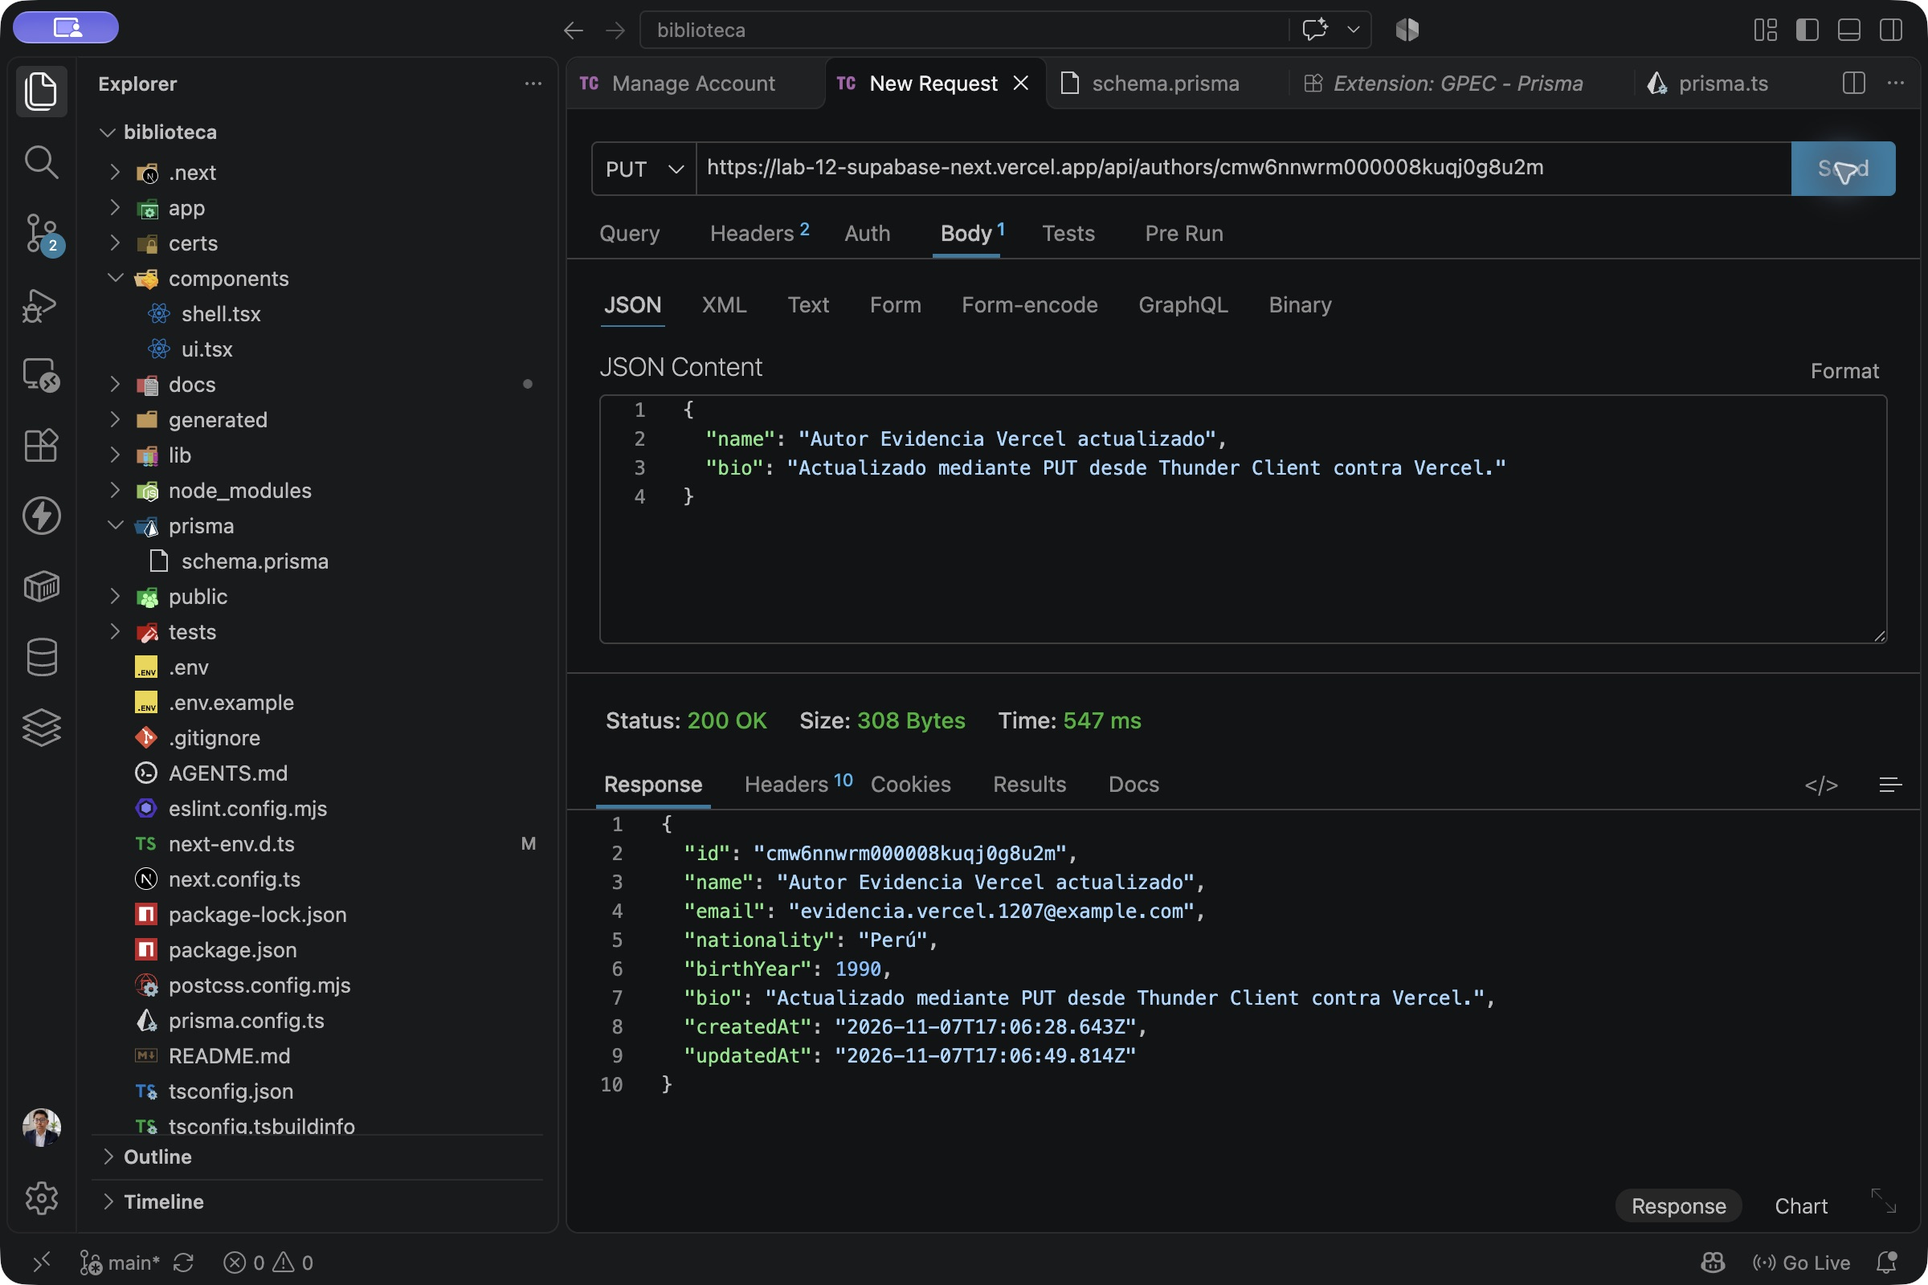
PUT /api/authors/[id] devolvió 200 OK. Se actualizaron el nombre y la biografía; el correo, nacionalidad y año permanecieron en el registro.
Crear libro relacionado en Vercel
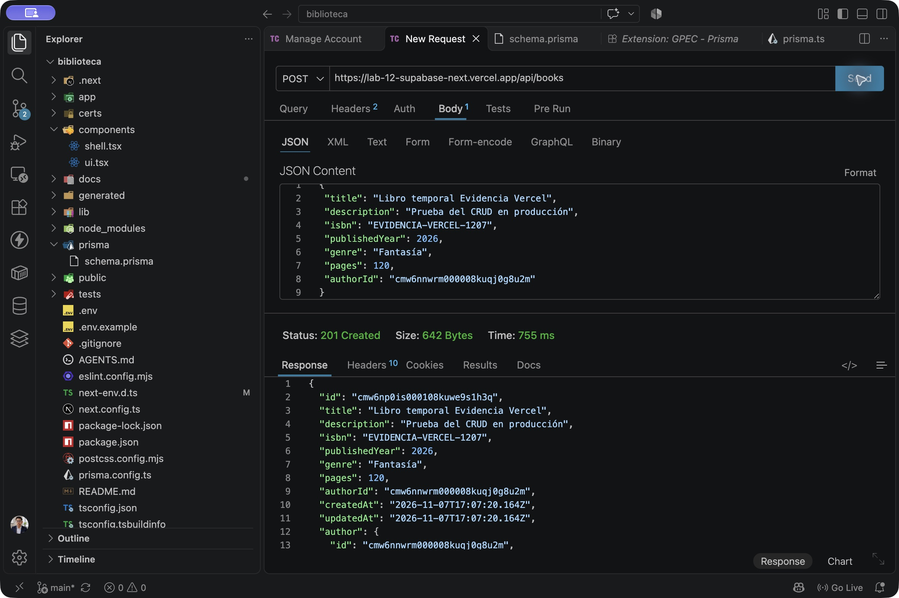
POST /api/books devolvió 201 Created. El libro temporal se creó con 120 páginas y authorId del autor temporal. La respuesta incluye el libro y su autor asociado.
Leer libro por ID en Vercel
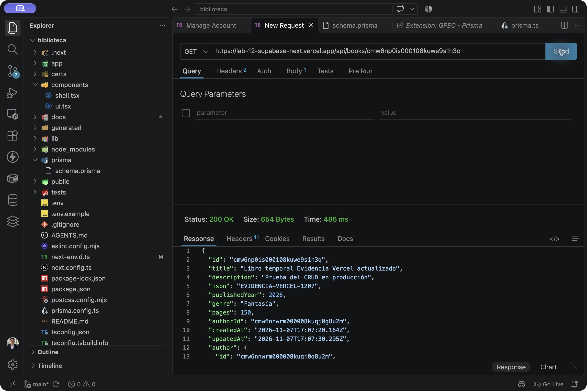
GET /api/books/[id] devolvió 200 OK con el libro y su autor. La respuesta muestra el título actualizado y 150 páginas.
Listar libros en Vercel
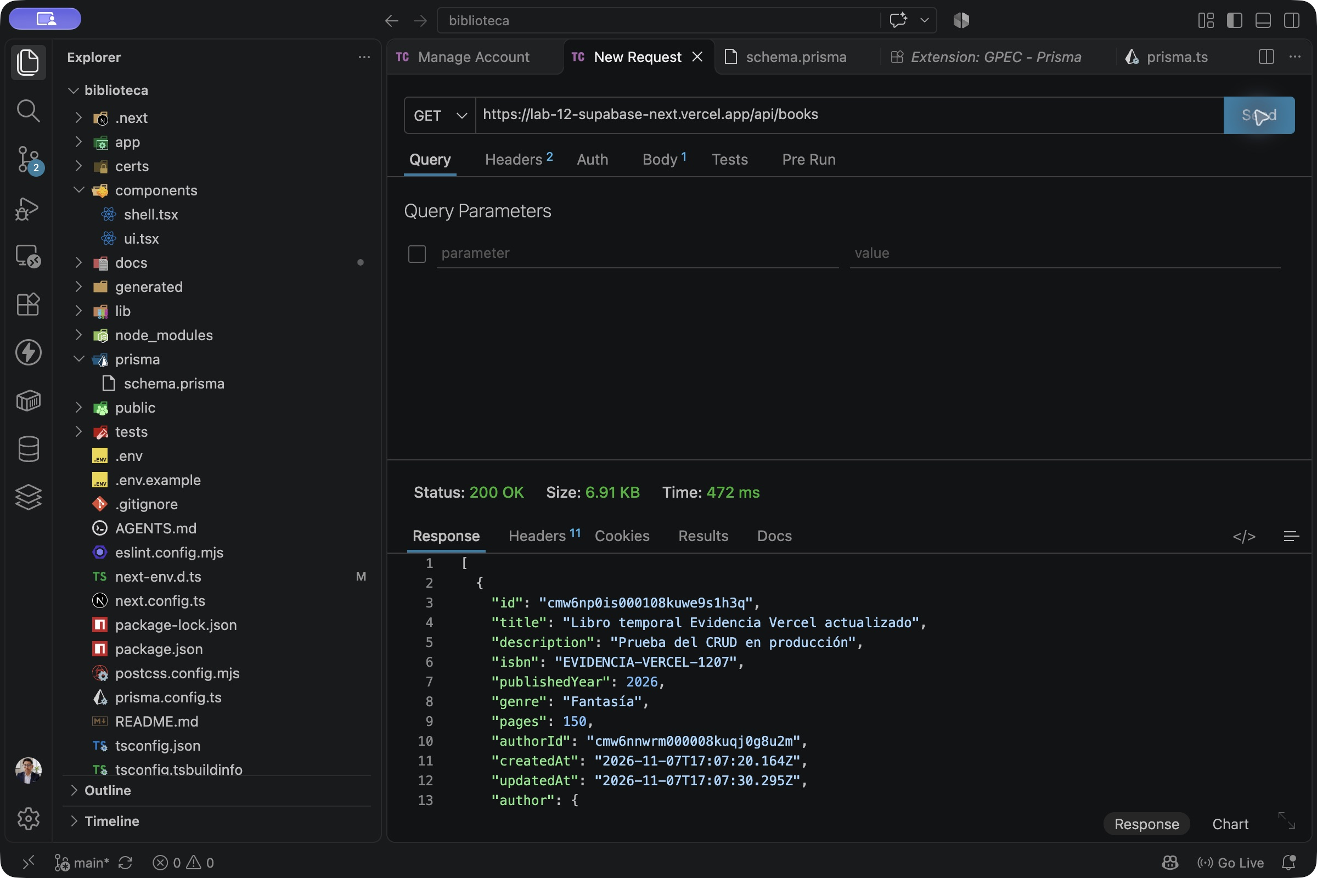
GET /api/books devolvió 200 OK con la lista de libros almacenados y sus autores. En esta etapa todavía estaba presente el registro temporal.
Filtrar libros por género en Vercel
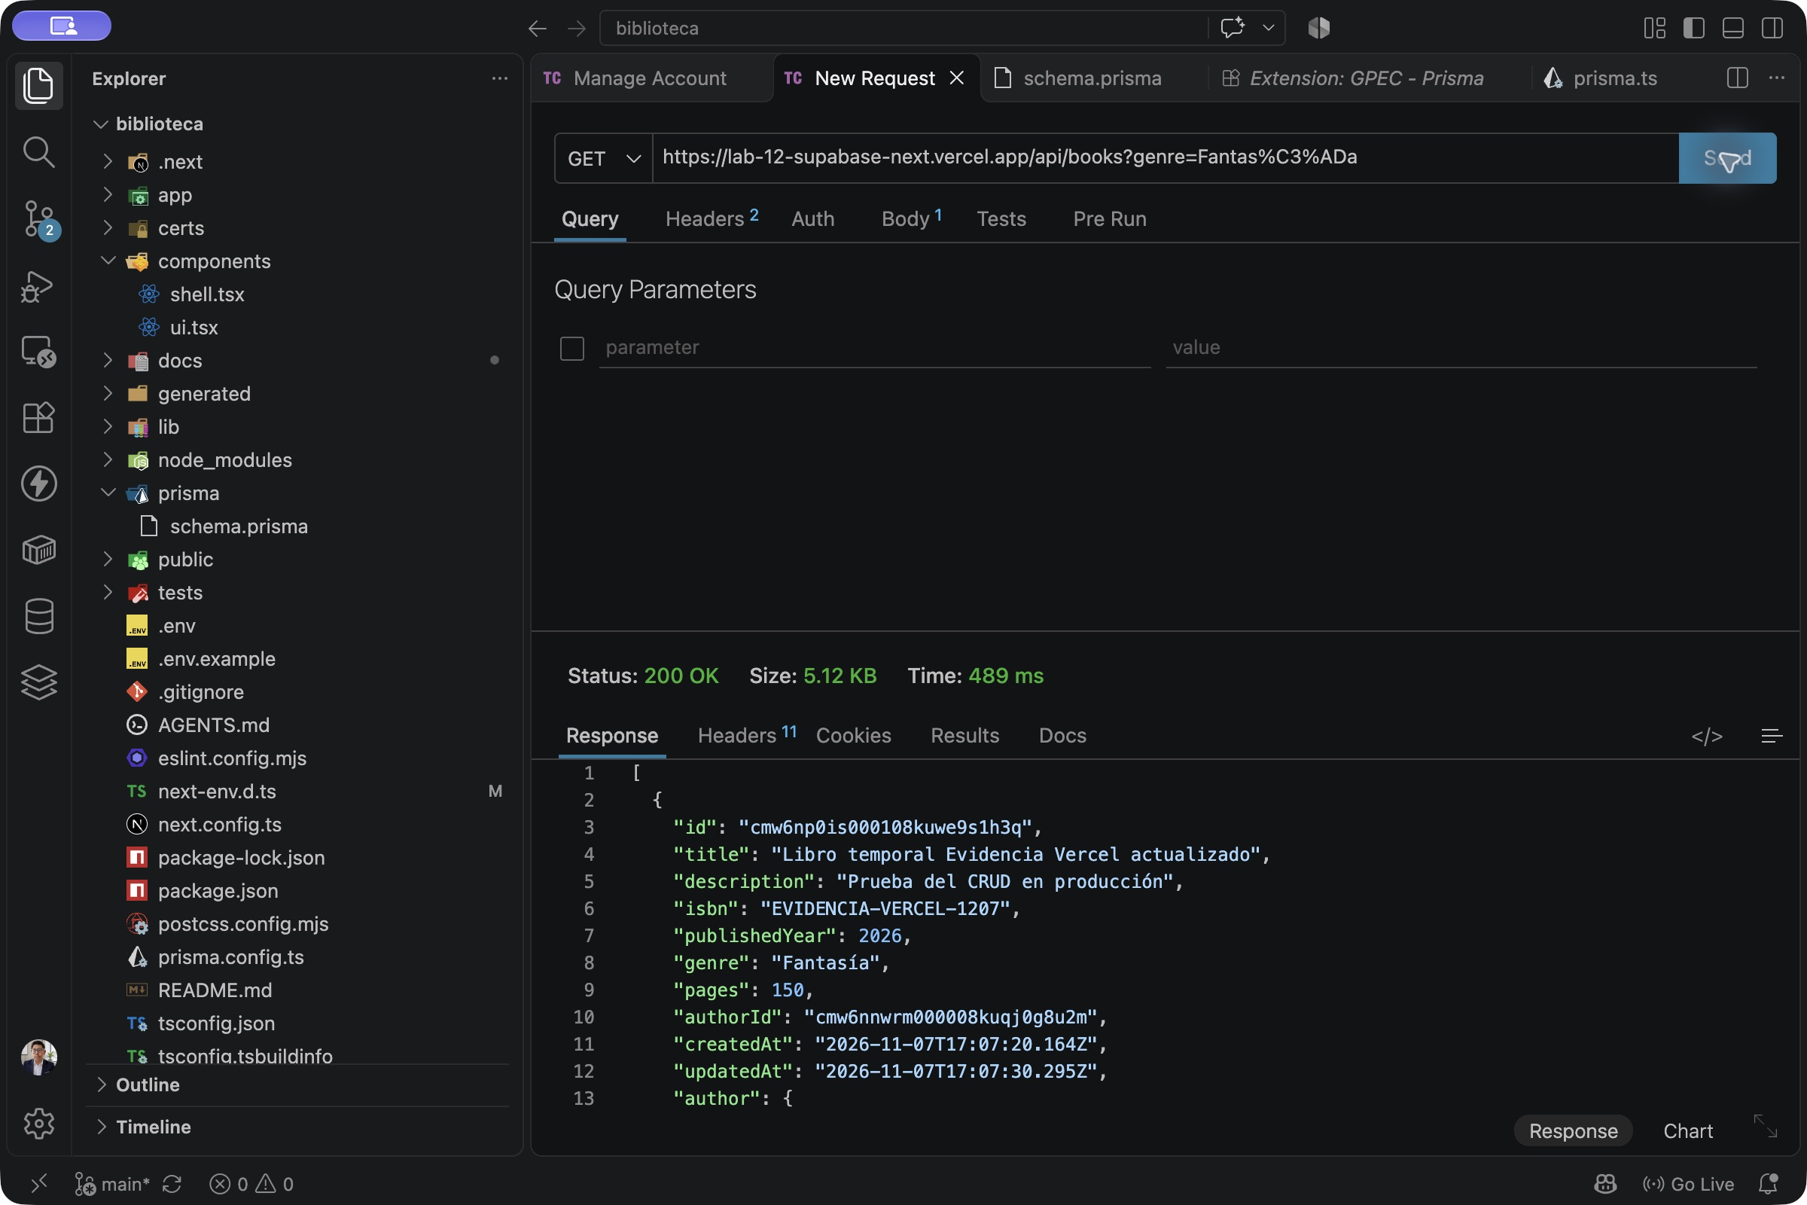
GET /api/books?genre=Fantasía devolvió 200 OK. Los libros de la respuesta corresponden al género exacto solicitado; la URL codifica la tilde como %C3%AD.
Consultar libros de un autor en Vercel
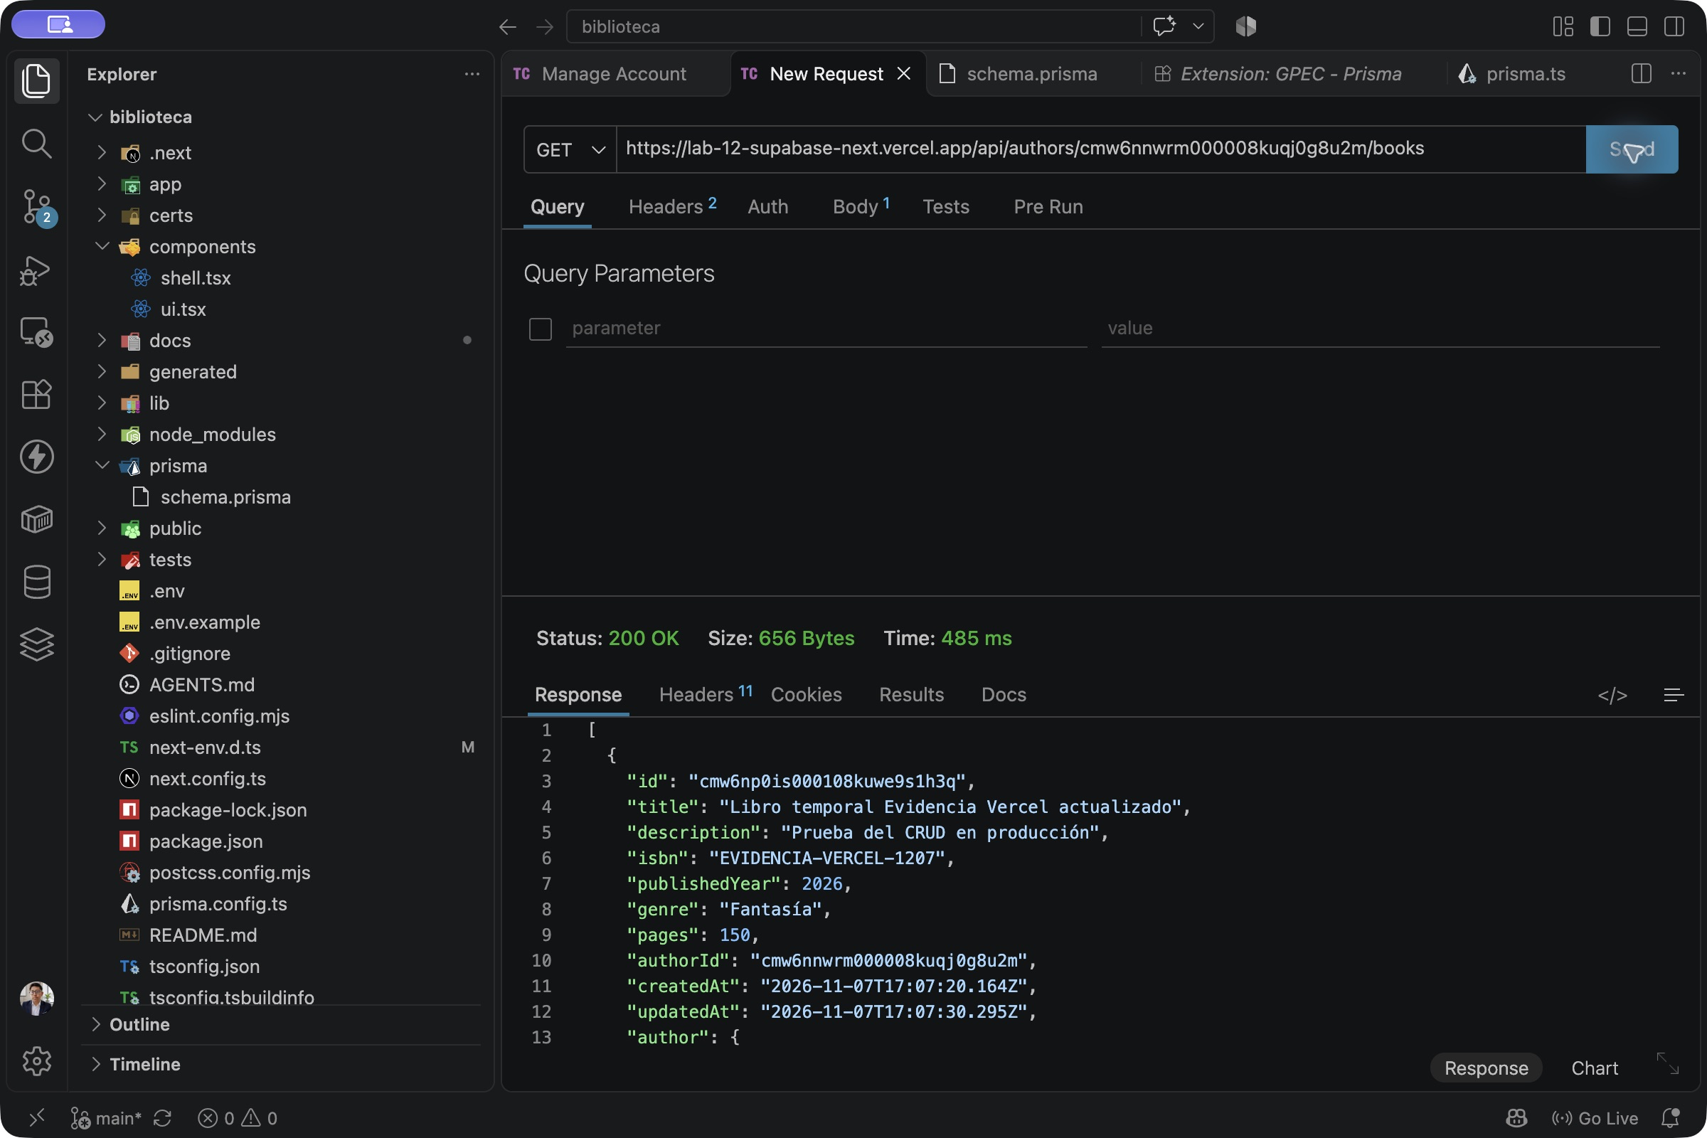
GET /api/authors/[id]/books devolvió 200 OK con el libro temporal asociado. El authorId coincide con el autor creado al iniciar la prueba.
Actualizar libro en Vercel
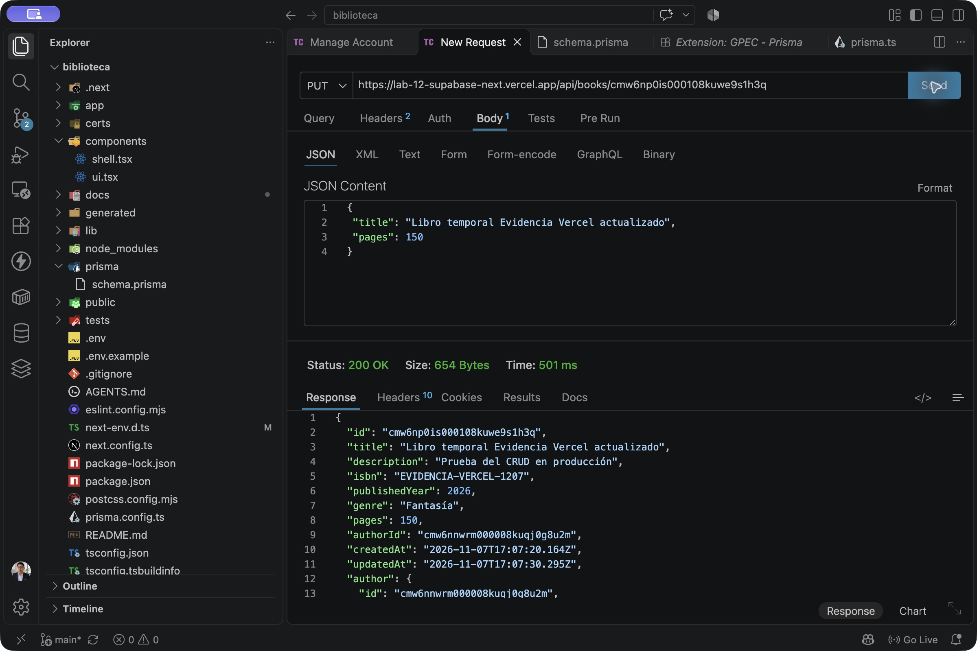
PUT /api/books/[id] devolvió 200 OK. Se cambió el título y se aumentó el número de páginas de 120 a 150, conservando el ISBN y la relación con el autor.
Eliminar libro temporal en Vercel
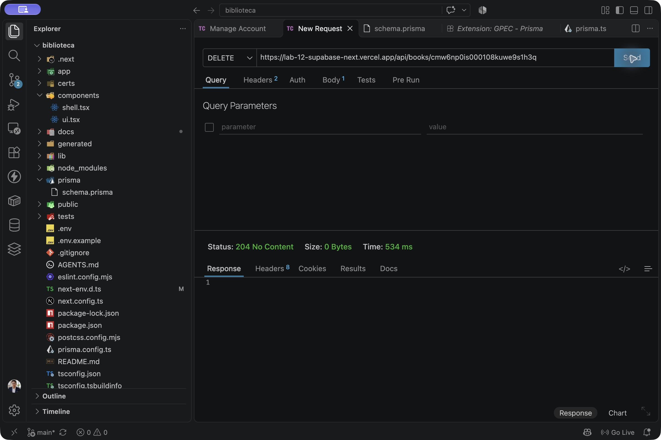
DELETE /api/books/[id] devolvió 204 No Content y cuerpo vacío. La eliminación del registro temporal fue autorizada y se realizó antes de eliminar a su autor.
Eliminar autor temporal en Vercel
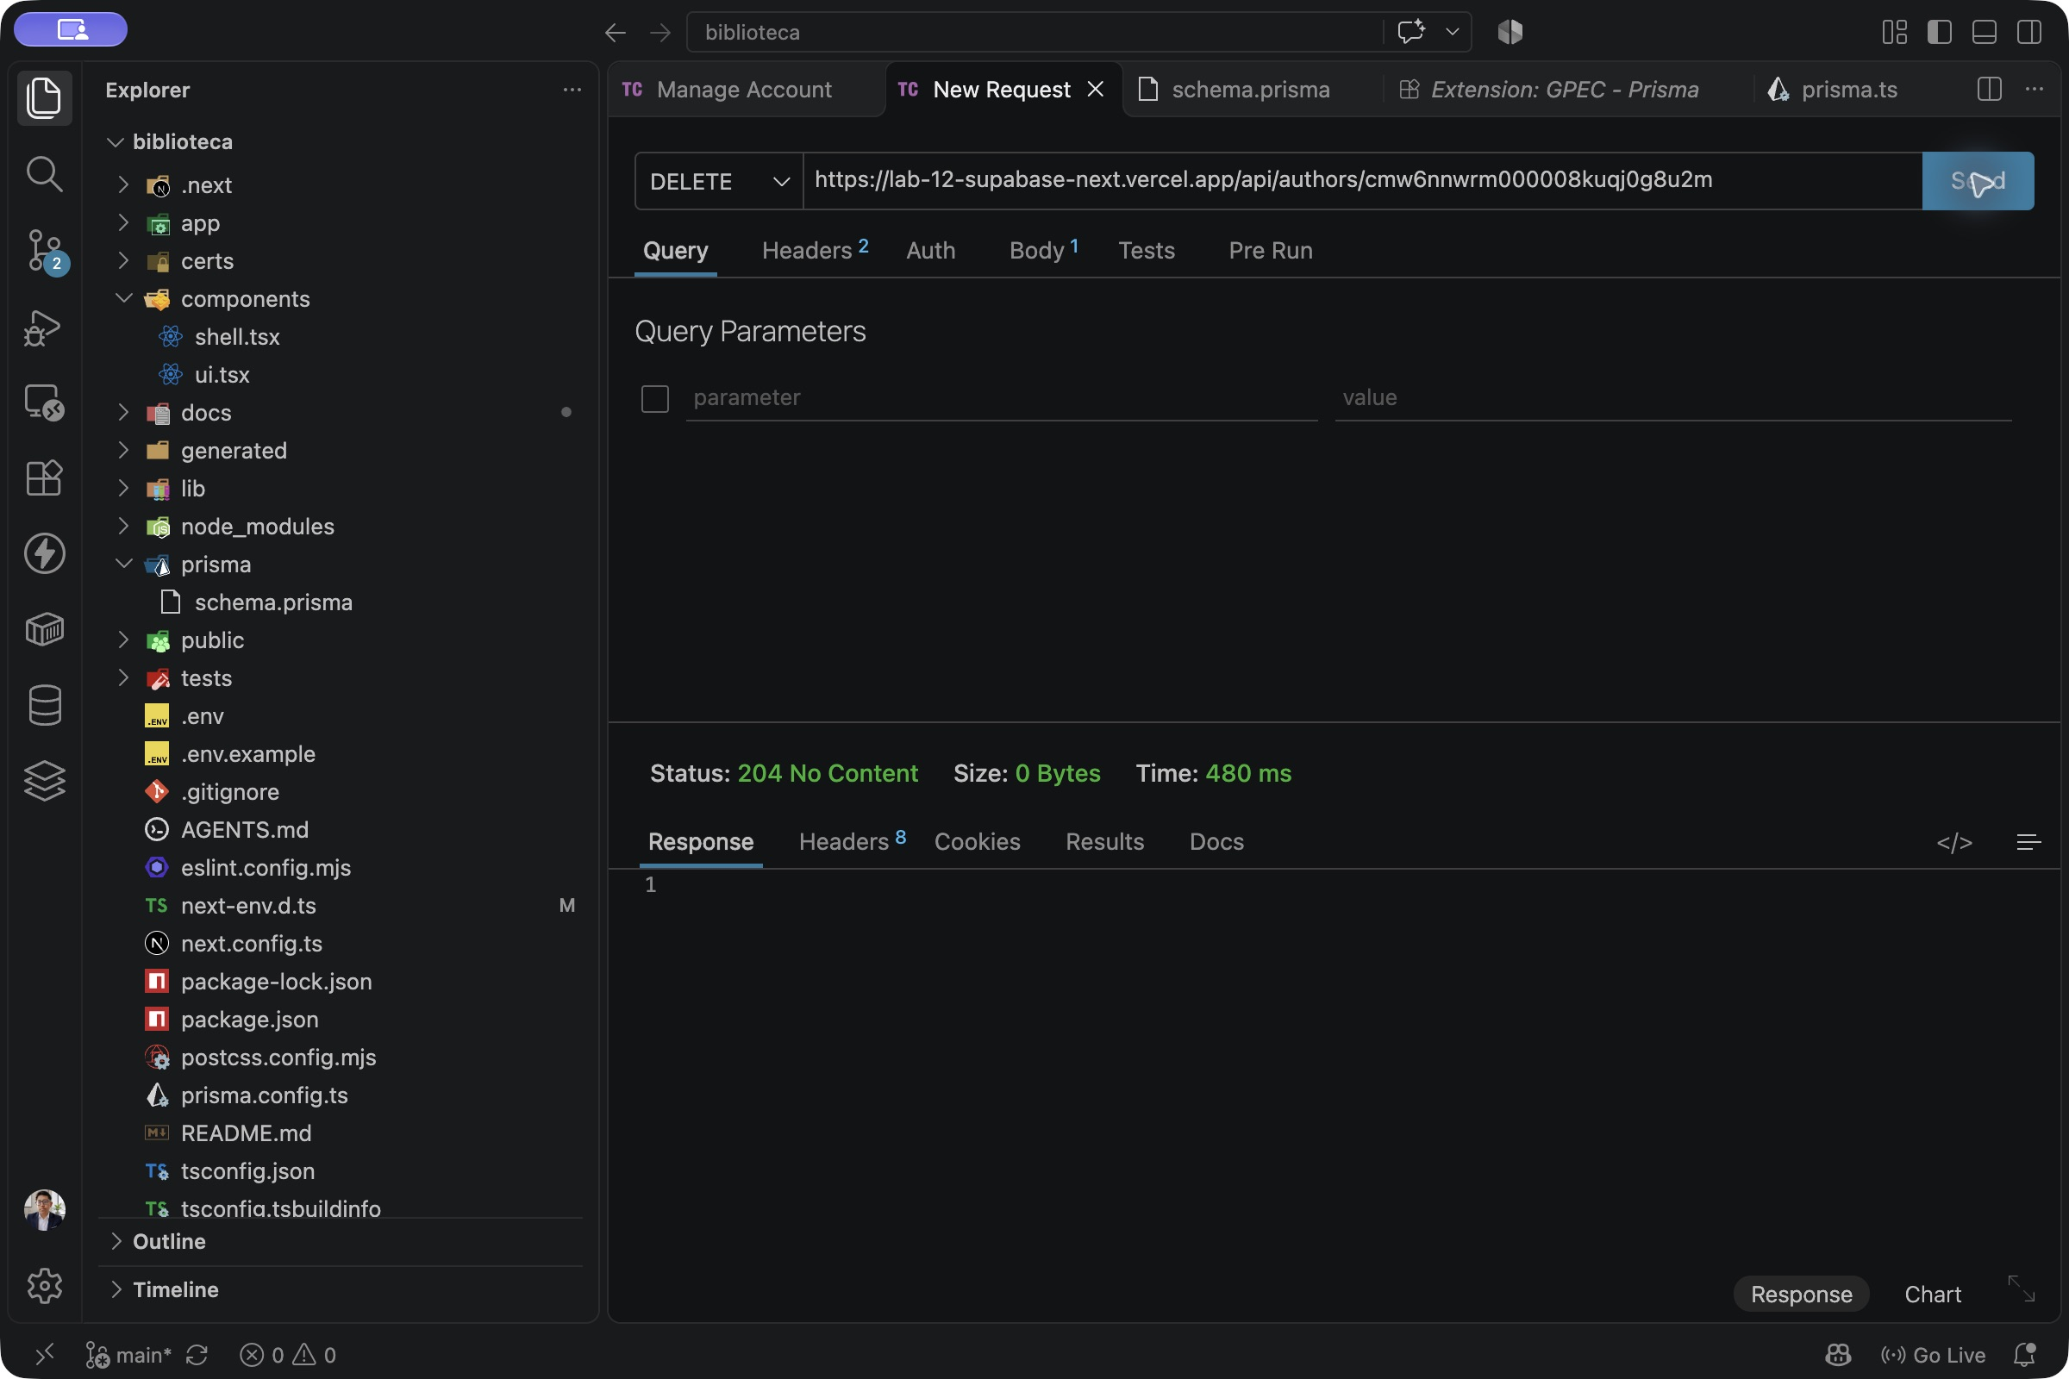
DELETE /api/authors/[id] devolvió 204 No Content y cuerpo vacío. Se eliminó únicamente al autor temporal de esta prueba, una vez eliminado su libro.
Vista móvil de la web desplegada
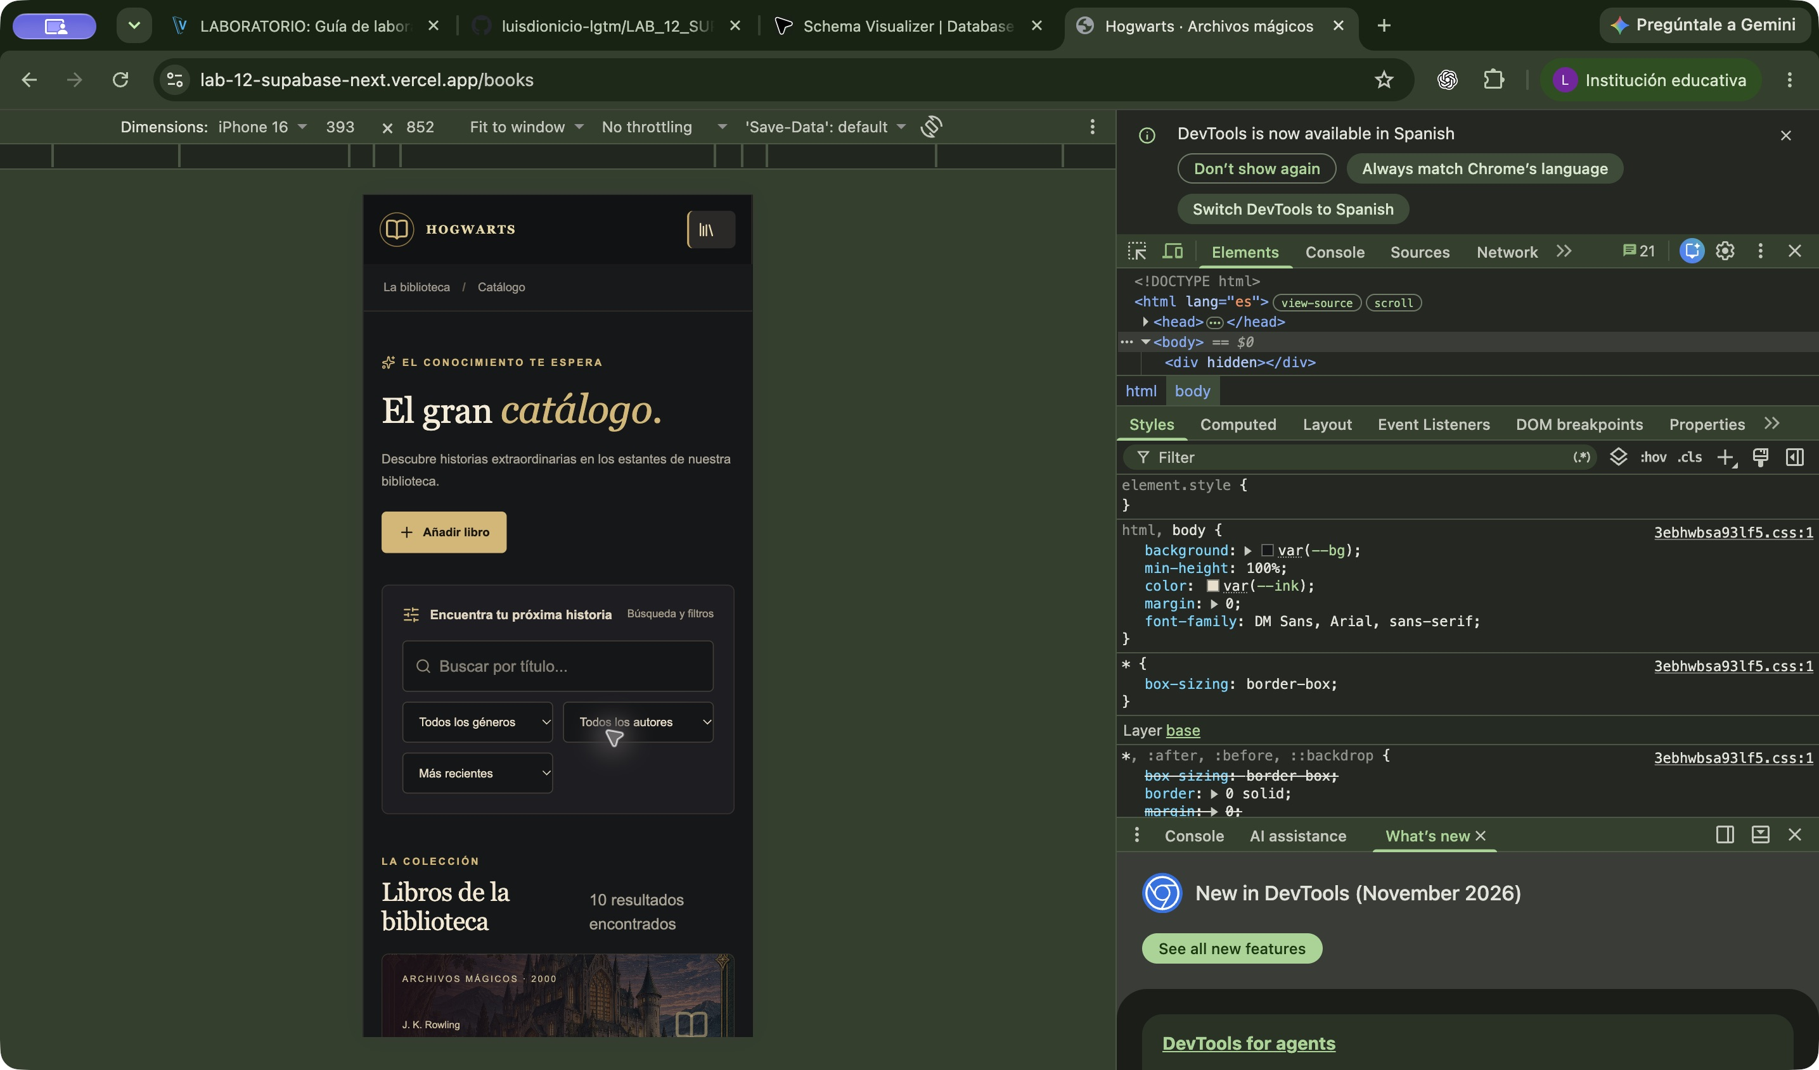
Se inspeccionó el catálogo desplegado usando la emulación iPhone 16 de Chrome, con 393 × 852 píxeles CSS. La navegación se adapta a una cabecera compacta, los filtros se reorganizan y las tarjetas se presentan en una columna. La captura conserva la ventana completa y la URL de Vercel.
Verificación de los requisitos de la tarea
Búsqueda avanzada: se implementaron search y authorName parciales sin distinguir mayúsculas, género exacto, página inicial 1, límite predeterminado 10 y máximo 50, los tres campos de orden y ambas direcciones. La respuesta contiene data y pagination.
Estadísticas del autor: la API devuelve total de libros, primer y último libro con su año, promedio de páginas, géneros únicos y los libros más extenso y más breve. El perfil consume este endpoint.
Dashboard: permite listar, crear y editar autores, ofrece la acción de eliminar, abre sus libros y muestra cifras generales de autores, libros, géneros y páginas.
Catálogo: contiene formulario con selector de autor, búsqueda con actualización automática, filtros dinámicos de género y autor, ordenamiento, total de resultados, navegación entre páginas, estado de carga y acciones de edición y eliminación.
Perfil: presenta información del autor, estadísticas, todas sus obras, formulario de edición y acceso para agregar libros asociados.
Pruebas avanzadas ejecutadas contra Vercel: búsqueda combinada, orden por año, páginas distintas sin registros repetidos, límite máximo 50, parámetros vacíos, página inválida con respuesta 400, estadísticas y autor inexistente con respuesta 404. Todas finalizaron correctamente.
Las pruebas básicas del procedimiento conservan sus capturas locales. Como complemento, en TAREA se documentan las operaciones CRUD realizadas con Thunder Client contra Vercel, los dos endpoints avanzados, la navegación web, la vista móvil y la consulta directa de la misma base de datos desde Supabase y TablePlus.
Incluir el link de su repositorio:
https://github.com/luisdionicio-lgtm/LAB_12_SUPABASE-NEXT

Incluir el link de su aplicación web desplegada en Vercel:
https://lab-12-supabase-next.vercel.app

CONCLUSIONES: (Las conclusiones son una opinión sobre tu trabajo, explicar cómo resolviste las dudas o problemas presentados en el laboratorio. Además de aportar una opinión critica de lo realizado)
Indicar 5 conclusiones:
1. Conectar Next.js con Supabase permitió guardar y consultar los autores y sus libros en PostgreSQL.
2. Las pruebas en la web desplegada ayudaron a comprobar que los cambios se guardan y se muestran correctamente.
3. La búsqueda, los filtros y la paginación hicieron más fácil encontrar los libros del catálogo.
4. El problema de conexiones se resolvió ajustando el pooler de Supabase para el despliegue en Vercel.
5. El diseño de Harry Potter hizo la web más atractiva. Como siguiente mejora, conviene agregar un inicio de sesión para proteger los cambios.

